Vue学习笔记

# 基础语法

## 使用样例

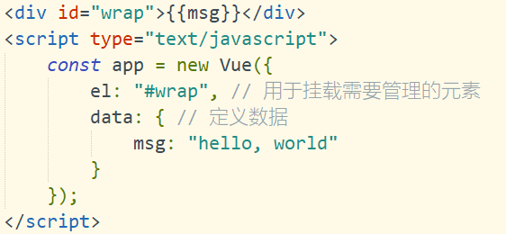

创建Vue对象时，传入了一个对象，在对象中：

* 包含了el属性，该属性确定了这个Vue对象挂载到哪一个元素上；
* 包含了data属性，该属性通常会存储一些数据，这些数据可以是我们直接定义出来的，也可能是来自网络，从服务器上加载的；

## 插值操作

如何将data中的数据插入到HTML中采用的是Mustache语法(也就是双大括号)，并且数据是响应式的【mustache：胡子/胡须】；

mustache语法中，不仅仅可以直接写变量，也可以写简单的表达式，例如以下使用都是可以的：

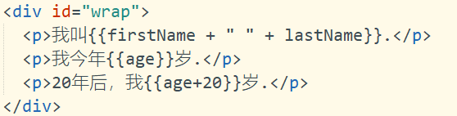

## 一些其他指令

### v-once指令

Vue的数据显示是响应式的，即后台数据发生了改变，前端立即对此作出响应，如果只是想让前端只显示最初的数据，对于后续的更改不作出响应，那么可以添加v-once指令；

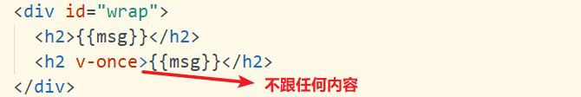

### v-html指令

在某些情况下，服务器请求到的数据本身就是一段html代码，如果直接用mustache语法会直接将其以字符串的形式输出，浏览器不会自动的将其按照html格式进行解析；如果希望这段代码以html代码的形式进行解析，可以使用v-html指令：

<h2>{{link}}</h2>

<h2 v-html="link"></h2>

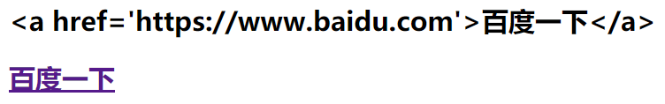

注意：该指令后面往往会跟上一个string类型；

### v-text指令

实现效果和mustache语法类似，但是没有mustache语法灵活，一般不使用；

<h2 v-text="msg"></h2>

<h2>布谷鸟会叫：{{msg}}</h2>

<h2 v-text="msg">布谷鸟会叫：</h2> 【会覆盖原有内容】

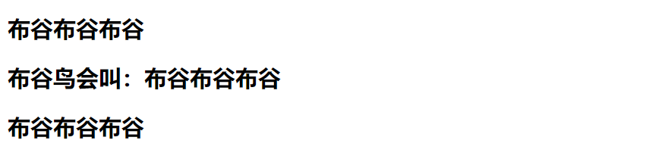

### v-pre指令

v-pre指令用于跳过这个元素和它子元素的编译过程，用于显示原本的mustache语法文本；

<p>{{msg}}</p>

<p v-pre>{{msg}}</p>

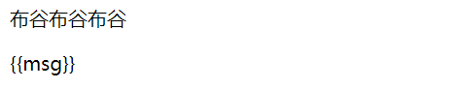

### v-cloak指令

在vue解析html元素之前，div中将会有一个属性v-cloak；在vue解析html元素之后，div中的v-cloak属性将会被删除；

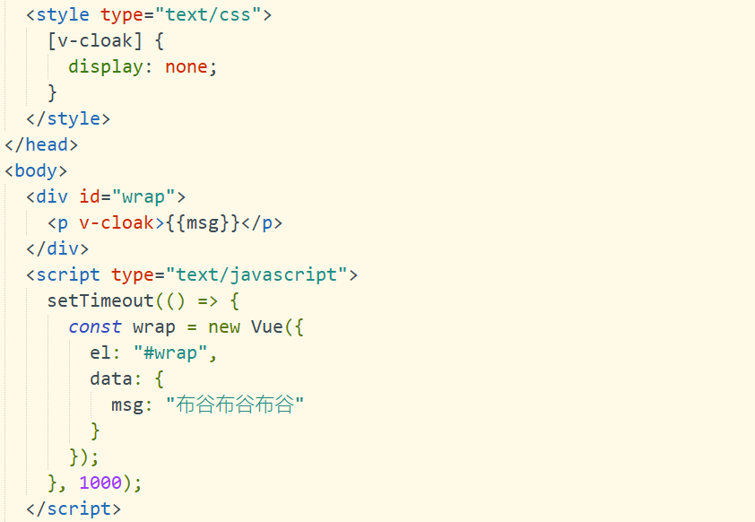

但是在后面实际场景中，对于这种情况，会使用虚拟DOM的相关操作，这种操作一般不会用，了解就好；

## v-bind指令

### 基本使用

前面使用的mustache语法是将数据动态绑定到元素的内容中，除了内容需要动态绑定之外，某些属性也需要动态绑定，比如a元素的href属性、img元素的src属性等等，**这时候可不能**和元素内容动态绑定那样使用mustache语法动态绑定属性值，需要使用v-bind将数据动态绑定到元素属性中，使用方式是在需要动态绑定的属性前加 “v-bind:”或者“:”，或者是语法糖是对前一项的简写；

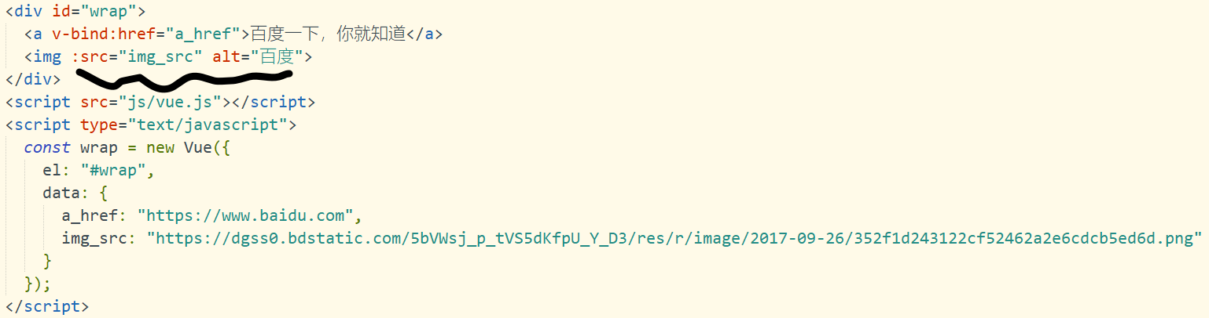

### 动态绑定class(对象语法)

首先，对于元素的class属性，vue框架对此有一定的处理，即使用对象的方式判断class属性有哪些：



当然，除了通过v-bind动态绑定的class属性之外，还可以单独写一个静态的class属性，vue框架同样有相应的处理，两个class属性不会彼此覆盖，而是会被合并；



最后，在动态绑定class属性对象语法中，对象属性值也可以直接来自于data中定义的变量：值得注意的是，在对象语法中，属性都不需要添加单引号，属性值就有讲究，若是变量则不需要添加，若是普通字符串则需要添加。



当然，最普通的绑定class属性值同样也适用：



如果对象内容太多，不好看，可以将其放在methods中，通过一个方法将其返回，在绑定class属性时，调用这个方法即可(当然，还可以放在computed中)：

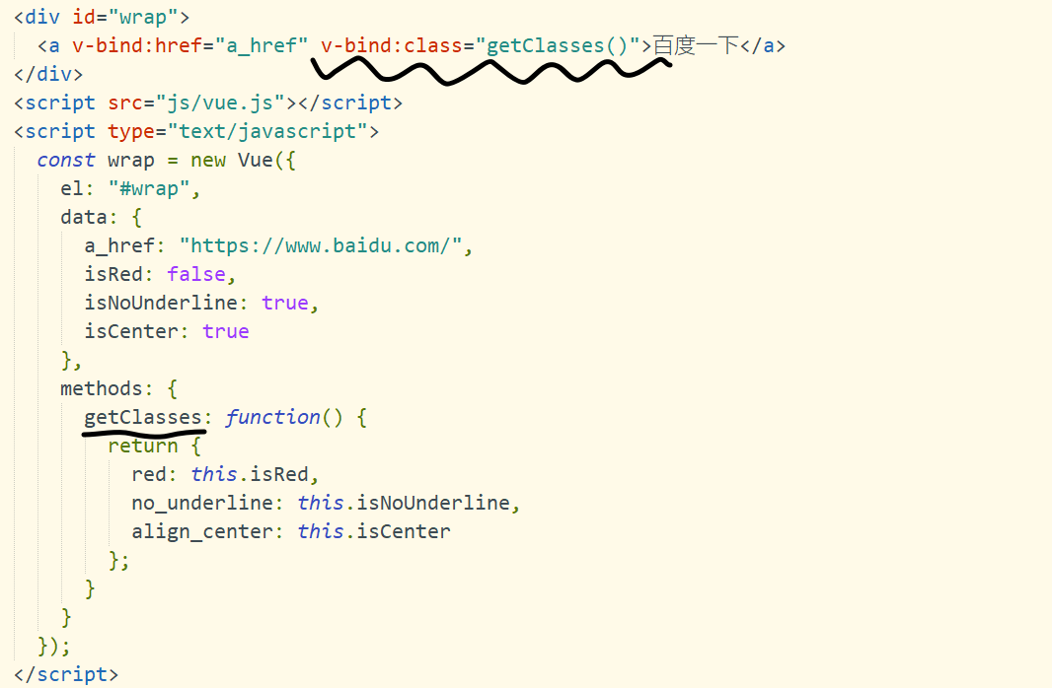

### 动态绑定class(数组语法)

首先，对于元素的class属性，vue框架对此有一定的处理，即使用数组的方式判断class属性有哪些【以下是基础成列字符串的形式】：



当然，数组中还可以传递变量(不加引号)，还有在methods和computed中定义等等特性和上一节对象语法相同。

### 动态绑定style(对象语法)

首先，通动态绑定class(对象语法)一样，vue对动态绑定style属性也有相应的解析处理，可以对style属性通过对象语法、数组语法进行动态绑定，这是对象绑定最基本的结构：

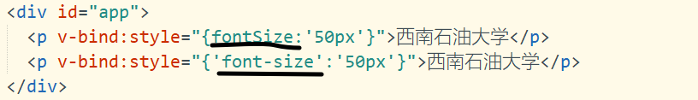

如上图，在进行绑定时，css属性有两种写法：一是通过小驼峰命名法，这样就不用添加单引号；二是通过原生的css书写方式，不过需要添加单引号。在对象属性值方面，如果添加引号，vue将对其以字符串的形式解析，如果不添加引号，则对其以变量的形式解析。【若属性值包含变量，但是没有带单位，只需要简单的字符串拼接就好】【当然还可以通过方法的方式直接返回】

### 动态绑定style(数组语法)

动态绑定style(数组语法)，数组元素是在data中定义的对象语法对象，例如：

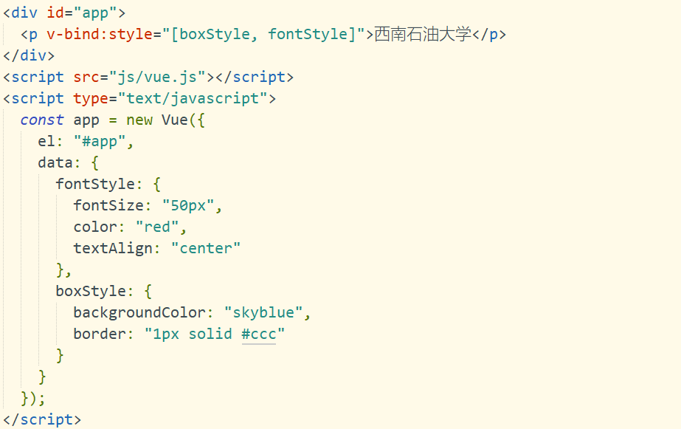

## 计算属性(computed)

### 基本使用

计算属性是指在data中定义的数据做一些处理（通常情况下）并将其值作为一个属性，在挂载区域可以直接使用，虽然看起来，计算属性是一个方法，但是本质上，计算属性就是属性，方法的表现形式只不过是语法糖而已。

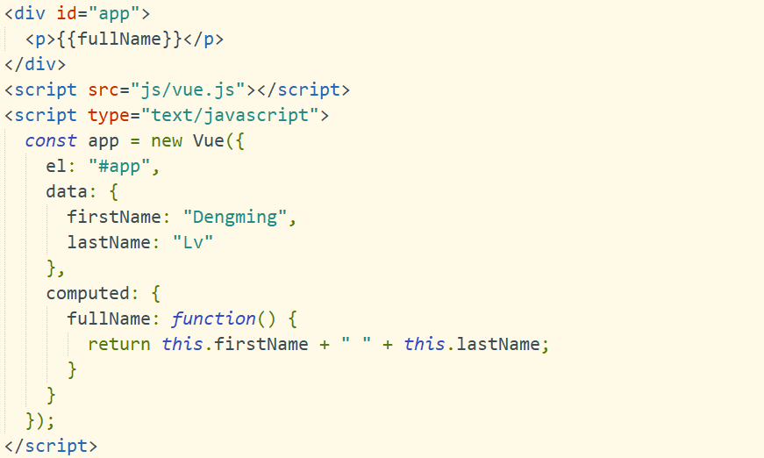

### 复杂操作

简单的操作，直接用mustache语法也许还行，但是对于复杂的操作，就必须使用计算属性或者在methods中定义相应的方法，但是更推荐使用计算属性，因为计算属性会进行缓存，如果多次调用，计算属性只会执行一次，而方法则会计算多次。

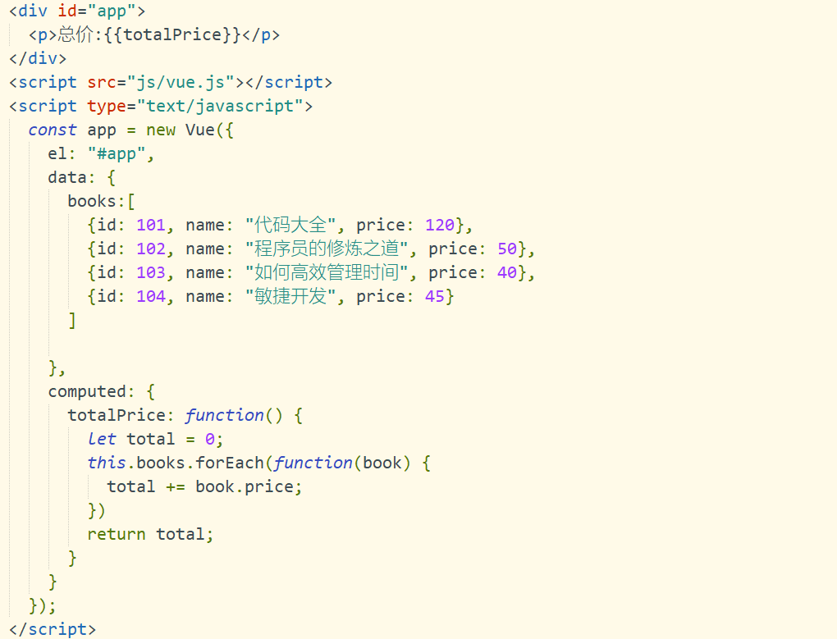

### setter和getter

在计算属性中，完整形式，每个属性值都是一个对象， 里面有set方法和get方法，但是一般都没有set方法，只留下get方法太繁琐，所以有个语法糖的写法，即直接将get方法赋值给计算属性；

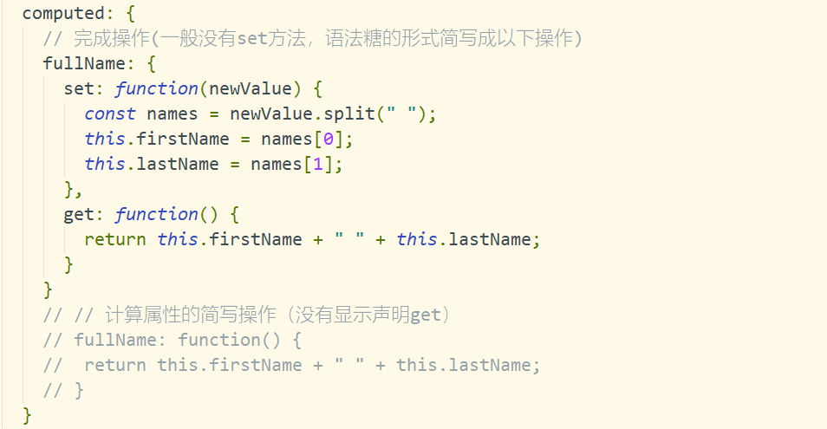

### 计算属性和methods的比较

在上面案例中，计算属性和methods都能解决问题，为什么计算属性更适合，这是因为计算属性有缓存机制，当值不发生改变时，计算属性对应的get方法只会调用一次，而methods中的方法每次都会调用，所以，当调用次数过多时，计算属性的性能比methods更好。

例如以下例子，分别调用methods和计算属性4次，通过打印结果看出，计算属性只调用了一次：

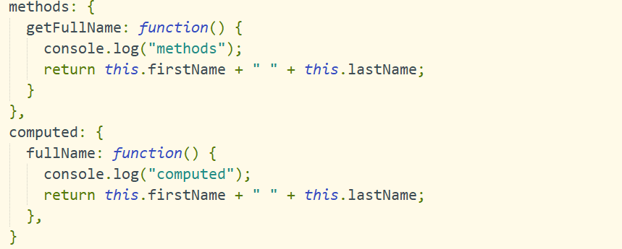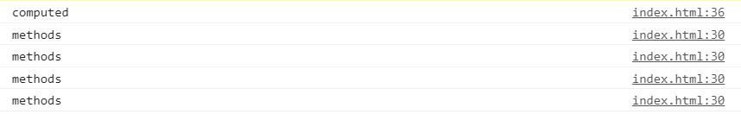

## v-on指令

在前端开发中，我们需要经常和用户交互，这个时候，我们就必须监听用法触发的一些事件，所以就需要使用v-on指令，语法糖“@”；

### 是否省略括号

分为以下几种情况：

* 事件调用的方法没有参数，括号可省略；
* 事件调用的方法有一个参数，如果省略括号，Vue会默认将浏览器产生的event事件对象作为参数传入到方法；
* 事件调用的方法定义时，如果需要浏览器产生的event对象，又需要其它参数，那么在调用时，传入的event的实参为：$event；

### 修饰符

首先，补充一个知识点，事件的冒泡，即子元素的点击事件会触发父元素的点击事件：

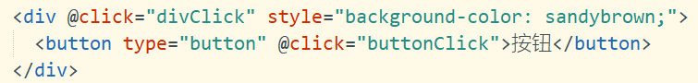

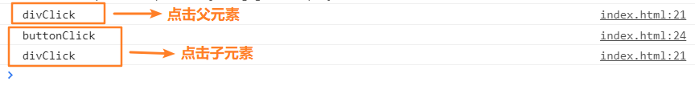

在某些情况下，我们拿到event的目的可能是进行一些事件处理，Vue提供了修饰符来帮助我们方便处理的一些事件 (使用: @click.stop=……) ：

* .stop —— 调用event.stopPropagation()，可以防止事件冒泡；
* .prevent —— 调用event.preventDefault()，可以阻止默认事件的发生，例如表单事件提交按钮的点击事件；
* .{keyCode|keyAlias} —— 只当某特定键被按时才会触发；
* .native —— 监听组件根元素的原生事件；
* .once —— 只触发一次回调，只触发一次事件；

……

## 条件判断

* v-if根据某表达式是否为true来决定当前代码块是否在页面中显示，例如：<h3 v-if="isShow">{{msg}}</h3>；
* v-else，配合v-if、v-else-if使用，例如：



* v-else-if，配合v-if、v-else使用，例如：

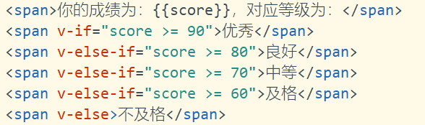

### 登录方式切换案例

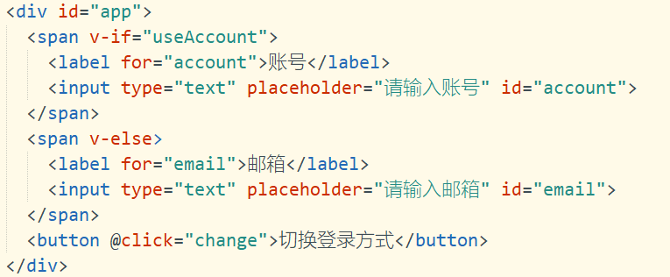



在切换时，我们发现用户输入的内容在切换登录方式后，仍然存在，这是因为Vue虚拟DOM为了性能因素的考虑，复用了input元素，如果想要不复用，需要使用key属性对两个input标签进行不同的标注：

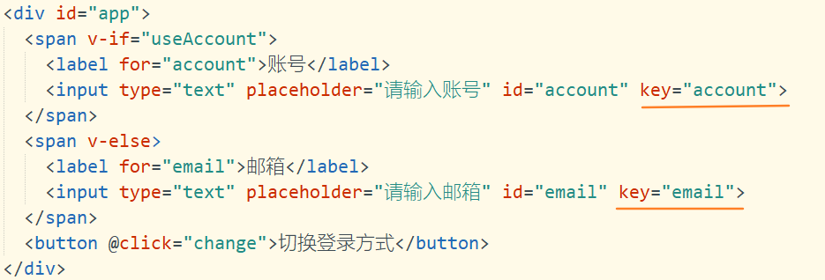

### v-show

v-show的用法和v-if非常相似，也用于决定一个元素是否显示，不过它们有区别：

* v-if：当条件为false时，对应的元素不会出现在DOM中；
* v-show：当条件为false时，仅仅是将元素的display属性设置为none而已；

使用场景：当元素需要在显示与隐藏之间频繁切换时，使用v-show；当元素只有一次切换时，通过使用v-if；

## v-for指令

### 遍历数组

如果只需要使用元素，直接写成v-for=“item in arr”即可，如果还需要使用到下标，则采用以下方式：

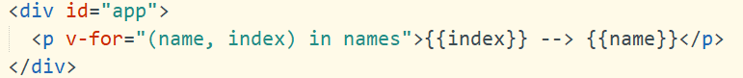

### 遍历对象

* 在遍历对象的过程中，如果只是获取一个值，那么获取到的是value，例如：v-for=“item in obj”，其中item是obj的属性值；
* 在遍历对象的过程中，如果获取两个值，那么获取到的分别是value和key，例如：v-for=“(item1, item2) in obj”，其中item1是属性值，item2是属性；
* 在遍历对象的过程中，如果获取三个值，那么获取到的分别是value、key和index，例如：v-for=“(item1, item2, item3) in obj”，其中item1是属性值，item2是属性，item3是属性在对象中的下标；

### 使用时，官方推荐对应的元素或组件添加一个:key属性

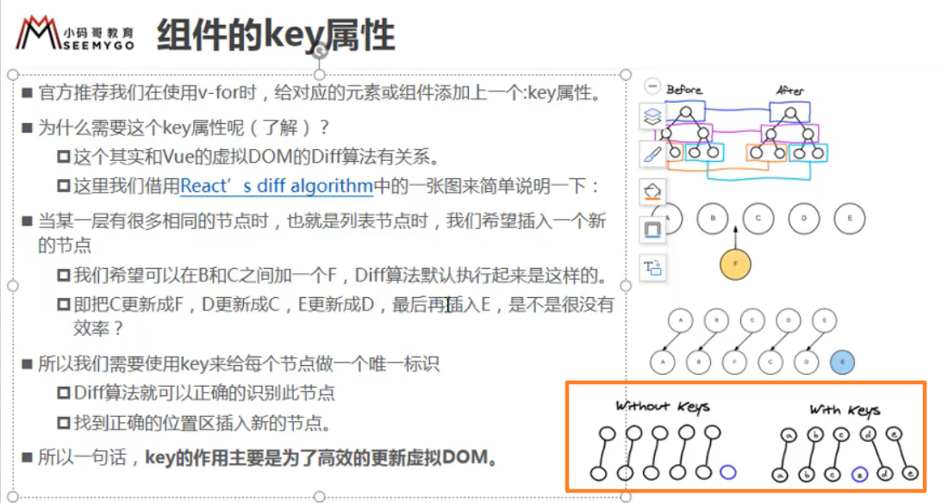

:key属性的值要和数组值相对应而不是和数组下标，因为插入/删除元素后，数组元素对应的下标会发生改变，从而没有形成一一对应。通过这样，能提高v-for的性能(数组元素最后是唯一的)；

### 检测数组更新

因为Vue是响应式的，所以当数据发生变化时，Vue会自动检测数据变化，视图会发生对应的更新；Vue中包含了一组观测数据编译的方法，使用它们改变数组也会触发数组更新：

* arr.push(ele)：将一个或多个元素添加到数组末尾，会更新Vue视图；
* 通过数组索引值修改数组元素，不会更新Vue视图；
* Vue.set(要修改的对象，索引值，修改后的值)：通过这种方式修改数组会更新Vue的视图；
* arr.pop()：取出数组中最后一个元素并返回，会更新Vue视图；
* arr.shift()：取出数组中第一个元素并返回，会更新Vue视图；
* arr.unshift()：将一个或多个元素添加到数组开头，会更新Vue视图；
* arr.splice()：可以删除/添加/替换元素，会更新视图。删除元素：1.当只有一个参数时，删除从该位置开始的后续所有元素；2.当有两个参数时，表示从第一个参数位置开始删除第二个参数个元素；添加元素：有多个参数，第一个参数表示待插入元素的起始位置，第二个参数为0，后续参数是待添加的元素；替换元素：有多个参数，第一个参数表示待替换元素的起始位置，第二个参数表示替换几个元素，后续参数都是新的元素；
* arr.sort()：对数组元素进行排序，会更新Vue视图；
* arr.reverse()：反转数组元素的顺序，会更新Vue视图；

## 过滤器

Vue.js 允许你自定义过滤器，可被用于一些常见的文本格式化。过滤器可以用在两个地方：双花括号插值和 v-bind 表达式 (后者从 2.1.0+ 开始支持)。过滤器应该被添加在 JavaScript 表达式的尾部，由“管道”符号指示：

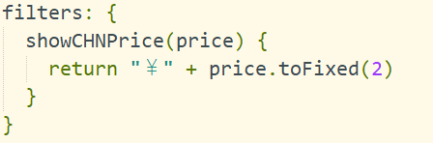

过滤器和el、data、methods等一样，都是vue传入的options中的一部分，它的使用形式如下：



## v-model(表单绑定)

表单控件在实际开发过程中是非常常见的，特别是对于用户信息的提交，需要大量的表单。Vue中使用v-model指令来实现表单元素和数据的双向绑定；

简单使用过程：只需要在表单元素中添加v-model指令，并制定绑定data中的某一数据元素即可：

<input type="text" v-model="msg">

### 补充一个知识点，输入表单控件的input事件

每当用户输入时，就会触发该事件；

### v-model原理



### v-model与单选框(radio)配合使用

初始状态，不同的单选框之间使用name属性进行同一类别标识：

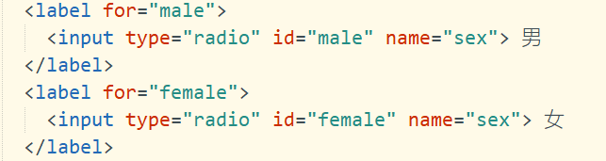

为了使用v-model，添加一个value属性，方便数据的双向绑定，同时，使用了v-model指令后，name属性可以不要：

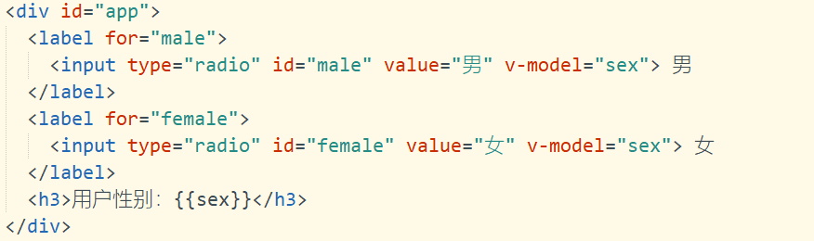

### v-model与checkbox配合使用

* v-model与单个checkbox(单选框)使用时：

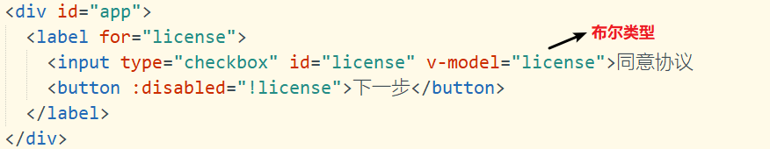

值得注意的是：元素原生的disabled属性设置true|false没有任何意义，但是通过v-bind绑定该属性后，如果:disabled=true说明元素有该属性，反之则无该属性；

* v-model与多个checkbox(复选框)使用时：

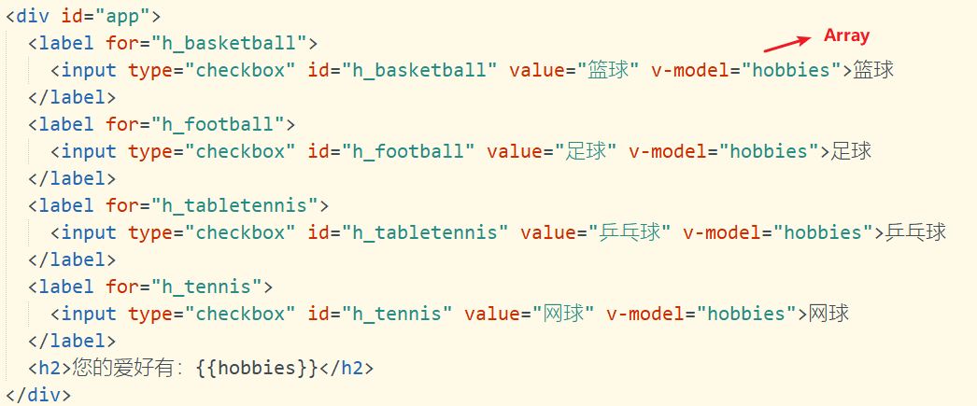

### v-model与select配合使用

* select选择一个选项：

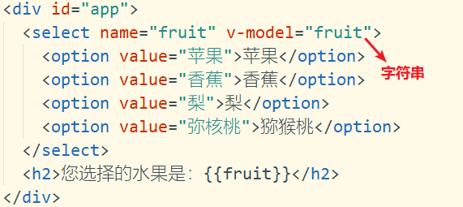

* select选择多个选项：

在此之前补充一下：select通过添加multiple属性(不需要值)【or multiple="multiple"】来实现选择多个选项；下面是v-model与select选择多个选项时的使用方法：

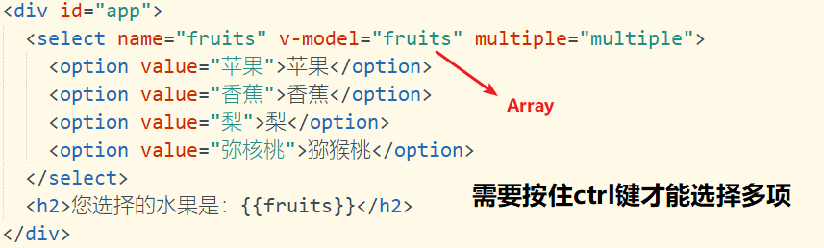

### input的值绑定

在实际场景中，例如input type=”checkbox”的复选框选项值不是写死的，需要从服务器中请求数据，再生成相应的选项，所以就需要动态绑定input的值：

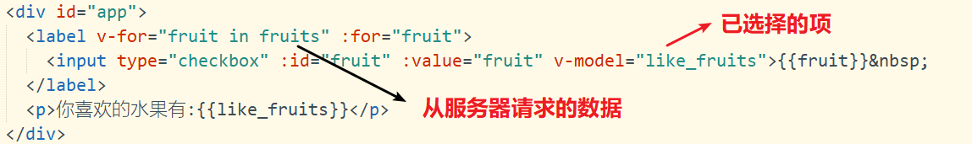

### lazy修饰符

默认情况下，v-model是在input事件中同步输入的数据的，也就是说一旦有数据发生改变，对应data中的数据就会自动发生改变，太过频繁，添加lazy修饰符(v-model.lazy)可以让数据在失去焦点或者回车时数据才会更新。

### number修饰符

默认情况下，对于v-model，在输入框中输入的内容无论是数字还是字母都会被当做字符串类型进行处理，无论输入框的类型是number还是text，number修饰符可以让输入框中输入的内容自动转换成数字类型。

### trim修饰符

如果输入的内容首尾有很多空格，通常我们希望把它去除，trim修饰符可以过滤内容左右两边的空格。

# 创建Vue实例传入的options

在创建Vue实例时，传入了一个对象options，options对象包含哪些内置属性呢？详细解析：<https://cn.vuejs.org/v2/api/>

目前掌握这些选项：

* el：类型->string|HtmlElement，作用->决定之后Vue实例会管理哪一个DOM；
* data：类型->Object|Function(组件当中，data必须是一个函数)，作用->Vue实例对应的数据对象；
* methods：类型->{{key:String}:Function}，作用->定义属于Vue的一些方法，可以在其它地方调用，也可以在指令中使用；
* 状态回调函数：created函数、mounted函数……

# 组件化开发

## 组件化的基本使用

分为三步：

* 创建组件(只能有一个根元素)

调用Vue.extend()创建的是一个组件构造器对象，通常在创建组件构造器时，传入的template代表我们自定义组件的模板，该模板就是在使用到组件的地方要显示的HTML代码；

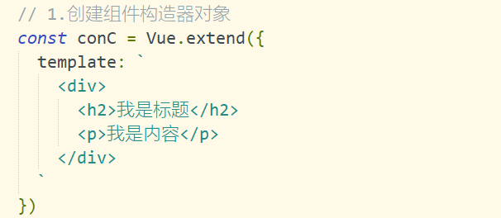

* 注册组件：

调用了Vue.component()是将刚才的组件构造器注册为一个组件，并给它起一个组件的标签名称；

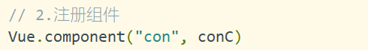

* 使用组件(只能在挂载区域中使用)：

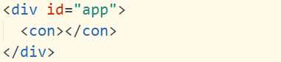

## 全局组件和局部组件

全局组件，意味着可以在多个Vue的实例(挂载区域)下使用，局部组件，与全局组件相对照，就是只能在一个Vue实例中使用。3.1注册的组件就是全局组件，那么如何定义局部组件呢？方法是在传入Vue的options中填加一个components属性：

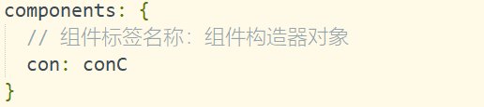

## 子组件与父组件

在定义组件构造器对象的内容中，除了template属性以外和Vue一样，同样有components属性，在其中定义的组件被称为子组件，而当前组件构造器对象注册的组件相对而言就是父组件；

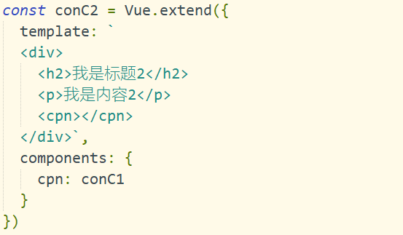

## 注册组件的语法糖写法

### 全局组件

不用再写Vue.extend()，直接将其传入的对象放在Vue.component原来放置组件构造器对象的位置即可，底层代码实际上还是使用了Vue.extend()语法；

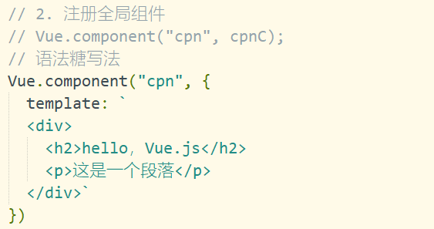

### 局部组件

写法和注册全局组件类似，都是直接将传入Vue.extend()的对象直接放在注册局部组件的组件构造器对象的位置，底层都是使用了Vue.extend()语法；

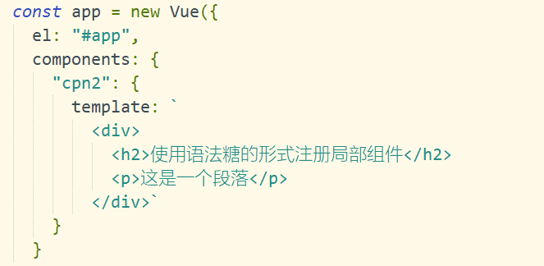

## 组件模板的抽离

### 使用script标签抽离

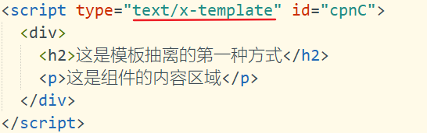

在使用时，在原来的字符串中，直接跟上选择器即可：

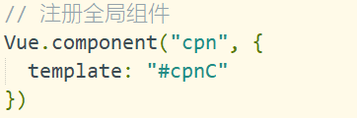

注册局部组件的形式是这样的：

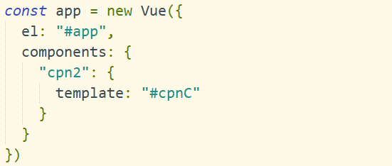

模板抽离是将template处字符串写法放在标签元素中，使其更加直观，简洁。

### 使用template标签抽离

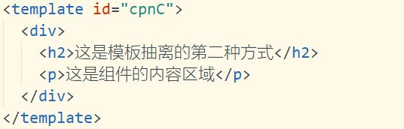

使用方式和3.5.1相同；

## 组件数据存放问题

组件对象也有一个data属性，也可以有methods等属性，还是data属性必须是一个函数，而且这个函数返回一个对象，对象内容保存着数据：

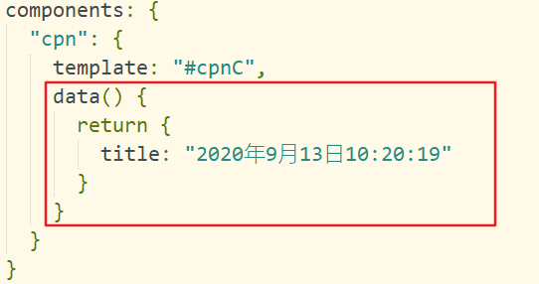

### 为什么data一定是一个函数

这是因为在使用多个组件时，为了避免各组件因为数据共享从而相互影响，所以Vue在设计data时，将其设置成了一个函数，而不是一个对象，当然也可以实现数据共享：

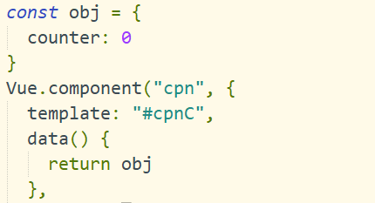

## 父子组件通信

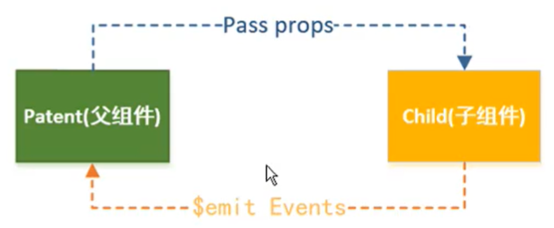

### 父组件向子组件传递数据

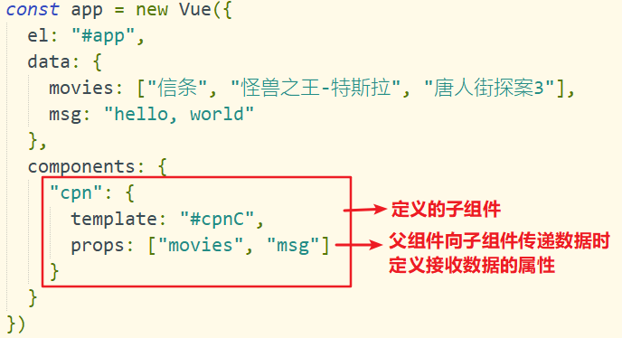

父组件通过子组件定义的属性，向子组件传递数据：

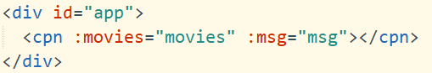

props的值有两种方式：

* 字符串数组：数组中的字符串就是传递时的属性名称；
* 对象，对象可以设置传递时的类型，也可以设置默认值等；

对于props的值，如果是字符串数组，相对而言比较简单，下面着重介绍一下props是对象的形式：

* 直接指定传入数据的类型(若不符合变量类型，会产生警告)【支持:String、Number、Boolean、Array、Object、Date、Function、Symbol类型的指定】：

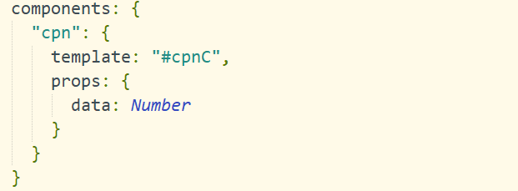

* 直接指定传入数据的类型太单调了，还可以通过对象的方式设置默认值等等其他内容：

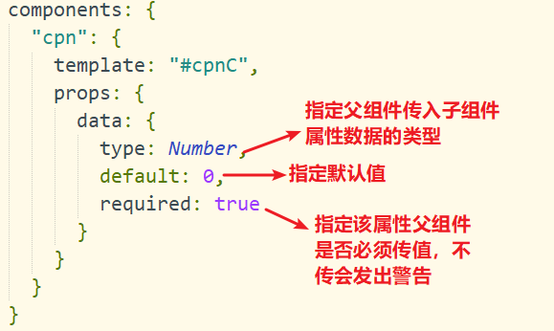

* 在现在的版本中，如果类型是对象或者数组时，默认值必须是一个函数(否则会发出一个警告)：

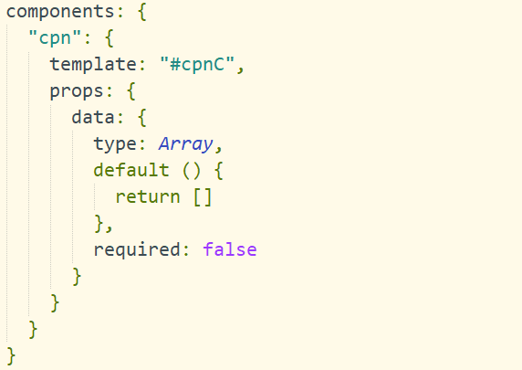

* 值得注意的是，指定属性的type时，还可以是自定义类：

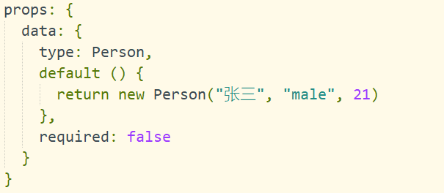

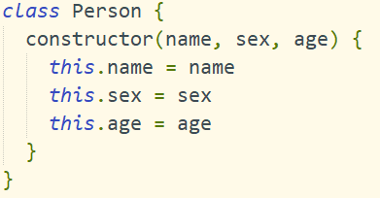

* 同时，还可以对数据的值进行验证、过滤(如果不满足，则会发出警告)：

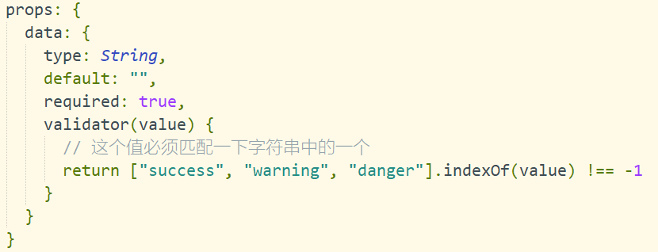

### 父组件向子组件传递数据时，属性命名注意事项

当子组件在定义属性接收父组件传过来的值时，如果属性命名是以驼峰命名的方式，那么在实际传值时，在驼峰位置用“-”代替驼峰写法：

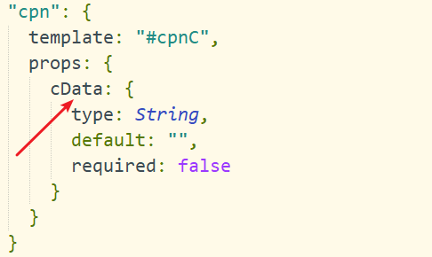

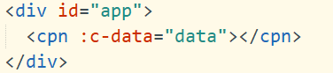

在使用时，用驼峰完全没问题，只是在传值时需要替换：

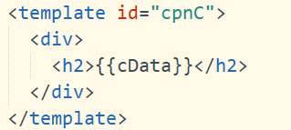

### 父组件向子组件传递数据时，数据如果是引用类型，则default定义必须和data一样，是函数

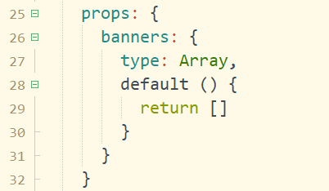

### 子组件通过自定义事件向父组件传值

首先，子组件需要通过某些事件来向父组件传值(比如点击子组件)，在子组件的点击事件中通过this.$emit()方法告诉父组件，子组件的自定义事件已经触发(在该方法中可以传递相应的数据)：

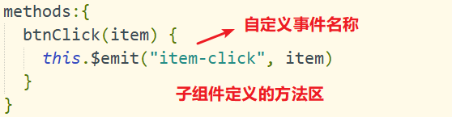

然后在父组件中监听子组件的自定义自定义事件，并进行相应的处理：

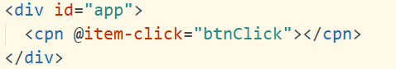

值得注意的是：在子组件自定义事件命名时，在这种方式(直接引入vue.js，与脚手架有区分)中最好不要用驼峰命名法，可以用短横线分隔；在父组件监听子组件自定义事件时，默认参数不再是传统事件的event对象，而是子组件传出的数据；

### watch属性

同el、data、props等属性一样，在根元素(Vue实例对象)/组件中，都有一个watch属性，该属性值类型是一个对象，其作用是监听属性值的改变，一旦属性值发生改变，就会调用相应的方法，方法名为属性名，方法参数按照顺序有newValue, oldValue，其中oldValue可以不用写上去，使用形式如下：

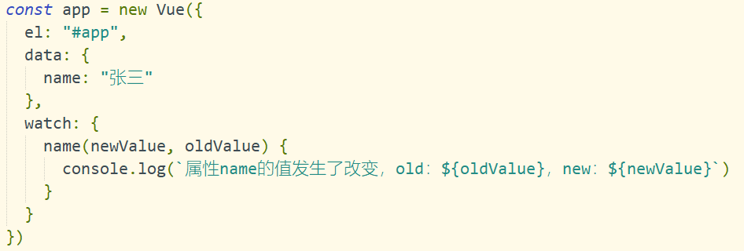

对于普通的值，上述方法能够监听到属性值的改变，但是对于对象、数组这种对象类型的数据，上述方法是不能解决的，这就需要下列的深度监听方法：

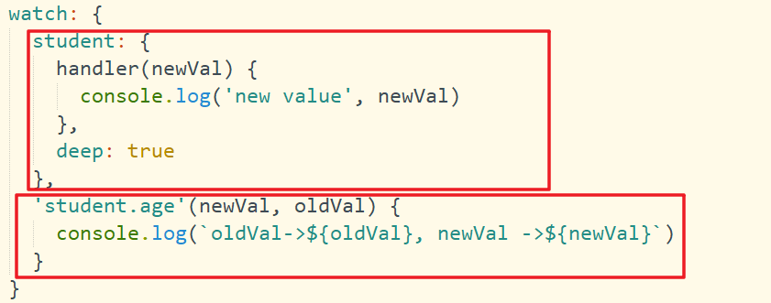

注意语法格式，当监听对象时，watch下对应的不是方法而是一个对象，在对象中对其进行配置(handler、deep属性缺一不可)，若想要监听对象中某个属性的值，直接以上述“obj.property(newVal, oldVal){…}”的形式监听即可(和普通方式一样)。

### 父组件访问子组件: $children或$refs

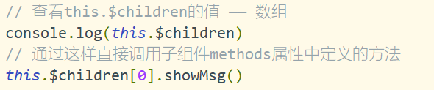

通过this.$children拿子组件的东西情况比较少，一般是为了获取所有子组件，父组件访问子组件通常使用的方式是通过this.$refs来访问的：

this.$refs是对象类型，默认是一个空的对象，如果要访问某一个子组件的数据，需要在子组件上加一个ref属性：

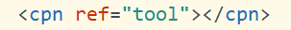

这相当于给子组件起了个别名。在子组件中添加了ref属性后，在this.$refs对象中就会出现相应的属性：



这时候，就可以通过this.$refs.tool访问子组件了：



这样使用的好处是，为需要访问的每个子组件设置了一个别名，相对于通过$children的数组下标方式，这样无疑是更加灵活，可扩展性、可维护性也更强！

从使用状况来说，$children相对而言比较少，$refs使用非常多；

### $refs属性的另一个用法

$refs除了可以帮助父组件快速查找子组件以外，还可以用于普通的标签元素，从而快速唯一的寻找到该元素：



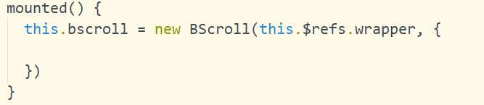

使用场景：例如在封装页面滚动时，以目前使用的better-scroll插件一样，为了唯一定位到wrapper元素，所以使用$refs定位和使用元素是非常必要的。（better-scroll参考12.4）

### 子组件访问父组件: $parent

通过this.$parent即可访问父组件，但是为了保证组件的低耦合性，该方式使用很少，使用形式如下：

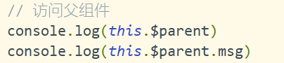

### 子组件访问根组件: $root

使用this.$root即可访问根组件，使用相对也比较少，使用形式如下：

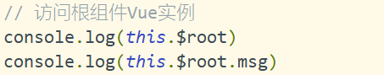

# 组件化高级

## 插槽slot

### 作用

组件的插槽是为了让我们封装的组件更加具有扩展性。

### 基本使用

首先需要在组件中添加一个slot标签：

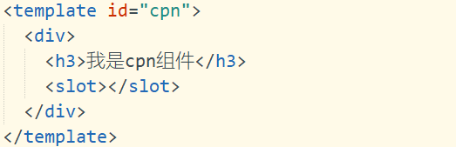

在使用组件时，在组件标签中插入我们需要替换的内容：

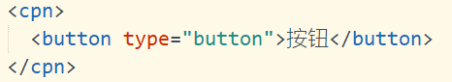

此时，插入标签就会替换slot，从而使组件具有可扩展性；

如果要设置slot的默认显示元素，需要在组件添加的slot标签中插入默认的html元素：

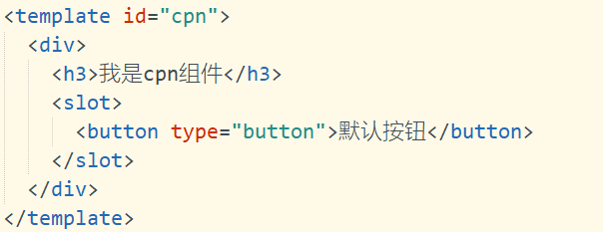

在使用组件时，如果使用默认的元素在插槽出显示，就不需要添加任何内容，如果需要用其它元素替换默认元素，就需要像前面一样在组件标签中插入需要的元素：

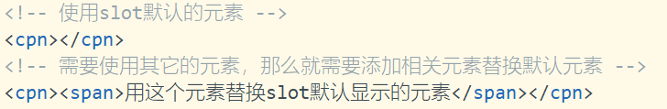

当然，也可以用多个元素替换slot默认显示的元素：

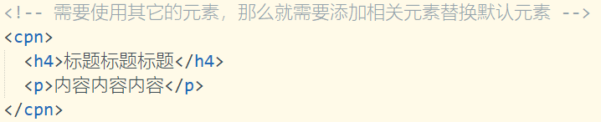

### 具名插槽slot

具名插槽，根据名称，就很容易知道其含义，当组件中插槽有多个时，为了加以区分每个插槽，就需要为每个插槽起个名字。如果不起名称，在插槽使用时，**添加替换插槽的元素就会替换所有没有名称的插槽**，例如：

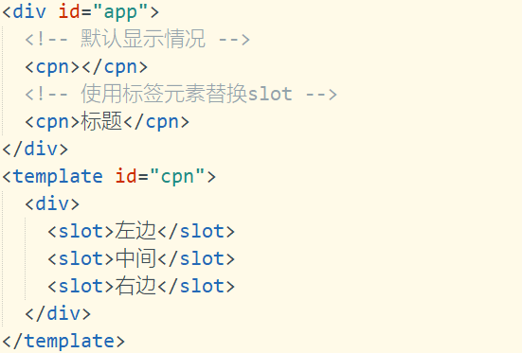

此时，从显示情况来看，就很显而易见了：

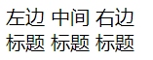

通过此例子举例，为插槽起个名称就尤为重要：

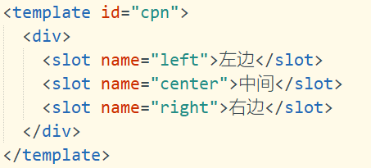

此时，在使用插件时，要替换相应位置的插槽，就需要指定相应的插槽：

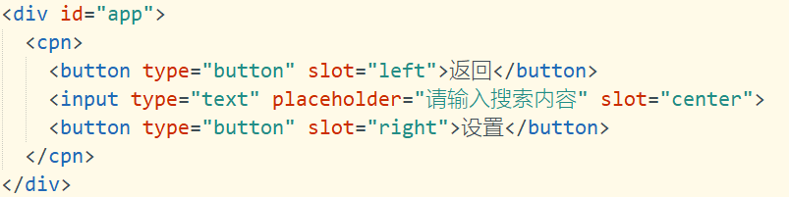

此时页面效果如下：

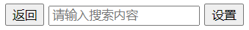

### 编辑作用域

对于子组件和父组件来说，在data中定义的变量名称可能相同，那么在什么情况下使用的变量是使用父组件中定义的变量，什么情况下是使用的子组件中定义的变量呢？请看以下例子：

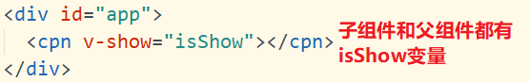

在这种情况中，父组件中使用子组件，在**子组件上**使用的变量只会在父组件定义的变量中进行查找和使用，如果没有找到，则会抛出错误！

在**子组件中**使用的变量，只会在子组件定义的变量中进行查找和使用，如果没有找到，则会抛出错误！

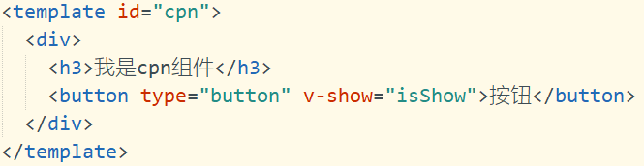

总结：父组件模板的所有东西都会在父级作用域内编译；子组件模板的所有东西都会在子级作用域内编译。

### slot作用域插槽

对于作用域插槽，我的理解是，通过插槽的作用域，将子组件的数据通过这种方式传递给父组件。

首先，在子组件插槽中通过绑定属性，将数据存储于该属性中(属性名称可以任意选取)：

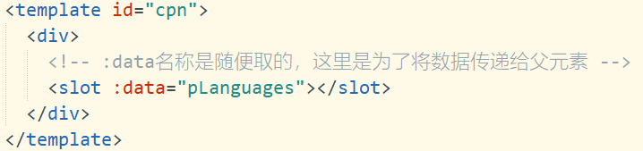

然后在父组件中，需要通过template标签(这是低版本的解决方案，对于高版本，则可以使用div标签)取出子组件的插槽对象，然后就可以直接使用该对象取出相应数据进行相应操作：

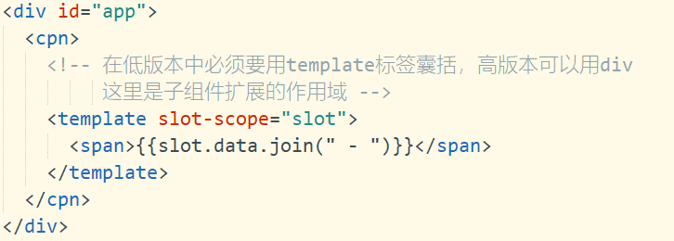

此时，在父组件中使用时，slot-scope中的内容是任意的(只是一个变量名)，它表示子组件定义时传入所有值组成的**对象**。

# 模块化开发

## 常用的模块化规范

CommonJS、AMD、CMD，也有ES6的Modules。

所有模块化都有两个核心导入和导出。

## CommonJS

CommonJS模块化的导入和导出需要一些环境，此处只展示代码：

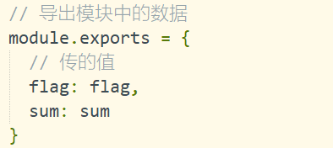

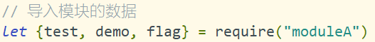

## ES6模块化的导入和导出

### 设置JS为单独的模块

设置引入的JS文件为一个单独的模块，该模块有自己的作用域，就算和其它JS文件发生命名冲突也不会有任何影响，因为命名相同的模块位于不同的作用域，方式如下：



### 导出模块数据

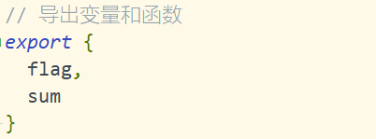

这里是模块末尾统一导出数据，当然也可以在定义变量的时候，直接指明该变量是要导出的：

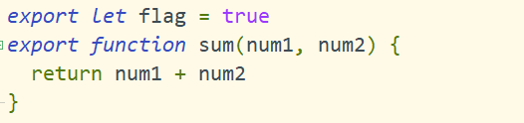

### 导入其它模块数据

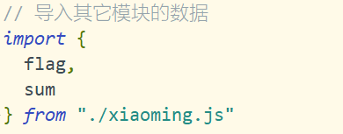

### export default

一般而言，模块导入变量的名称必须要和其它模块导出的名称相同，如果需要让导入者可以自己来命名，那么就可以用到export default：

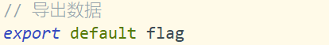

注意：在一个模块中，export default只能导出一个变量，所以在书写时不需要加大括号！



此时，导入其它模块通过export default导出的变量时，可以自己命名，且不需要大括号（因为只有一个变量）。

### 统一全部导入

在导入其它模块数据非常多时：首先，书写非常麻烦，其次，这些变量名称可能和当前模块的某些变量名称发生冲突，鉴于此，有另一种更加方便的导入方式——统一全部导入。

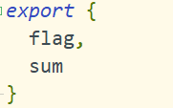

模块的导出方式和往常一样。

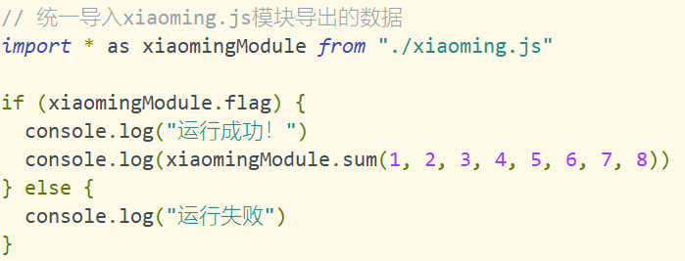

模块的导入方式见上，将其它模块的所有导出变量封装成一个对象，要用的时候直接使用即可。

# Webpack(看代码，见附件)

## 初步认识

从本质上讲，webpack是一个现代的JavaScript应用的静态模块打包工具。首先模块化，webpack的一个核心就是让我们可进行模块化开发，并且会帮助我们处理模块间的依赖关系，应用范围非常广，不仅仅是JS文件，我们的CSS、图片、JSON文件等等，在webpack中都可以被当做模块来使用；其次打包工具，将ES6代码、Typescript等等代码转换为现在大多数浏览器能够支持的代码，能够直接放到服务器上运行。

### webpack和node、npm的关系

首先，webpack工具的正常使用需要依赖于node.js的环境；node环境为了可以正常执行很多代码，必须其中包含各种依赖的包，npm（node packages manager）就是专门管理node.js各种包的工具【安装node后，node自带npm】。

## npm常用命令

### 安装指定版本的webpack

npm install [webpack@3.6.0](mailto:webpack@3.6.0) -g

@用于指定webpack的版本，-g表示全局安装，与全局安装对应的当然是局部安装，对于局部安装，后面再详细介绍。

## webpack常用命令

### 打包js文件

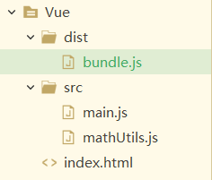

因为在mathUtils.js文件中使用了commonJS的模块化工具，必须要以webpack作为依赖，所以使用命令webpack ./src/main.js ./dist/bundle.js，将src目录下的main.js打包到dist目录下，值得说明的是，main.js是src目录下一个入口JS文件，所以只要打包这个文件，其它有相关依赖的文件就会自动打包，注意cmd命令行窗口的目录位置是Vue。

打包后，就可以直接在html文件中使用了：



值得一提的是，使用了webpack工具以后，ES6模块化、commonJS、CMD、AMD等模块化工具就都可以使用了，因为webpack为这些模块化操作提供了底层支持。

## 配置webpack文件

添加webpack.config.js文件：

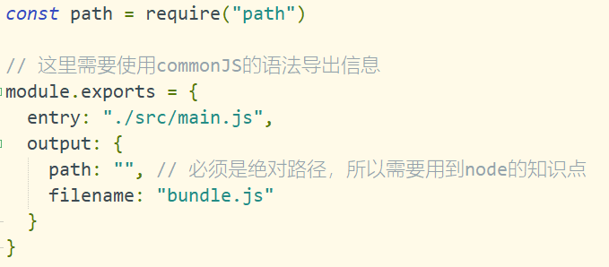

因为output处需要动态获取绝对路径，所以需要node的path包，则需要从外部导入这个包。

命令行切换至当前项目目录，输入npm init，初始化一个package.json文件，就可以在其中添加项目的依赖文件，然后直接在命令行中输入npm install，npm就会根据package.json文件导入相关的依赖包。

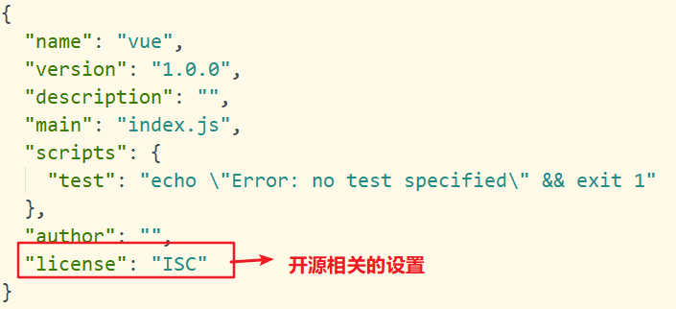

做好以上操作后，就可以导入使用node中的path包了：

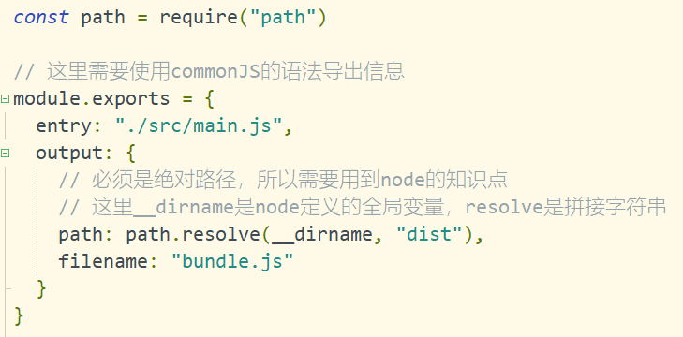

然后，每次修改模块文件后，使用简单的webpack命令就可以自动将配置的相关文件打包。

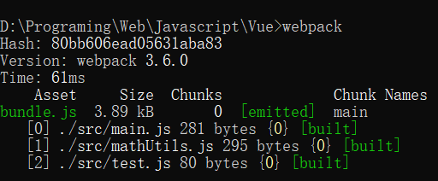

### 将webpack设置为npm的脚本

从上面的代码中，我们可以看到，现在单纯使用webpack命令已经是非常简单了，为了方便后续更加复杂的操作，我们可以将webpack命令设置为npm的一个脚本，还记得package.json文件吗，就是在其中配置脚本的。

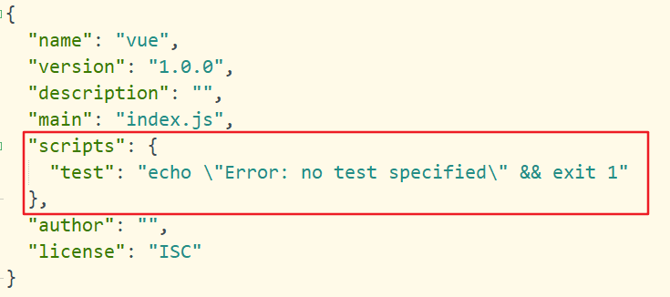

例如上面已经有个test脚本，使用npm run test其实就是在命令行中运行test对应的脚本信息，所以讲webpack命令封装成npm的脚本方式如下：

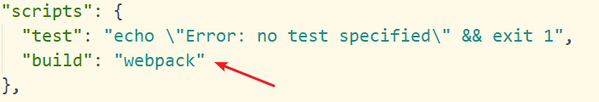

此时在命令行中输入npm run build命令，就可以对项目进行打包：

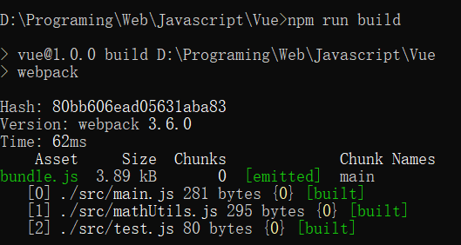

这样做的好处除了可以在package.json文件配置相应复杂的脚本方便后续操作以外，在脚本的webpack命令会优先查找本地的webpack，然后再到全局中寻找安装的webpack，这对于不同项目版本适配性很有帮助。

### 安装本地的webpack

这里要介绍两个概念：开发时依赖和运行时依赖，顾名思义，开发时依赖，只有在开发时才会用到，例如webpack，在开发时需要将编译好的相关文件进行打包，在运行时只需要运行打包后的文件即可；反之，运行时依赖，就是在运行时需要依赖的一些东西。

安装本地依赖的命令(需要将命令行切换到项目目录位置)：npm install webpack@version --save-dev（注：-dev表示开发时依赖）。

值得再强调一遍的是，如果在cmd窗口中直接敲webpack命令，会使用全局的webpack，运行package.json文件中webpack的脚本，会优先使用局部安装的webpack（运行方式: npm run build【自己定义的脚本名称，详细的请看前面】）。

## loader

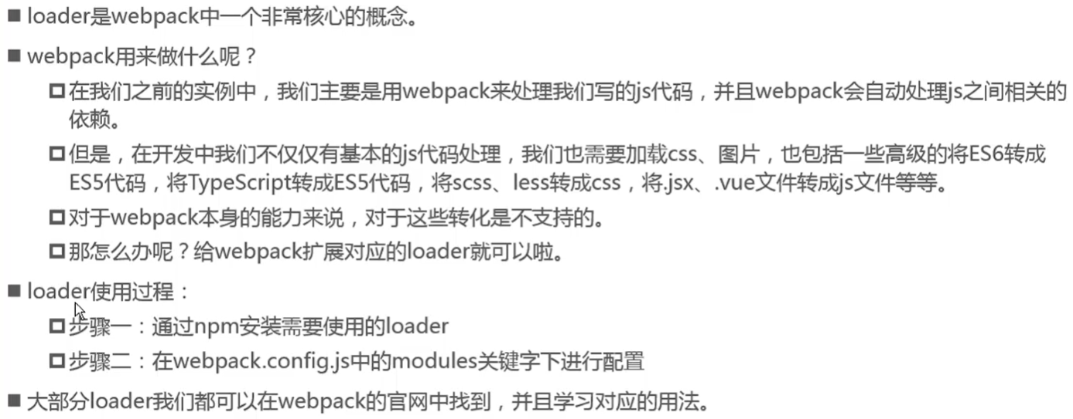

## 将css也打包到bundle.js

将css打包到bundle.js文件中，基本的webpack是不能完成任务的，需要安装相应的loader（这是[官网](https://www.webpackjs.com/loaders/css-loader/)，有详细介绍）：

1. 通过npm安装需要使用的css-loader：npm install --save-dev css-loader和style-loader：npm install -save-dev style-loader；
2. 在webpack.config.js中的module关键字下进行配置（官网有说明）；

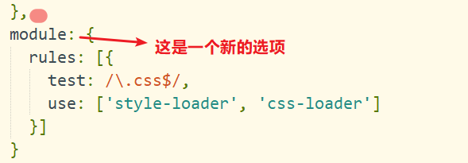

请注意，test是匹配css文件，css-loader只负责将css文件进行加载，style-loader负责将样式添加到DOM中，使用多个loader时，执行顺序是**从右往左**的！

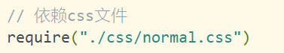

这里是将css文件添加到main.js中，在这里是将css文件和js文件一样，看做一个模块，用require导入，因为不需要使用，所以也没有用变量保存。

做完这些以后，和上面一样，用npm run build命令，运行在package.json运行内容为webpack的脚本即可查看将css文件打包到bundle.js文件中的效果。

## 将less文件打包到bundle.js

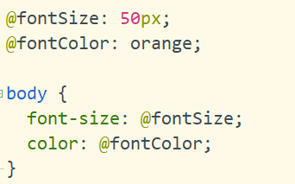

这是less文件的书写方式，less是对css的一种扩展，也是设置web页面的一种方式。

和打包css文件到bundle.js中一样，需要在main.js中添加对less文件的依赖：

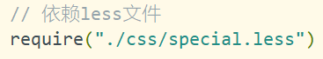

在前面已经安装style-loader和css-loader的基础上，和前面操作一样，需要安装less-loader以及less工具（方便将npm将less文件转化为css文件）：npm install --save-dev less-loader less；

同时，在webpack.config.js中添加对应的处理：

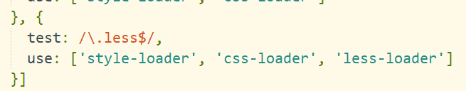

当然，也可以是这样：

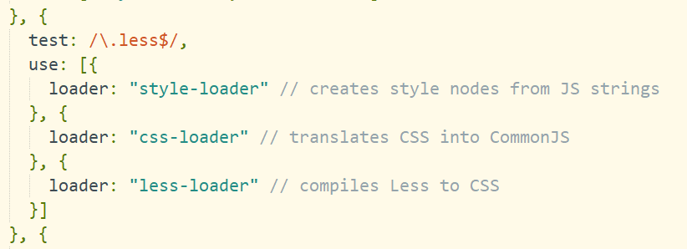

## 图片文件的处理

对图片进行打包处理时，步骤也和前面的操作差不多，只不过，webpack没有直接的img-loader用来处理图片文件，而是对应着url-loader做相应的处理。

首先，通过npm install --save-dev url-loader安装开发时依赖(在normal.css中添加了对图片的使用过程略)。

然后再到webpack.config.js文件中添加对图片的处理：

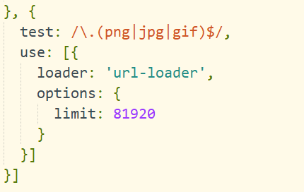

值得说明的是，在options选项中的limit选项设置是对与不同图片大小做不同的设置：当图片小于limit时，会将图片编译成base64字符串形式，形如这样的形式：



当图片大于limit时，需要使用file-loader模块进行加载（这里强调一个概念，webpack在对无论是js、css还是图片、less等文件打包时，都是将每个文件当成一个模块）。安装file-loader的方式和上面几个操作类似，输入命令npm install file-loader --save-dev，不过，对于file-loader并不需要特别的处理（在webpack.config.js中的module中添加什么），直接使用即可。

在当图片大小大于limit时，会将图片打包到dist文件夹中，默认情况下，生成的文件的文件名就是文件内容的 MD5 哈希值并会保留所引用资源的原始扩展名。这里罗列一下项目的目录结构：

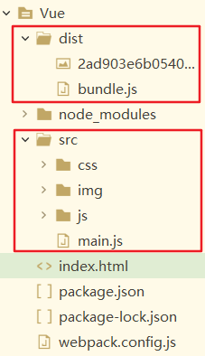

dist文件夹是打包生成文件所在目录，src是源代码目录。

回到主题，使用file-loader加载大于limit的图片后，该图片会打包到dist文件夹中，但是在页面中的引用方式不对（normal.css文件不能直接修改引用图片的位置！）：

这个时候，就需要在webpack.config.js文件中添加一项publicPath: “dist/”，它的作用就是在像file-loader这种使用到路径时，都会在路径前面添加一个“dist/”。

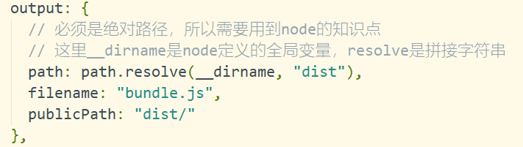

上面的操作，对于图片名称来说，可能不太友好，这里，我们需要对图片的名称进行配置，如果项目很大，不同图片名称可能会重复，为了防止这样的情况发生，图片名称采用原图片名称+一部分hash值构成。如何配置呢？只需要在上述limit下方如下设置即可：

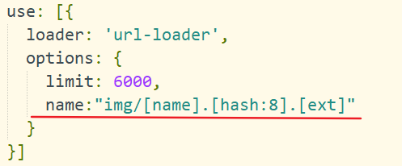

注意，加了“[]”，其中的字符是当作变量来处理的，实现效果如下：

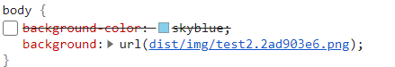

## 将ES6代码打包成ES5代码

默认地，webpack打包js文件时，并没有把ES6代码转成ES5，那么就意味着一些对ES6还不支持的浏览器没有办法很好的运行我们的代码。要想将ES6语法转成ES5，那么就可能需要使用babel，在webpack中，我们直接使用babel对应的loader就可以了：

npm install --save-label babel-loader@7 babel-core babel-preset-es2015

和前面打包less文件一样，安装好babel-loader以后，还需要安装babel-core等相关文件进行相应的处理。

同样，也需要在webpack.config.js中添加相应的配置：

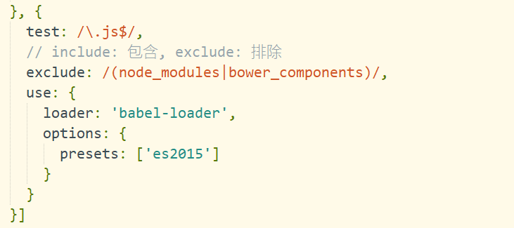

重新用npm run build打包项目后，就会发现所有ES6语法都转换成ES5的语法了。

## 引入Vue.js

因为Vue是运行时依赖，所以在使用npm安装Vue时，不需要加-dev命令，即：

npm install vue --save

在安装vue以后，我们就可以在node_modules文件夹中找到我们安装的vue文件夹，里面有很多版本：

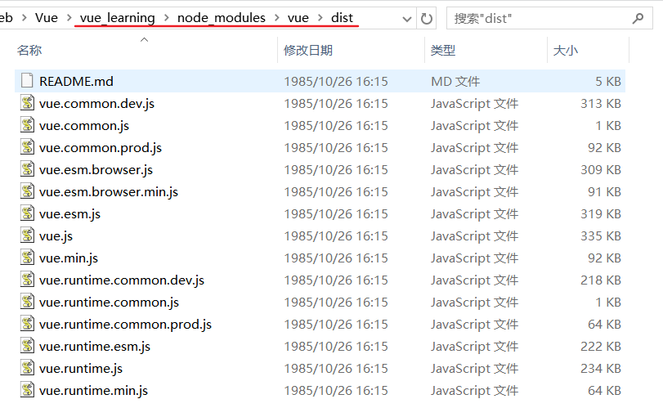

然后，我们就可以在main.js中导入Vue（vue的导出方式是export default）并像前面讲基础语法那样使用它：

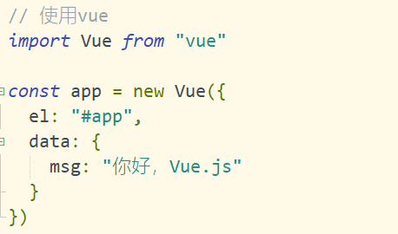

在打包后运行，我们会发现报错：

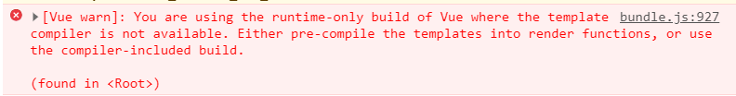

这是因为，vue在发布时有很多版本(前面图上有)，默认是runtime-only，在那个版本中不能有任何的template；在runtime-compiler版本中，可以有template，因为有compiler可以用于编译template。所以需要在webpack.config.js中配置相关选项：

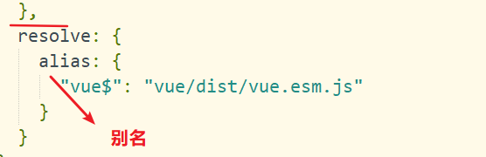

resolve选项是和entry、module同级的属性。

正常运行之后，如何希望data的数据显示在页面中，就必须修改index.html，如果我们后面自定义了组件也需要修改index.html，那么如何已经写好的index.html之后不再去修改了呢？我们保留的index.html形式如下：

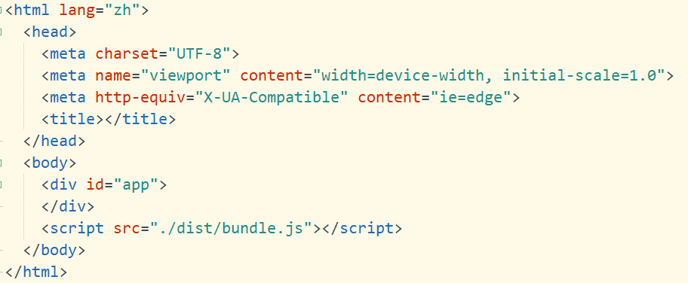

上述问题的解决方案是定义template属性，直接在template书写相应的代码就行了，当el、template属性同时存在时，最终Vue会将template的代码替换到el所挂载的区域(el挂载区域就算有内容也会被替换)：

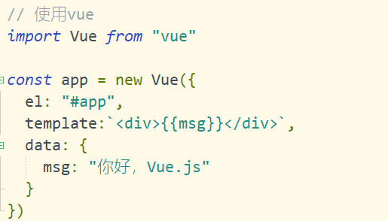

当然这些操作看起来都很麻烦，也有实现分离，最终的解决方案是通过.vue文件实现模块化编程，这里为了是webpack能够打包.vue文件到项目中，和上面一样，同样需要添加相应的loader：

npm install --save-dev vue-loader vue-template-compiler

将原项目的代码移植到App.vue文件中:

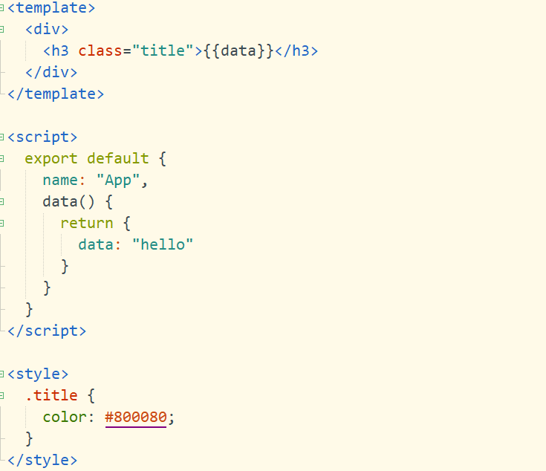

在原main.js文件中，添加对App.vue文件的引用，此时App.vue文件本质上就是一个组件：

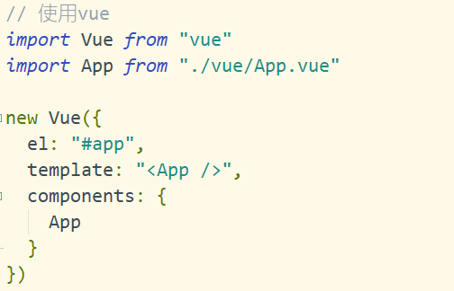

此时，用npm run build命令打包脚本，我们发现会报一个错误：



这是因为vue-loader使用时，当该插件版本高于14.0以后需要再添加另一个插件，这里为了方便，我们直接将它的版本降为13.0：

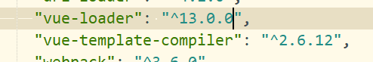

然后，再使用npm install命令根据package.json的版本信息更新插件版本，最后通过npm run build命令重新打包后，就可以直接运行我们的项目了。

在项目中，我们发现引用的文件需要添加后缀名：

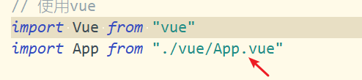

如果想要偷懒，也可以在webpack.config.js文件中进行相应的配置：

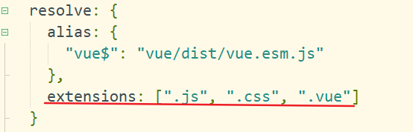

这样，对于.js、.css、.vue文件就可以直接写文件名，不用加后缀名了。

## plugin

plugin是插件的意思，通常是对某个现有的架构进行扩展。webpack的插件，就是对webpack现有功能的各种扩展，比如导报优化、文件压缩等等。

对于loader和plugin的区别：loader主要用于转换某些类型的模块，它是一个转换器；plugin是插件，它是对webpack本身的扩展，是一个扩展器。

plugin的使用过程：首先，通过npm安装需要使用的plugins(某些webpack已经内置的插件不需要安装)，其次，在webpack.config.js中的plugins中配置插件。

### 添加版权的plugin

对于版权这一块，像Vue、React、Java等都有自己的版权，同样，我们对于自己写的代码，也可以申明自己的版权信息：

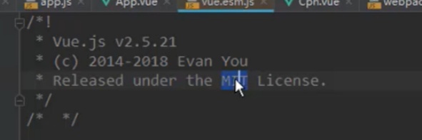

这是Vue的版权声明模块。我们如何申明版权呢？webpack自带有一个BannerPlugin插件，为打包的文件添加版权声明。步骤：

首先需要导入webpack模块(Node.js语法)：



然后，在webpack.config.js文件中添加plugins属性(和entry、output等同级)进行配置：



注意，通过\n可以对版本信息进行换行，最终效果如下：

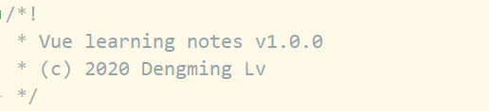

### 打包html插件—HtmlWebpackPlugin

前面代码，index.html文件时存放在项目的根目录下的，在真实发布项目时，发布的是放在dist文件夹中的内容，但是dist文件夹中如果没有index.html文件，那么打包的js文件就没有意义了，所以我们需要将index.html文件打包到dist文件夹中，这个时候就需要使用HtmlWebpackPlugin插件了。

HtmlWebpackPlugin插件可以自动生成一个index.html文件(可以指定模板生成)同时将打包的js文件自动通过script标签插入到body中。

安装命令（开发时编译）：npm install --save-dev html-webpack-plugin；

安装以后，在webpack.config.js文件中引入这个模块：



然后在plugins属性中添加这一个模块的实例：

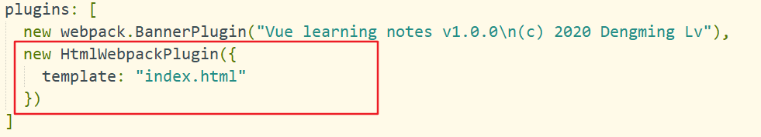

其中，template指定打包的html文件参照的模板是哪一个(此处参照项目开发的index.html文件)。

### 压缩JS插件——uglifyjs

在项目发布之前，我们必然需要对JS等文件进行压缩处理，这里我们就对打包的bundle.js文件进行压缩，使用的第三方插件就是uglifyjs-webpack-plugin，并且版本号指定1.1.1，和CLI2保持一致，安装命令（开发时编译）为：

npm install [uglifyjs-webpack-plugin@1.1.1](mailto:uglifyjs-webpack-plugin@1.1.1) --save-dev

使用插件的过程和前面一样，在webpack.config.js文件中首先用NodeJS语法导入这个插件：



然后，在plugins选项中添加对该插件的引用：

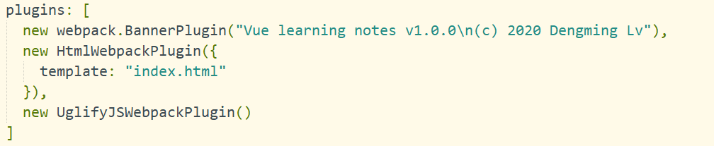

## webpack-dev-server搭建本地服务器

webpack提供了一个可选的本地开发服务器，这个本地服务器基于NodeJS搭建，内部使用express框架，可以实现我们想要的让浏览器自动刷新显示我们修改后的结果。不过它是一个单独的模块，在webpack使用之前需要安装它：

npm install –save-dev [webpack-dev-server@2.9.1](mailto:webpack-dev-server@2.9.1)

指定的版本和我们前面安装的webpack版本相对应。

安装好以后，并不能直接使用，同样需要在webpack.config.js文件中进行配置，这里需要添加一个属性(和entry、module、output属性同级)：

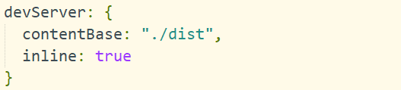

devServer也是作为webpack中的一个选项，选项本身可以设置如下属性：

* contentBase：为哪一个文件夹提供本地服务，默认是根文件夹，我们这里填写的是”./dist”；
* port：端口号；
* inline：页面实时刷新；
* historyAPIFillback：在SPA页面汇总，依赖HTML5模式的history；

问了方便启动服务，我们同样可以像前面在package.json配置build脚本那样，配置一个dev脚本:

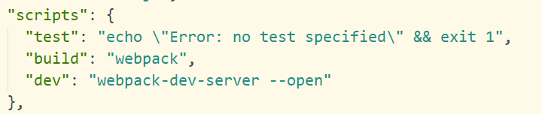

这样做的好处是：1.配置脚本，会优先查找本地配置的服务；2.启东时更加简洁，只需要使用npm run dev命令就可以执行上面一长串的命令；3.通过添加—open命令，可以在启动服务器时，自动打开浏览器，这样更加方便；

值得说明的是：webpack-dev-server当我们外部开发的代码改变时，页面同样会做出响应，不过dist中打包的文件并没有改变，webpack-dev-server只是在内存(相对于打包存于硬盘的dist有区别)中，这样反应更快。所以当我们需要发布时，还需要执行一次npm run build将我们的代码打包。

## webpack配置文件的分离

在我们项目开发时，可能不需要将项目进行压缩，这样不利于我们的调试；在项目发布时，可能不需要建立本地服务器，这样会占用内存，所以针对不同的使用环境，我们将webpack.config.js文件进行了抽离（其实就是将生产环境的配置和开发环境的配置相分离）：

* base.config.js文件既没有将项目压缩的插件，又没有搭建本地服务器的选项；
* dev.config.js文件只包含搭建本地服务器的选项，用于开发时使用；
* prod.config.js文件只包含压缩项目的插件，在发布项目时需要使用；

项目目录结构如下：

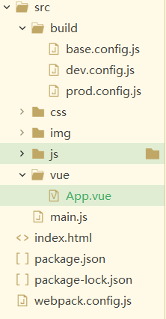

要想在具体使用时，合并对应的JS文件，需要安装相应的插件：

npm install webpack-merge –save-dev

接下来就是通过该插件对dev.config.js和prod.config.js文件进行配置：

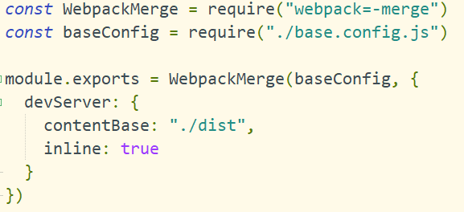

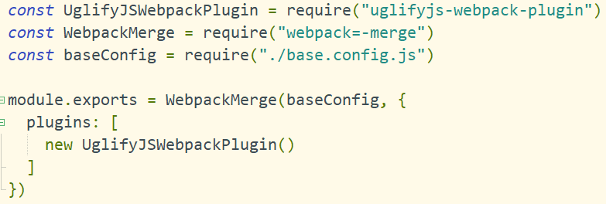

在对这两个文件进行修改配置以后，就可以删除webpack.config.js文件，同时在package.json文件就可以配置开发环境和生产环境下运行的命令了：

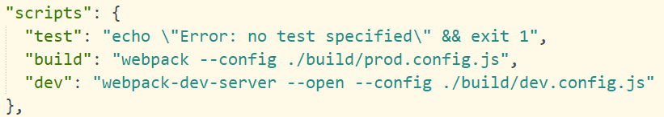

值得注意的是：base.config.js文件中的路径保持与原本的webpack.config.js文件一致，虽然看起来不太对(我想应该是在运行时，无论是使用npm run dev命令还是npm run build命令，最终，都是将dev.config.js和prod.config.js文件都当成了原本和src目录同级的webpack.config.js文件，因为原本默认的webpack.config.js文件被配置成了dev.config.js和prod.config.js文件而已)。

# Vue CLI 2

## 什么是CLI

如果只是简单写几个Vue的Demo程序，那么需要Vue CLI；如果在开发大型项目，那么需要并且必然需要使用CLI。在使用Vue.js开发大型项目应用时，我们需要考虑代码目录结构、项目结构和部署、热加载、代码单元测试等事情。如果每个项目都要手动完成这些工作，那么效率则会很低，通常我们会使用一些脚手架工具来帮助完成这些事情。

CLI是什么意思？CLI是Command-Line Interface翻译为命令行界面，俗称脚手架。Vue CLI是一个官方发布Vue.js项目脚手架，使用Vue-CLI可以快速搭建Vue开发环境以及对应的Webpack配置。

## 安装Vue CLI 2

安装命令（CLI3）：npm install -g @vue/cli

对于CLI2：

[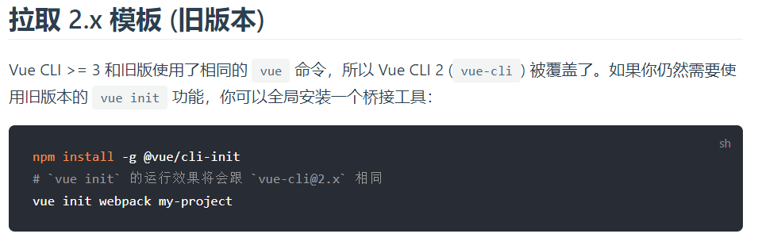](https://cli.vuejs.org/zh/guide/creating-a-project.html#%E6%8B%89%E5%8F%96-2-x-%E6%A8%A1%E6%9D%BF-%E6%97%A7%E7%89%88%E6%9C%AC)

## 初始化Vue-CLI2项目

安装Vue-CLI2项目命令：vue init webpack [项目名称]；

注意在vue init webpack后面跟着的是创建文件夹的名称，在执行那一步后，要求输入项目名称：



一般情况下，文件夹的名称和项目名称是一致的，所以在上述步骤中直接敲回车，将使用文件夹名称作为项目名称，紧接着是输入对项目的描述：

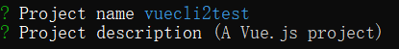

随后是作者名(不必担心后面不可以修改，因为这些信息最后都会保存在package.json文件中)：

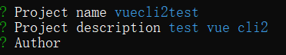

接着，选择项目的编译方式：



对于这两种选择，下面那种运行更快，效率更高，不过现在我们先选择上面那种：

然后是询问我们是否需要安装路由，对于大型项目来说，需要使用Vue全家桶：Vue-CLI+Vue-router+Vuex，此处我们暂且用不到：

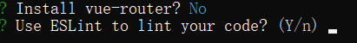

接着是提示我们是否使用ESLint（代码规范），我们选择y:

然后就是问我们选择哪个ESLint规范，我们选择标准的，然后就提示我们是否要进行单元测试：

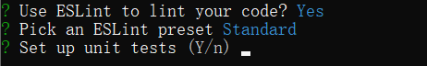

然后就是问我们是否使用端到端测试（e2e test -> end to end，国外一般用2代替to）：

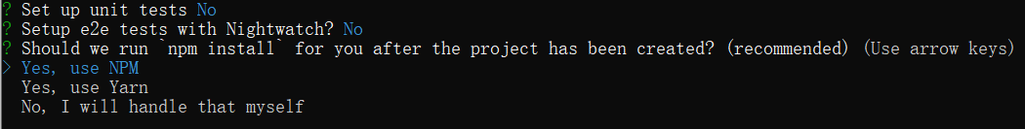

最后是询问我们用什么工具管理项目，这里我们选择npm(选择之后，就会创建项目了)。

## 安装脚手架可能遇到的问题

可以尝试如下方案：

* 以管理员的身份运行cmd；
* 清空该目录：C:\Users\haveadate\AppData\Roaming\npm-cache(or输入命令npm clean cache -force)；

## ESLint规范

在安装脚手架时，会提示你是否使用ESLint，这是一种代码规范，如果选择使用的话，必须严格按照那个规范书写代码，不然就会报错：

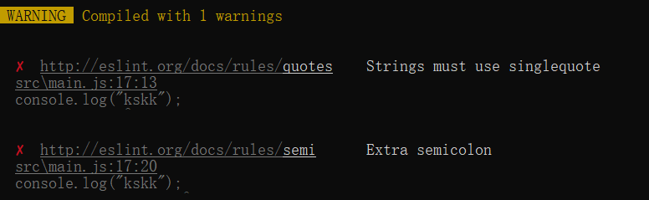

如何屏蔽ESLint规范呢？在config>index.js文件下修改：

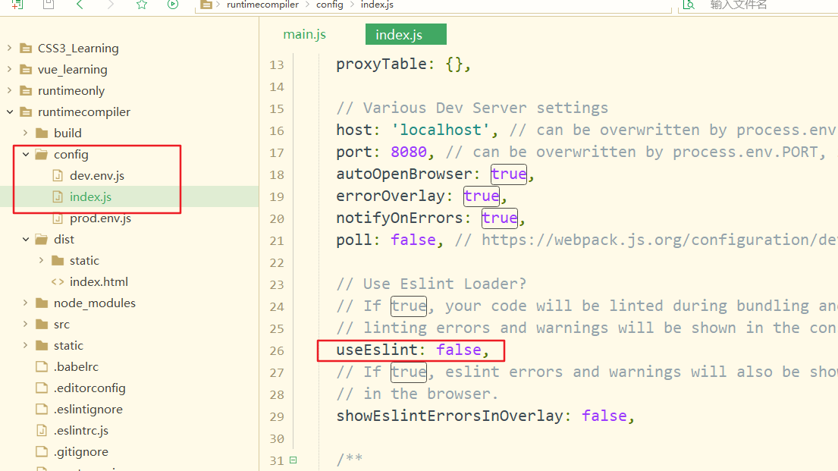

## runtime+compiler和runtime-only的区别

runtime+compiler解析(parse)过程：template -> ast(abstract syntax tree) -> render -> virtual dom -> UI;

runtime-only解析(parse)过程：render -> virtual dom -> UI;

相比而言runtime-only：

* 性能更高；
* 代码量更少；

### render函数

在观察runtime+compiler和runtime-only两份代码时，我们看到，在runtime-only代码中，用到了render函数：

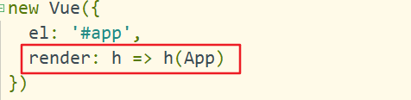

事实上，render函数传入的参数是一个createElement函数(忘了为啥命名为h)，在render: h->h(App)表达式中，Vue将传入的模板创建成元素然后替换#app所挂载的区域，当然createElement函数也可以直接传入普通的参数(可以了解一下)：

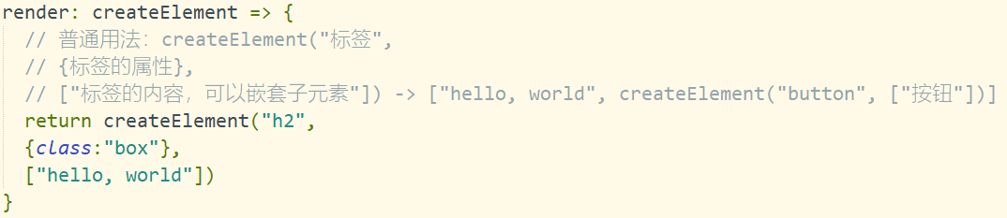

除了普通的创建元素以外，render中的h函数(createElement)还可以传入组件对象：

……

现在好像直接用对象创建的组件不能直接使用了，.vue形式的组件可以(下面这样没有效果)：

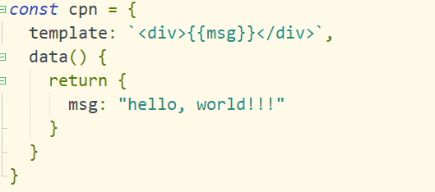

你可能会疑惑，.vue文件里面同样有template，使用runtime-only编译，是否也包括template -> ast ->……，答案是否定的，我们可以在运行runtime-only中查看引入的.vue文件打印出来是怎样的：

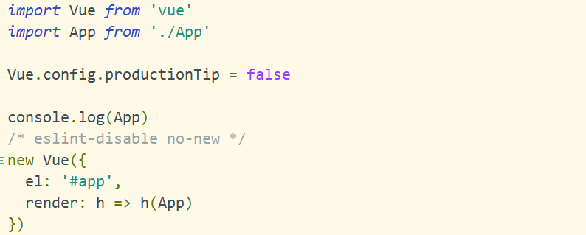

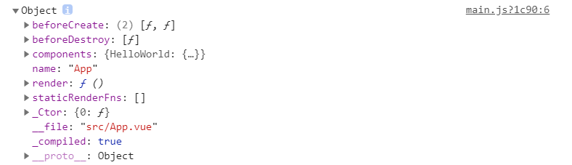

我们发现，导入的.vue文件打印出来是对象，并没有template，这是为什么呢，这是因为在**开发时**，vue-template-compiler文件已经帮我们把.vue文件解析成了对象，所以runtime-only运行过程中只有render -> virtual dom -> UI，效率比runtime+compliler高！

# Vue CLI 3

## 创建Vue CLI 3项目

使用命令vue create [“项目名称”]创建项目：

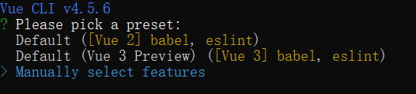

这里，需要选择一些选项做一些预先的配置，我们选择手动选择配置(最后一项)，看看有哪些选项：

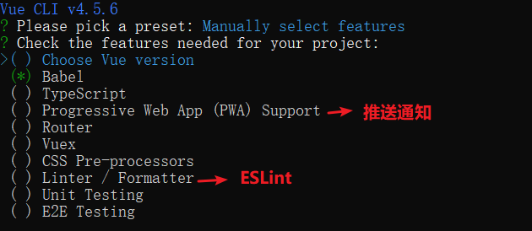

我们发现，这些选项和Vue CLI 2很相似，不过是可以用空格做选择，页面更加直观了而已，我们这里只选择Babel:

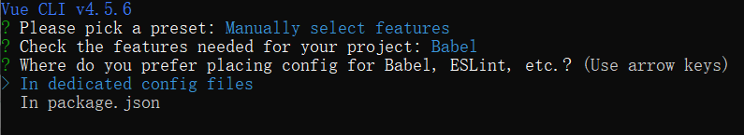

接着，是询问我们一些配置是像以前那样放在package.json文件里还是放在一个单独的配置文件中，这里我选择的是单独的配置文件。

后面还有一个选项是是否将本次设置在下次的时候直接选择创建项目，然后是给这个选择命个名，图没有截取，意思大概是这样，这样在下一次创建Vue CLI 3项目时，就可以直接选择创建就行了，如何删除那些自定义选项呢？在下面路径的文件中修改：

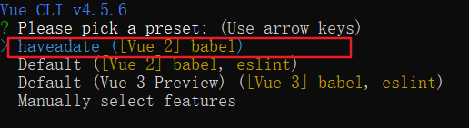

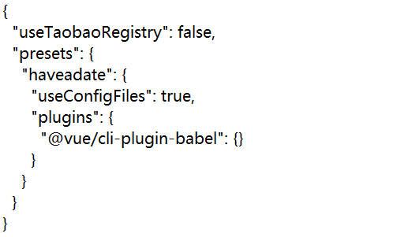

## Vue CLI 3创建项目的目录结构

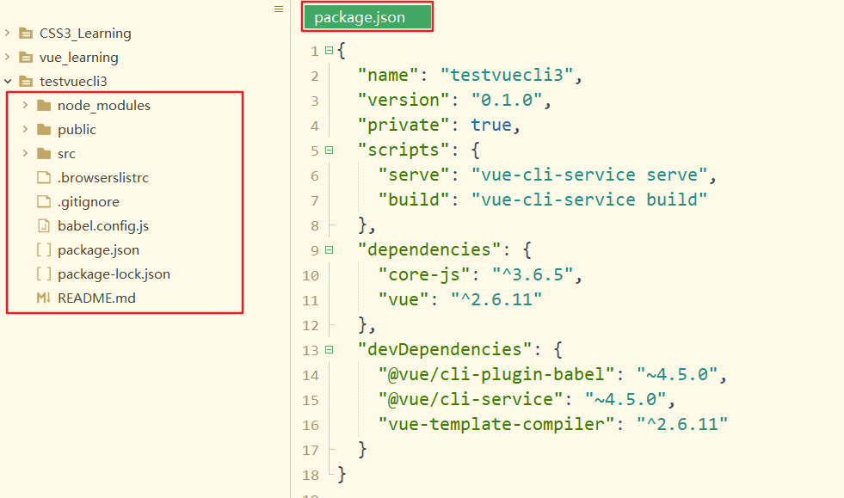

相对而言，使用Vue CLI 3创建的Vue项目目录比CLI 2简洁得多，少了dist和build目录结构，package.json文件也更加简洁。这是因为CLI 3通过vue-cli-service添加了对包的管理使package.json文件看起来更加简洁。值得注意的是，新增的public文件夹相当于CLI 2的static文件夹，都是存放像图片这样静态资源的目录。

## main.js文件详解

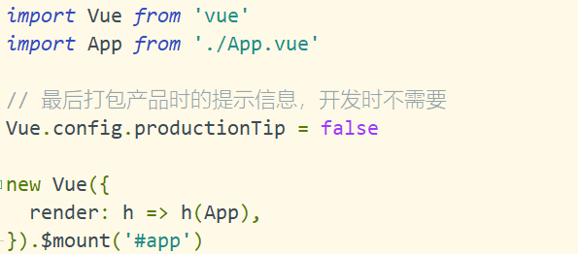

首先，第一点，Vue.config.productionTip的设置，在Vue CLI 2构建的项目中也有，这里是在项目最后发布之前才需要的东西，目的是设置一些项目的信息。

其次，我们发现，在创建Vue对象时，少了挂载对象的属性el，归根结底，el属性的中可以是一个html元素节点对象，也可以是字符串，当为字符串时，Vue底层会调用mount方法。这里Vue CLI 3创建的项目直接调用了mount方法而已。

## 配置文件的查看与修改

### Vue UI

在使用命令安装Vue CLI 3包的时候，就会自动安装Vue UI。Vue UI会启动一个本地服务(网页)，对我们的项目进行管理，因为是全局安装，所以，在任意目录下打开的cmd使用vue ui命令都可以启动本地服务。

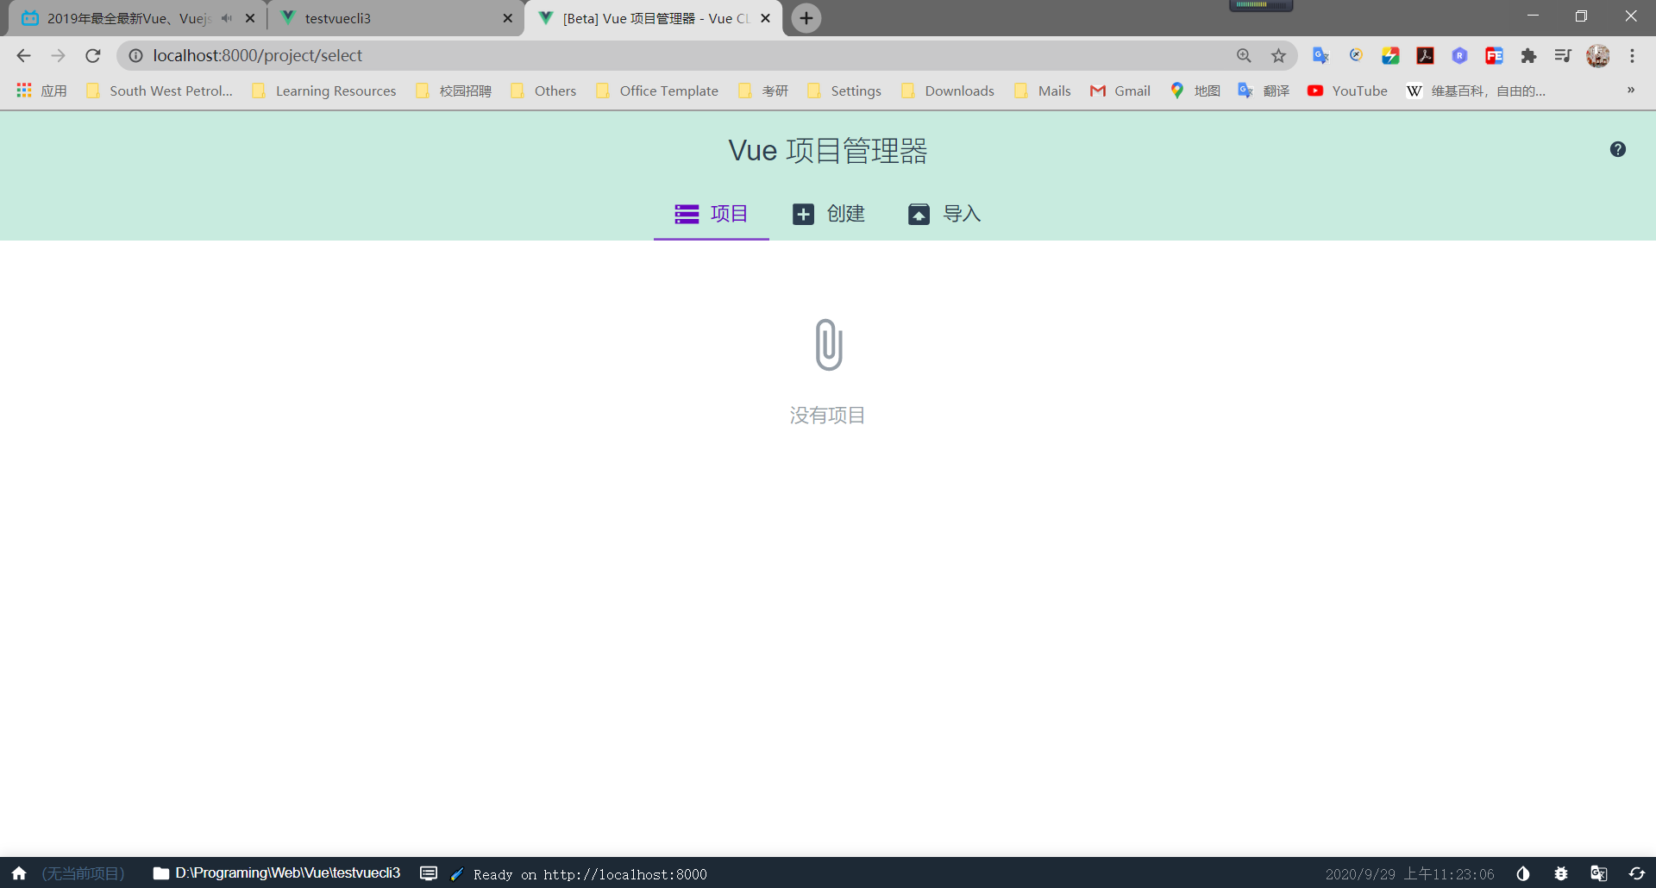

导入项目以后：

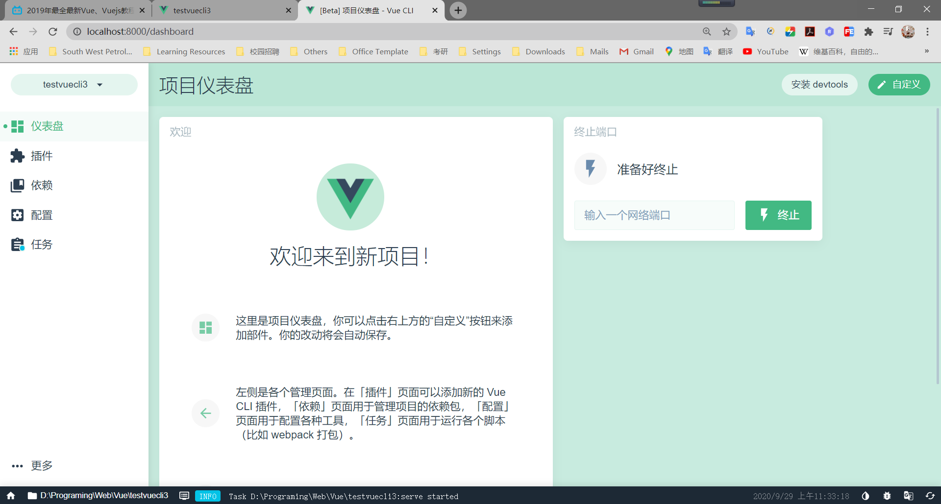

可以通过这个GUI界面对项目进行一些配置。

### “隐藏”的配置

在node_modules>@vue>cli-service>lib>Service.js中有CLI 2隐藏的配置。

### 添加vue.config.js文件

在修改配置时，可以在项目根目录下添加一个vue.config.js文件，注意文件名称必须为这个。该文件中添加的配置，在项目运行时，Vue会自动将这个配置文件和隐藏的配置文件合并：

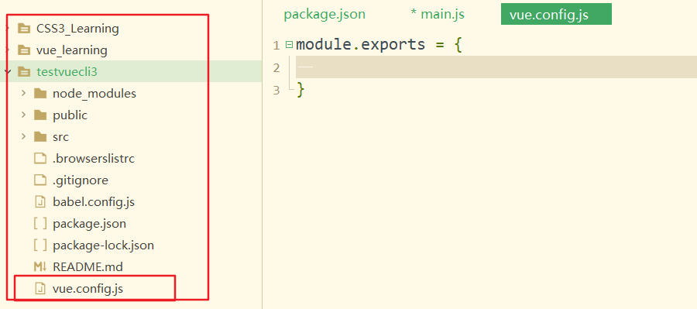

# Vue-Router

## 什么是路由

路由是网络工程里面的术语。路由就是通过互联的网络把信息从源地址传输到目的地址的活动。

路由器提供了两种机制：路由和传送：

* 路由是决定数据包从来源带目的地的路径；
* 传送是将输入端的数据转移到合适的输出端；

路由中有一个非常重要的概念——路由表：路由表本质上就是一个映射表，决定了数据包的指向。

## 后端渲染、后端路由、前端渲染和前端路由

最开始传统的Web开发方式，就是**后端渲染**，当时没有JS，在服务器端根据数据已经生成了相关的网页，在浏览器发送请求时服务器直接将生成的网页传给浏览器进行展示。例如传统的JSP/PHP/ASP的方式，以JSP为例，在浏览器向服务器发送请求时， JSP中的Java代码根据相关信息就会生成一个网页，然后传给前端进行显示。

**后端路由**就是后端(服务器端)处理URL和页面之间的映射关系。

**缺点**：一方面整个页面的模块都是由后端人员来编写和维护的；另一方面前端开发人员如果要开发页面，需要通过PHP或Java等语言来编写页面代码，而且通常情况下，HTML代码和数据以及对应的逻辑会混在一起，编写和维护都是非常糟糕的事情。

随着AJAX的出现，便有了**前后端分离**的开发模式——后端只提供API来返回数据，前端通过AJAX获取数据并且可以通过JS将数据渲染到页面中。

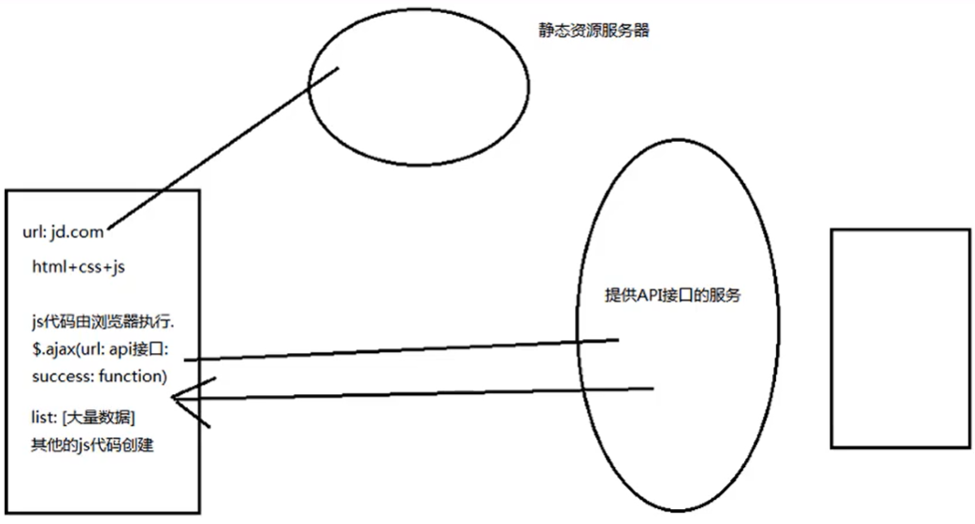

如图，浏览器通过url，首先会到静态资源服务器中拿到html、css、js等代码，浏览器通过运行JS代码，通过AJAX从另一个提供接口服务的服务器中获取数据，渲染Web页面。

**优点**：这样做最大的优点就是前后端责任的清晰，后端专注于数据上，前端专注于交互和可视化上，并且当移动端（iOS/Android）出现后，后端不需要进行任何处理，依然使用之前的一套API即可，目前很多的网站依然采用这种模式开发。

发展到现在，最新的就是**单页面富应用阶段（即Single Page Web Application，以下简称SPA）。**单页面富应用阶段(SPA)其实最主要的特点就是在前后端分离的基础上加了一层前端路由，也就是通过前端来维护一套路由规则。

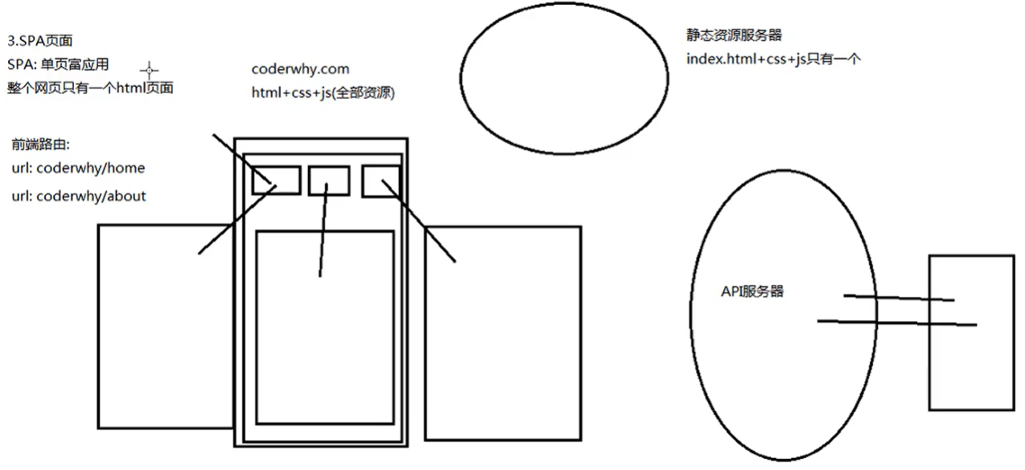

和前后端分离不同的是，在SPA阶段，静态资源服务器只存储一套html+css+js，浏览器端请求了这些数据后，通过前端路由来实现不同页面的展示。

**总结**：前端路由的核心就是改变URL时，页面不进行整体的刷新。

## 改变URL不刷新网页的方式

### 改变location.hash的值

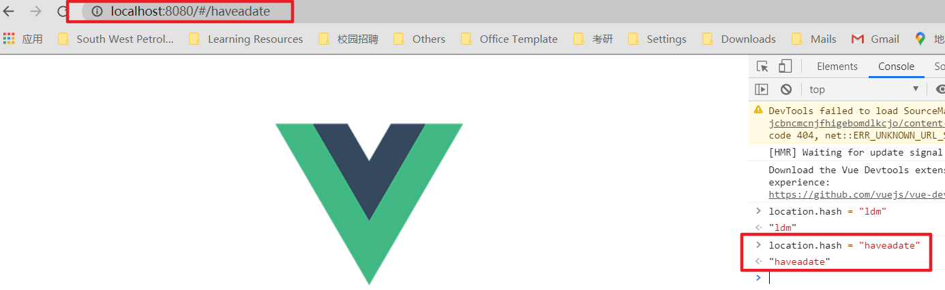

通过network检测资源请求情况，我们发现，通过location.hash改变URL，客户端不会向服务器请求资源(.ico资源暂时还不清楚)：

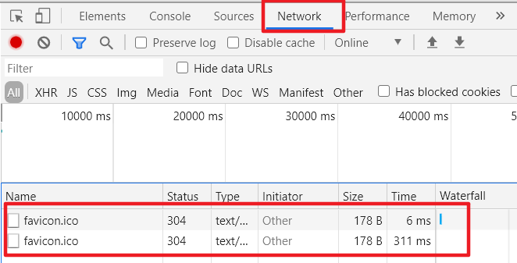

### history.pushState

通过HTML5的history模式：pushState同样可以在不刷新网页的情况下改变URL：

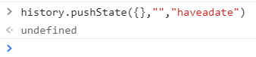

history.pushState()方法有三个参数，第一个是数据，第二个是标题，第三个是URL。

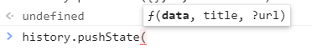

通过该方式就相当于将URL压入栈中，可以通过back方法返回(相当于点击浏览器的返回按钮)

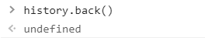

### history.replaceState

与pushState不同的是，replaceState是取代，即不会将链接压入栈结构中，点击返回按钮没有作用(参数和pushState保持一致)。

### history.go

与history.back方法向反的是history.forward方法，它们都不会重新向后端请求数据，history.go(-1)等价于history.back方法，history.go(1)等价于history.forward方法。

## Vue-Router的安装和配置

### 安装

可以使用npm安装路由：npm install vue-router --save，Vue-Router是运行时依赖。当然，也可以在新建项目时安装Vue-Router，这样更方面。

### 配置

我们看到，在创建项目安装Vue-Router时，整个项目结构有一点改变：

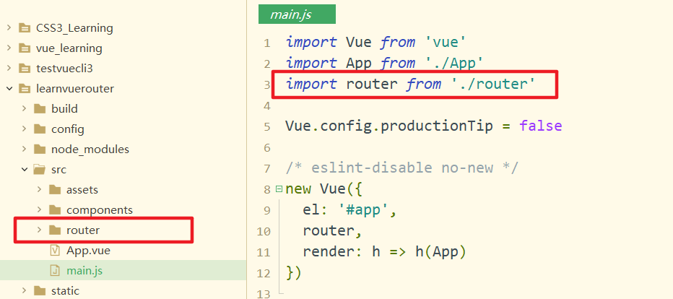

我们将介绍如何进行配置，以及每一步骤的作用，见图：

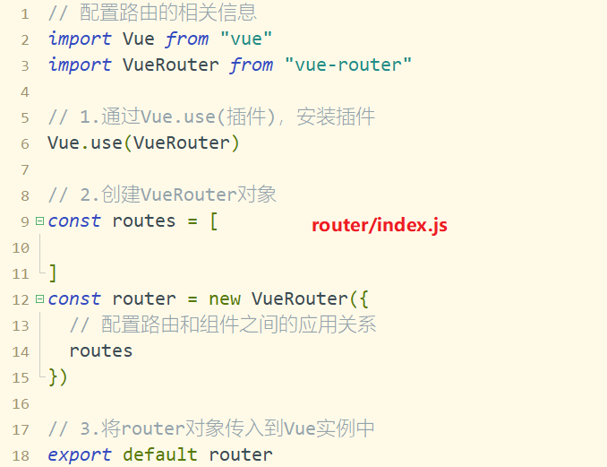

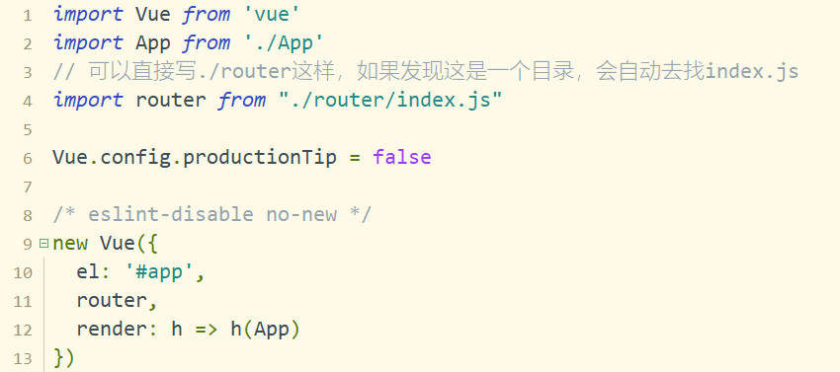

## 使用

首先，创建路由组件：

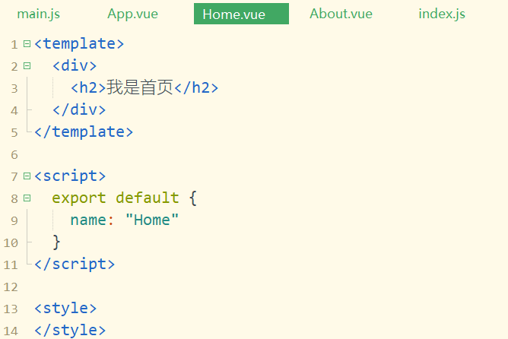

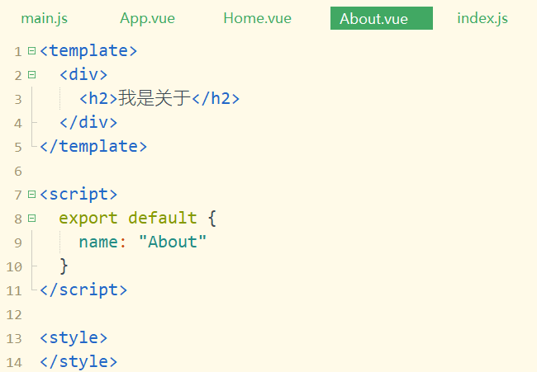

我们可以看到，这就是创建普通的组件。

其次，配置路由映射，即组件和路径映射关系：

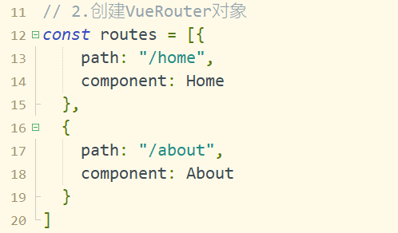

最后，使用路由：

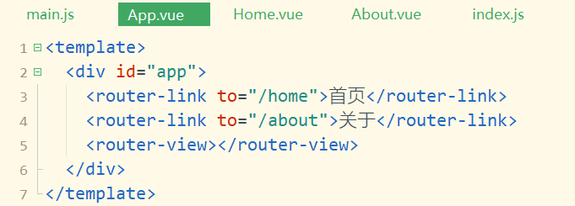

router-link、router-view都是Vue已经注册过的全局组件，router-link最终会被解析成a标签，router-view是一个占位符。当点击router-link后，router-view会显示对应的路由组件。

### 设置路由的默认值

在routers中添加一个映射关系即可：

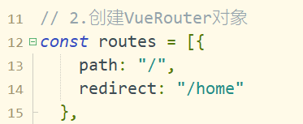

这里path为 / 或者为空字符串(“”)都可以，当路由匹配到该默认值时，重定向到/home页面，通过这样的方式就可以设置默认值。

### 修改路由模式为history模式

通过观测URL我们可以发现，网页URL中有一个#，这样不是很好看，这是因为Vue默认是用hash模式实现SPA的，这里我们通过如下设置，改用H5的history模式就好了：

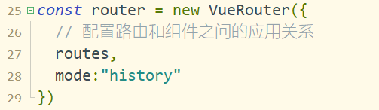

### router-link其它属性的补充

在前面的router-link标签中，我们只使用了一个to属性，用于指定跳转的路径，其实它还有一些其它的属性：

* tag：tag属性可以指定<router-link>最终会被渲染成什么标签；
* replace：默认地，Vue-Router底层采用的是pushState来实现URL切换，这样就可以通过返回按钮返回上一次的URL。添加replace属性(不需要值)，就可以使其采用replaceState的方式切换URL；
* active-class：在切换URL时，我们发现，当某个跳转URL的链接点击后，该链接的class会发生相应的改变(router-link-exact-active router-link-active)，前面那个不用管，我们可以通过router-link-active修改链接被点击后的样式。这个class名称是固定的，很长不是很方便，我们可以通过添加active-class属性修改该class名称！如果标签太多了，就需要写很多的active-class属性，这样写也不是很方便，可以到router/index.js中添加属性修改：

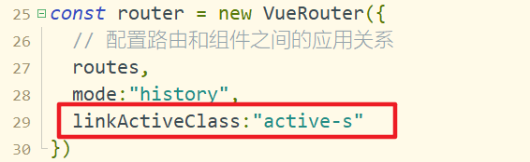

### 通过代码跳转路由

前面我们跳转页面时，都是通过router-link的to属性实现的跳转，这里将要介绍如何使用代码跳转页面。

也许你会说，像前面在控制台中的操作那样，直接使用history.pushState()等方法跳转就好了啊？在框架中，我们最好不要绕过框架，而是使用框架中内置的方法：

this.$router.push("/home")

这等价于history.pushState方法，与history.replaceState方法对应的操作方式是：

this.$router.replace("/home")

### 动态路由

在前面静态路由的基础上，添加“:”符号，用于标注这是动态路由：

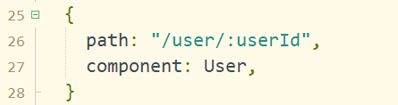

上述方式，就是**动态路由**，在具体使用时，页面链接为……/user/???时，才会显示对应的页面。

值得注意的是，在v-bind绑定属性时，如果要实现字符串的拼接，那么字符串那一块需要用单引号包含起来表示这是一个字符串，其余的操作(变量和“+”运算符)和常规JS代码操作中保持一致。

那么，如何获取到后面我们的动态的路由呢？通过以下方式：

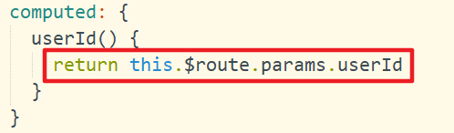

注意，在HTML代码中使用mustache语法时都不需要添加this：

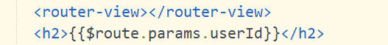

### 路由的懒加载

通过前面了解的前端路由我们知道，在前后端分离的基础上，要实现SPA，静态资源服务器上只有一套HTML+CSS+JS代码，如果应用很大，客户端请求资源的时间就会比较长，为了避免发生这样的事情发生，路由的懒加载因此而产生。

将项目打包，我们发现，JS文件被分成了三部分：

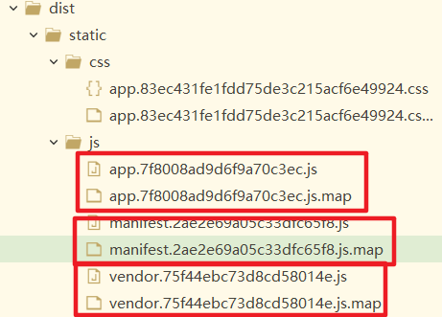

第一部分是当前应用程序开发的所有代码(业务代码)；第二部分是对业务代码提供的底层支持；第三部分代码是提供商、第三方代码，例如：vue/vue-router/axios/bs等。

当打包构建应用时，JS包会变得非常大，影响页面加载。如果我们能把不同路由对应的组件分割成不同的代码块，然后当路由被访问的时候才加载对应的组件，这样就更加高效了。

所以，路由的懒加载到底做了什么呢？路由懒加载的主要作用就是将路由对应的组件打包成一个个的JS代码块(JS文件)，只有在这个路由被访问到的时候，才加载对应的组件。

以下是路由懒加载的几种方式：

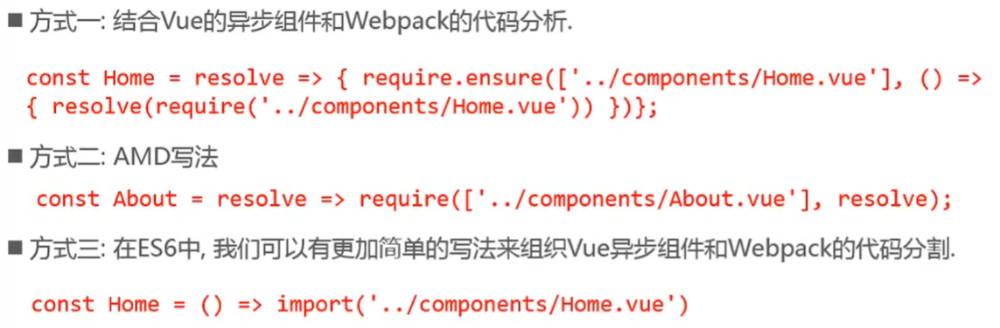

现在，我们通过懒加载的方式重构前面的代码：

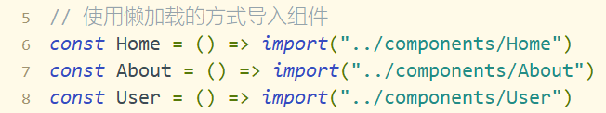

我们发现，使用懒加载方式打包后，打包的JS文件多出现了3个JS文件，这些文件就是针对不同的路由组件进行分别打包的。

### Vue-Router参数传递

说到参数传递，我们前面其实已经提到过了，就是9.5.5处的动态路由。Vue-Router传递参数的方式如下：

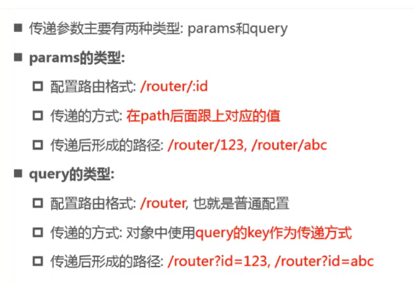

那么query类型是如何传递参数的呢？

首先是创建路由组件以及配置，方式和上面相同，不再赘述。

直接来看如何传递的，见下：

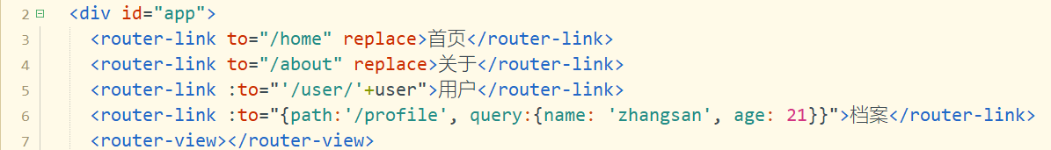

此时，网页中的URL为：



在这里，我们就不得不提一下网页URL的组成部分：

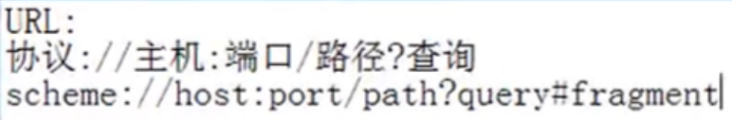

由此可见，上述:to="{path:'/profile', query:{name: 'zhangsan', age: 21}}"命名还是挺贴合实际场景的。

此时，如何获取传递过来的参数呢？和前面动态路由类似，通过this.$route.query.*就可以获取相应属性对应的值（无论是this.$route.params还是this.$route.query都是一个对象）。

这里，还得补充一点，如何跳转页面不是通过router-link的to属性，而是通过代码跳转，那么如何实现query传递参数呢？解决方案如下：

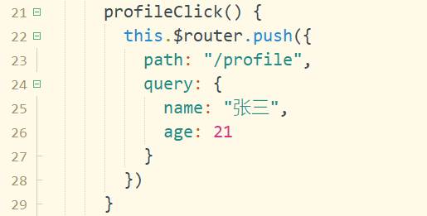

### 路由的嵌套

要实现路由嵌套，首先要创建嵌套的路由组件(过程略)，注意名称，应该有关联，才能凸显子组件：

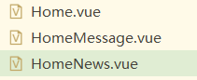

紧接着，需要到添加这个路由信息到router目录下index.js文件中(注意，不是新建JS文件)，在新建子组件的父组件中添加子组件的路由信息：

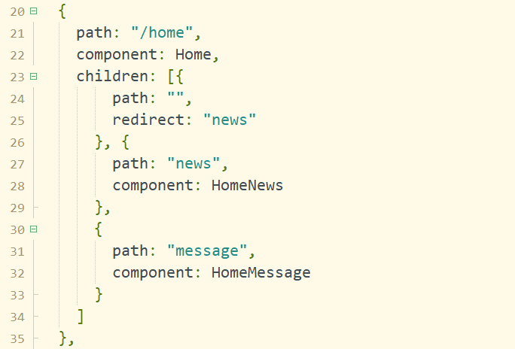

如图，同样可以对默认方式进行重定向，子组件同样也是通过懒加载的方式添加。不过在path中不需要加“/”。

当路由信息配置好以后，就可以在home组件中嵌套路由(路由使用方式和上面相同)：

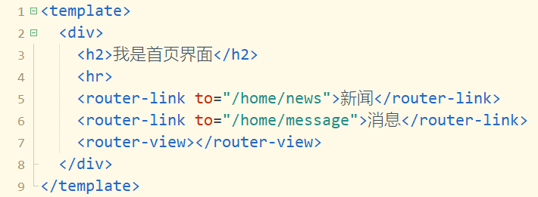

### $route和$router的区别

$route指向当前活跃的路由组件对象，$router指向被创建的VueRouter对象。

结论(需要去读Vue源码)：所有组件都继承自Vue的原型。

### 导航守卫

导航守卫是用于监听不同路由页面之间的跳转，以便做出一些处理。

案例需求：每次跳转页面(路由发生改变)时，网页标题对应发生改变：

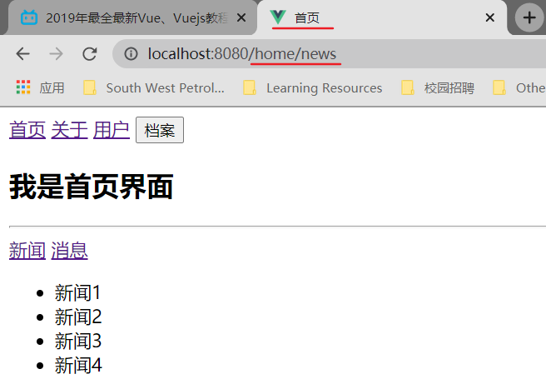

我们首先想到的使用每个组件的created钩子函数，每当跳转页面时，对应组件就会被创建，从而通过document.title修改网页标题，不过这样并不好，每个路由跳转时都要添加很多代码，此处使用导航守卫更好：

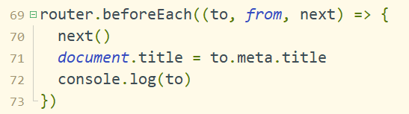

在router目录下index.js文件中添加如何代码，在每次路由跳转时都会回调router.beforeEach中传入的函数，参数to表示下一次跳转到的路由组件对象，from则是跳转的起始位置，next是传入的一个函数，必须调用它才能实现路由界面的跳转（默认是自动调用的，如果像我们这样用代码写router.beforeEach方法，就必须手动调用next方法）。

这里不得不提一下meta，meta是组件的元数据，我们在index.js文件前面添加的路由映射关系中为每个路由组件添加了元数据：

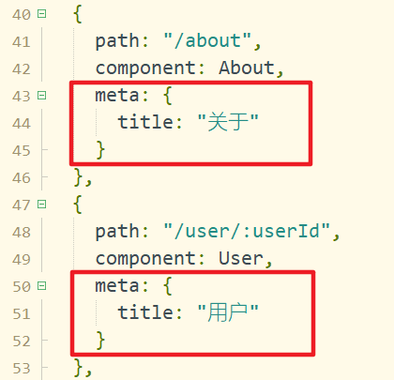

通过这样，就可以实现上述的业务需求，不过有一点需要提的是，在首页处，由于嵌套了路由组件，URL并不是直接的/home，后面还跟着其它东西，这时候，我们查看to对象的结构：

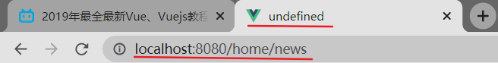

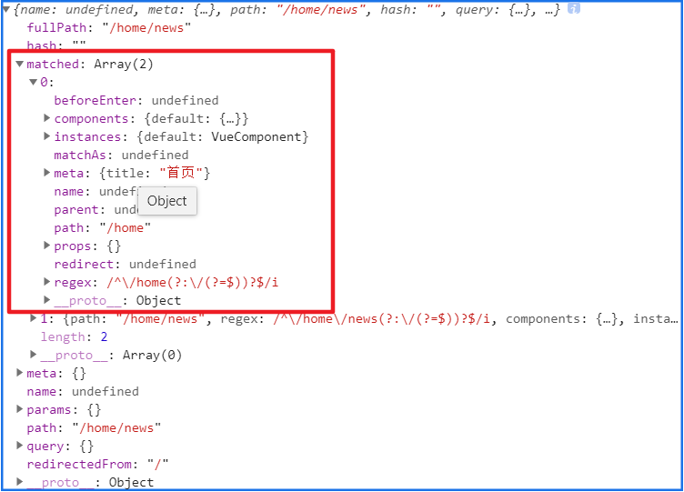

我们发现：无论对于哪个路由组件，to.matched属性都是一个数组，to.matched[0]代表的都是最顶层的路由组件，所以通过一点小小的修改就可以修改上面首页标题不能正常显示的问题：

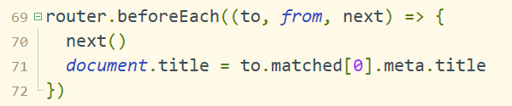

### 导航守卫——补充

对于前面讲的导航守卫，准确的说应该叫它前置守卫，在执行一系列的处理后，在其中调用next方法才比较符合逻辑，所以上述代码改成这样比较好（这样能使标题转换没有“延迟”）：

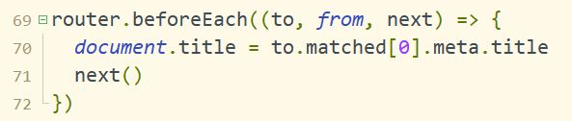

前置守卫，也就是在路由跳转前会回调的一个函数。同样，有前置守卫，就有在路由跳转之后的函数，即后置钩子（钩子、守卫这些词都来源于Vue源码的命名）。

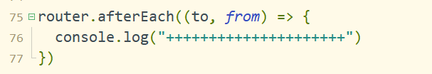

注意：后置钩子，不需要主动调用next函数，当然就没有必要传入这个参数。

总结上面的前置守卫和后置钩子函数，它们被称为全局守卫（因为所有路由跳转都需要调用这两个函数）。除了全局守卫以外，还有路由独享守卫、组件内的守卫！

**路由独享守卫**，就是单独对于某一路由的类似于全局守卫的东西，不过函数变了，只有beforeEnter：

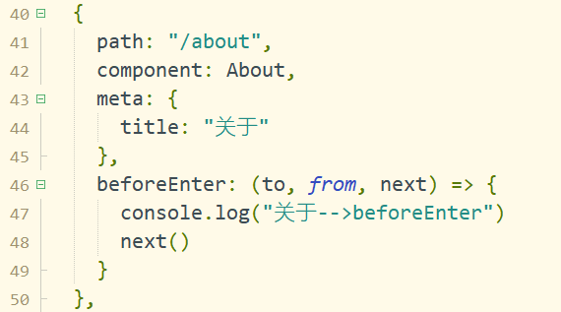

除了全局守卫、路由独享守卫以外，还有各种组件内的守卫，详细的，在业务需求需要时，可以查看官方文档：[https://router.vuejs.org/zh/guide/advanced/navigation-guards.html#组件内的守卫](https://router.vuejs.org/zh/guide/advanced/navigation-guards.html%23组件内的守卫)（加载好像有点慢）。

### keep-alive

回顾前面的知识点，我们当时有个业务需求，就是当点击首页的新闻或者消息时，点击其它页面再回到首页，当时点击的状态保持不变。页面大概是这样的：

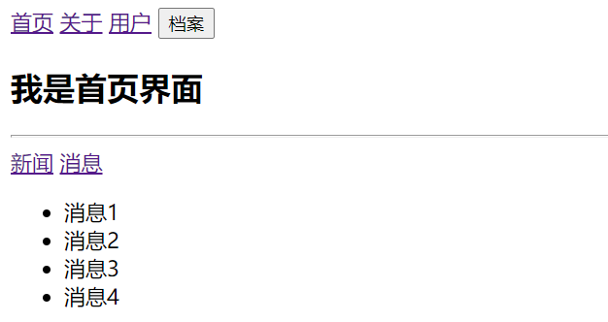

同时，通过生命周期函数created、destroyed我们知道，切换页面时，路由组件会被相应的销毁，像这样：



对于频繁切换的页面来说，这样响应速度不是很友好。那么，如何解决切换页面，路由组件会被销毁的问题呢？这就需要用到我们此次的主题——keep-alive组件。

**注意**：keep-alive是Vue内置的一个组件，可以使被包含的组件保留状态或避免重新渲染；而router-view是Vue-Router里内置的一个组件！

所以，在此处应用场景，将router-view组件直接被包在keep-alive里面，所有路径匹配到的视图组件都会被缓存。

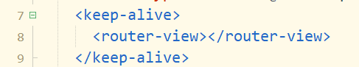

此时，反复切换页面，我们发现，首页路由组件并没有被销毁：



值得一提的是，当使用keep-alive组件时，可以在被包含的组件中定义activated、deactivated两个回调函数，分别对应当前组件处于活跃时的状态。Home.vue中添加这两个回调函数以及反复切换页面时的表现：

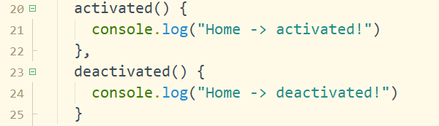

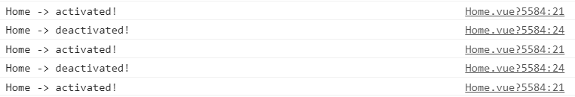

当在App.vue中注释掉keep-alive后，反复切换页面，效果如下：

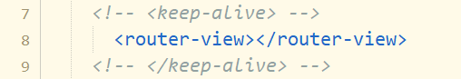

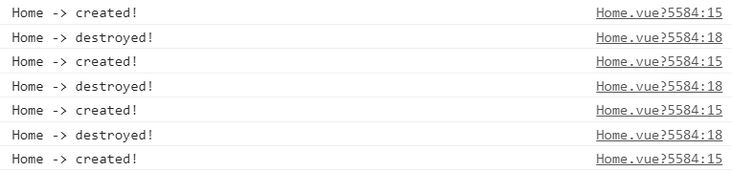

这说明，对于activated、deactivated这两个回调函数，只有使用了keep-alive组件才会起对应的作用。

回到我们的业务需求，如何记录主页子路由组件的点击状态？在这里，我们通过keep-alive组件+在Home.vue的data中添加一个path属性记录当前嵌套的路由组件的状态+路由独享守卫实现历史记录的记录：

App.vue：

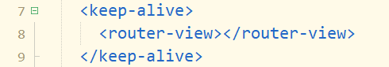

在router目录index.js中修改Home.vue嵌套路由组件的默认状态：

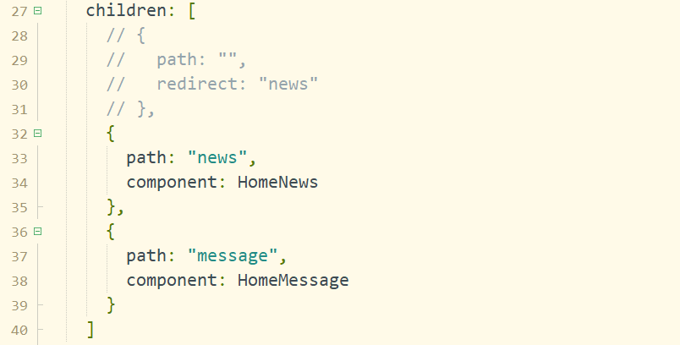

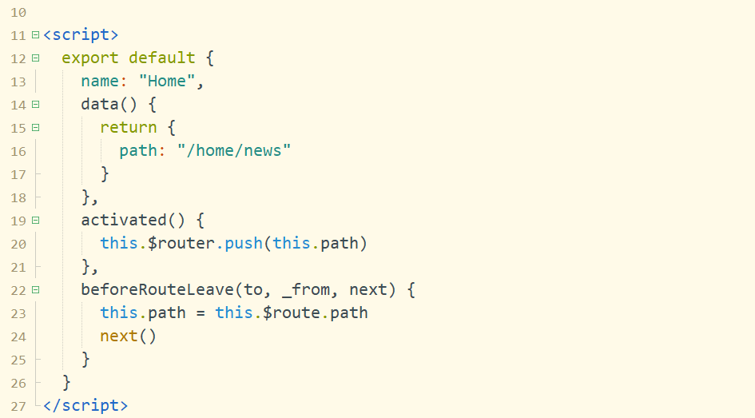

注：beforeRouteLeave也是路由独享守卫中的一种。

**补充知识点：**

对于keep-alive组件，我们前面是放在App.vue中使用的，这意味着，首页、关于、用户、档案四个路由组件都会保持稳定状态，不会被频繁地创建和销毁。那么如果业务要求有的路由组件需要脱离这种稳定的状态，那又该如何处理呢？这就要用到keep-alive组件的两个非常重要的属性了：

* include：字符串或正则表达式，只有匹配的组件会被缓存；
* exclude：字符串或正则表达式，任何匹配的组件都不会被缓存；

具体使用情况如下：

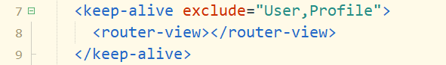

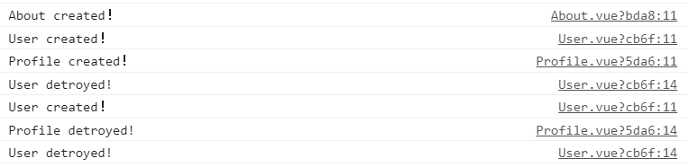

include和exclude中既然是字符串或正则表达式，“，”之后就不要随便加空格，include、exclude任选其中之一使用即可。

### activated和deactivated

<keep-alive>包裹的动态组件会被缓存，它是一个抽象组件，它自身不会渲染一个dom元素，也不会出现在父组件链中。当组件在 <keep-alive> 内被切换，它的 activated 和 deactivated 这两个生命周期钩子函数将会被对应执行。

注意，在keep-alive中，如果使用exclude排除了的路由组件，该路由组件中不会触发这两个回调函数（activated/deactivated）。

## 实战演练——tabbar导航栏

### 目录划分

对于Vue CLI 2构建的项目，图片和css文件应该都放在src/assets/img和src/assets/css目录中（目录自己建），如下：

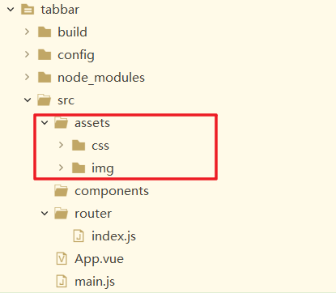

### 如何引用外部.css文件

引用外部css文件的方式：可以直接在main.js文件中引用（这样使用的方式不是很好，但是感觉很神奇）：



当然，引用css文件还有更好的方式，在某个.vue文件中以这样的方式引入css文件（用这里两种方法都可以，不过HbuilderX推荐第一种写法）：

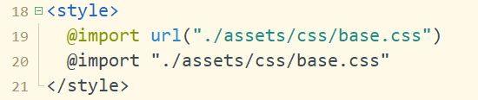

### 组件目录划分

随着项目业务越来越多，应用划分的组件也会变得越来越多，所以对于某个功能模块，我们都需要用一个目录来统一存储，这样才不会使components目录中的组件变得混乱，这里，我们将tabbar部分所有组件放在tabbar目录中：

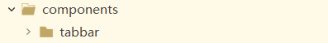

同样的，对于每个组件遇到的图片资源，也应该放在统一目录中方便管理：



### 插槽绑定属性的注意点

在对组件中的插槽设置属性时，最好用一个div囊括插槽，在div上绑定一些属性，防止替换插槽后属性消失：

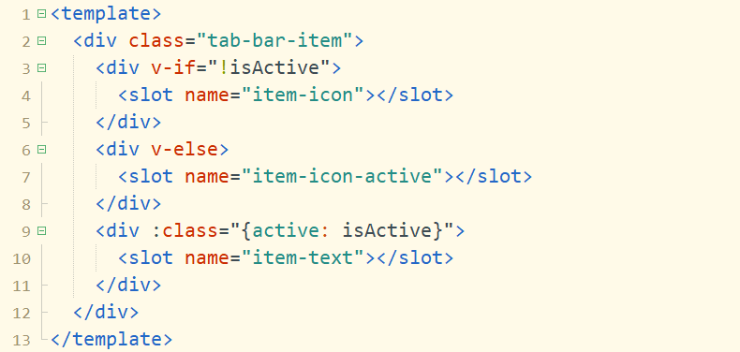

### 创建路由界面

在前面我们已经对底部菜单导航栏已经基本完成，效果如下：

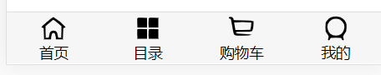

现在我们要做的就是点击某一项显示一个基本的路由页面，同时底部颜色也会发生相应的变化。

首先，创建路由界面，在这里，对于这种主要的界面，我们习惯创建一个新的目录（views/pages）来存储每个界面，然后再不断往下划分，效果如下：

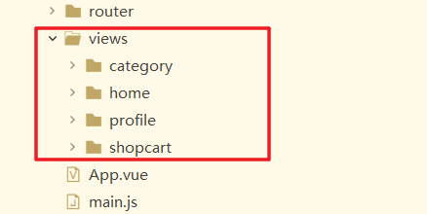

你可能会问，components目录下不是也可以放组件吗，为什么要建立一个新的views文件夹。一般的，按照习惯，将具体的每个目录中的组件放在独立的views对应的目录中，对于各个页面公共的部分才放到components目录中！

### 组件的完全封装

对于我们前面封装的组件，我想封装地已经算非常不错了，但是并不是彻底地封装，比如如果用户要修改组件处于活跃状态时文字的颜色，并不能直接修改，而是需要在源码中进行修改，这是不可取的，就想Vue，在使用时难道我们还得去修改源码才行吗？答案不言而喻，所以，这里我们需要对组件进行相对完全的封装：将文字颜色设置属性从外部接收：

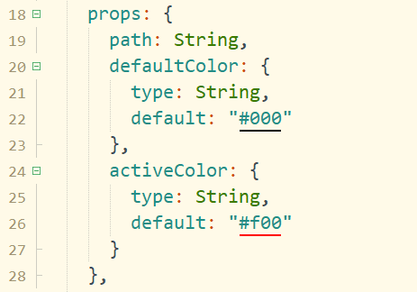

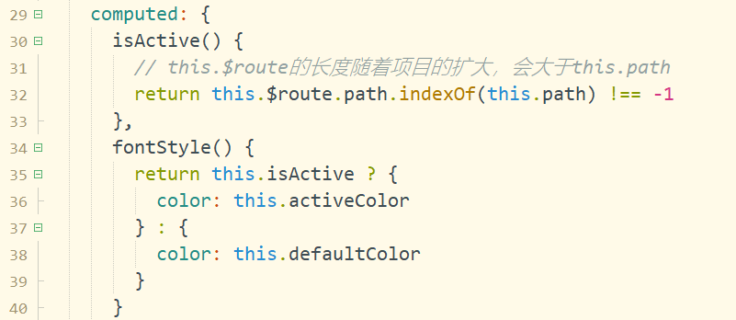

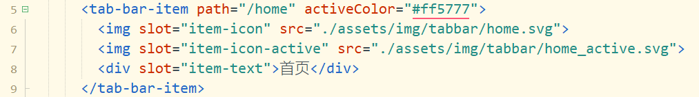

### 文件引用路径问题

在上述代码中，我们发现，当文件位置改变时，修改文件相对路径对于我们来说是一件很困难的事情。这当然也有解决方案，webpack对于这个问题也有对应的解决方案：

在使用Vue CLI 2构建的项目中，在webpack.base.conf.js文件中，这里可以给指定文件夹起别名：

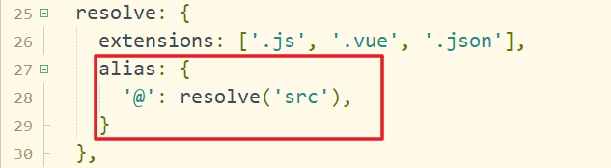

我们将几个常用的文件夹分别起别名（好像用Vue CLI 3创建的项目后续可用@代替src，例如：'assets': resolve('@/assets')）：

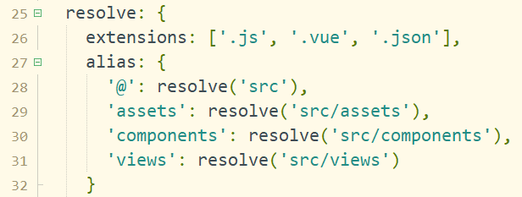

此时，就可以直接别名访问对应的目录了，不用像相对路径那样那么麻烦：



**需要注意的是，对于JS方式的引用，可用直接使用别名，但是对于html文件中相应文件的引用必须在开头添加“~”符号才能正常使用别名，像这样：**

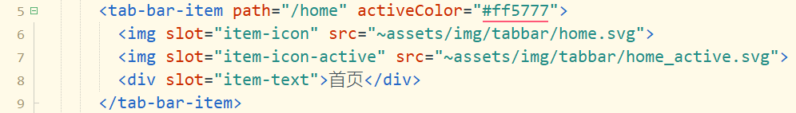

# Vuex

## 什么是Vuex？

官方给出的解释是：Vuex是一个专为Vue.js应用程序开发的状态管理模式。所以状态管理到底是什么呢？状态管理模式、集中式存储管理这些名词听起来就非常高大上，让人捉摸不透。我们可以简单理解，将其看成把需要多个组件共享的变量全部存储在一个对象里面，然后将这个对象放在顶层的Vue实例中，让其它组件也可以使用，需要注意的是：**Vuex的状态管理是响应式的，也就是说当“变量”值发生改变后，相关组件处也会发生相应的改变！**

也许有人会问，为什么官方还要出一个插件Vuex呢？难道我们不能自己封装一个对象管理吗？这当然可以，在Vue.prototype中直接添加一个属性（值为对象）即可。但是我们忘了一点，Vuex带给我们最大的便利是什么？没错，就是响应式，如果自己封装还要考虑响应式就要稍微麻烦一点，所以直接使用Vuex插件即可。

## Vuex管理什么状态？

如果你做过大型开发，你一定遇到过多个状态在多个界面间的共享问题。比如用户的登录状态、用户名称、头像、地理位置信息等等，比如商品的收藏、购物车中的物品等等。这些状态信息，我们都可以放在统一的地方，对它进行保存和管理，而且他们还是响应式的！

## 单页面状态管理

对于单页面状态管理，先上图：

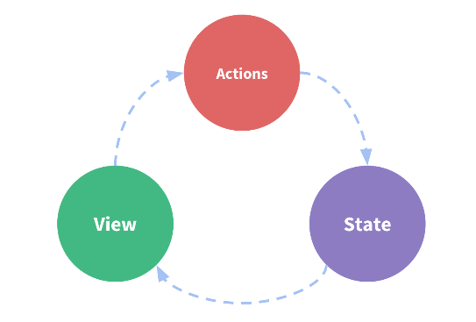

对于图片中的三种东西，如何理解呢？State自不必多说，是组件的状态，可以简单理解为data属性，View则是显示的界面，当data中的数据发生改变时，会导致View中显示的信息发生改变，这都不难理解。Actions主要是用户的各种操作，例如点击、输入等，会导致data中的数据发生相应的改变。

## 安装和初始化Vuex

和Vue-Router类似，Vuex也是一个插件，所以使用命令npm install vuex –save安装Vuex插件以后，如果要使用插件，为了实现代码分离，所以需要新建一个文件夹，不过这个文件夹不叫vuex，一般的，习惯用store命名。

在store中新建一个index.js文件，和router下的index.js文件使用Vue-Router组件类似，需要注册、创建对象、导出这几个基本步骤（不过，创建的对象不是Vuex，而是Vuex.Store）：

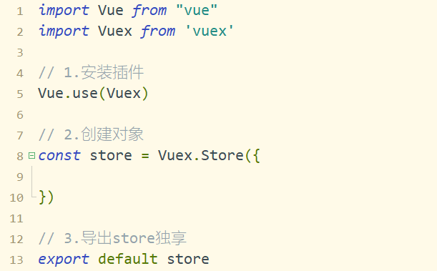

然后在main.js文件中引入该JS文件，最后赋值给Vue.prototype.$store，这样，所有路由组件都能使用Vuex：

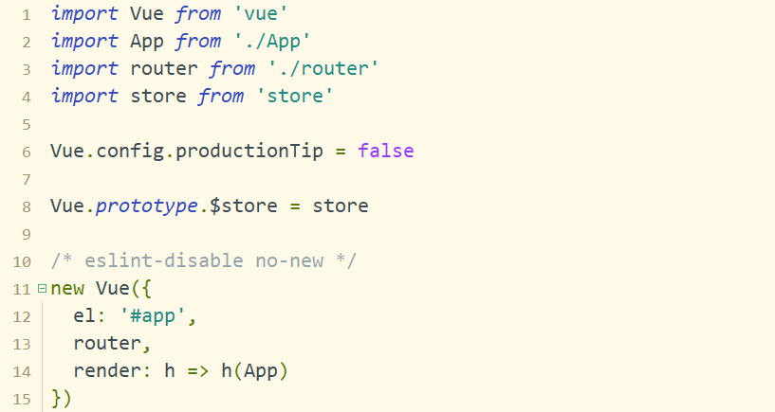

在Vuex.Store中的内容是固定的，为：

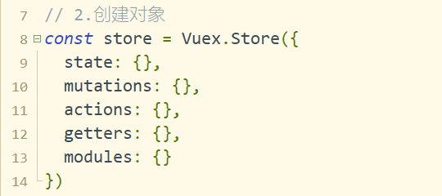

## Vuex使用过程

### 简单使用

在这里，我们通过一个简单的案例来阐述Vuex的基本使用过程——两个组件都使用Vuex中的一个状态变量，然后一个组件对变量进行更改：

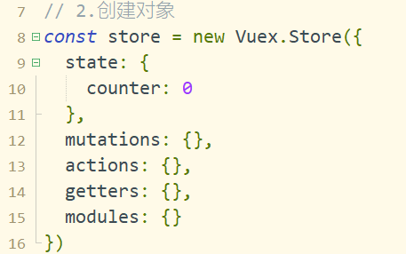

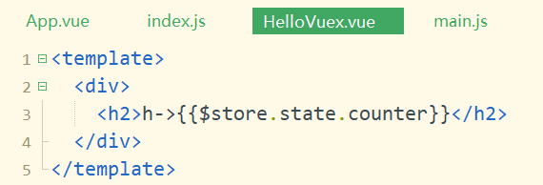

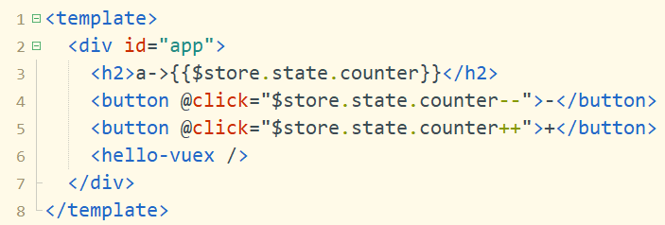

实现效果如下：

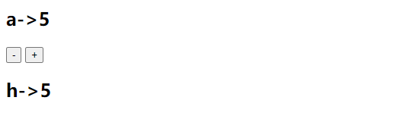

我们发现，当一个组件更改了$store.state.counter值以后，另一个组件中使用$store.state.counter会发生响应式的改变！

不过官方并不推荐这样做，至于原因，请看下一章节。

### 多页面状态管理

对于Vuex，它是全局单例模式（只能有一个对象）（大管家）。我们要实现多页面状态管理，现在要做的就是将共享的状态抽取出来，交给我们的大管家，统一进行管理。之后，根据下列视图，按照规定好的步骤，进行访问和修改等操作，这就是Vuex背后的基本思想。

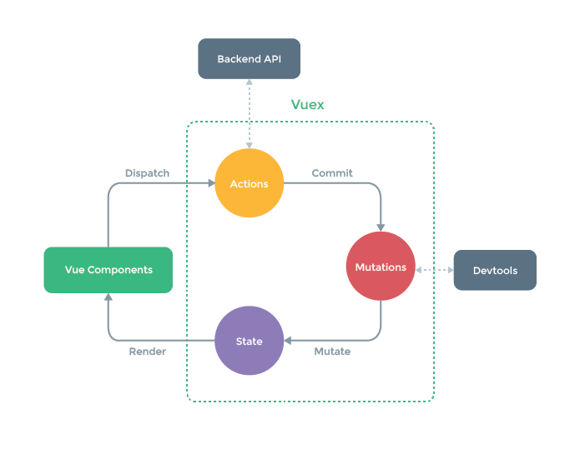

我们上一节的操作就是直接在Vue Components和State之间直接进行一系列操作，这样并不好。随着项目的增长，往往很难跟踪到究竟是谁改变了State中的状态，所以直接修改虽然看起来简单，但是并不适用。对此，官方提供了Devtools，它是官方提供给浏览器的一个插件，监听究竟是哪个组件修改了State中的状态。当然，可以直接通过Vue Components -> Mutations -> State -> Vue Components来修改Vuex的状态，通过这样的方式，官方也是运行的，不过Mutations只能监听同步操作。Actions就是专门处理异步操作的，对此根据业务需求不同，可以做不同的处理。

### Devtools浏览器插件和mutations的初步使用

前面我们已经提到了，对于为了监听Vuex的状态变化，官方专门为我们提供了一个浏览器插件——Devtools，所以我们直接在Chrome插件商店中搜索安装即可：

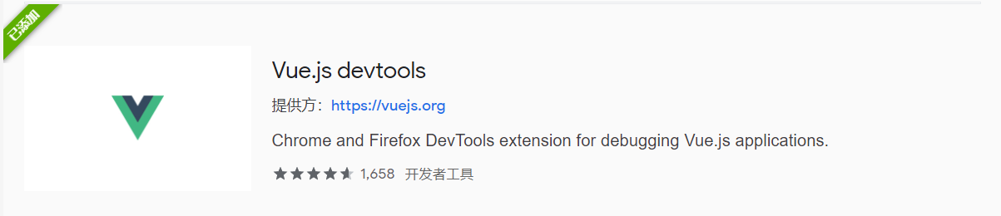

在我们运行的项目中，使用插件监听功能(以上面数字加减项目为例)：

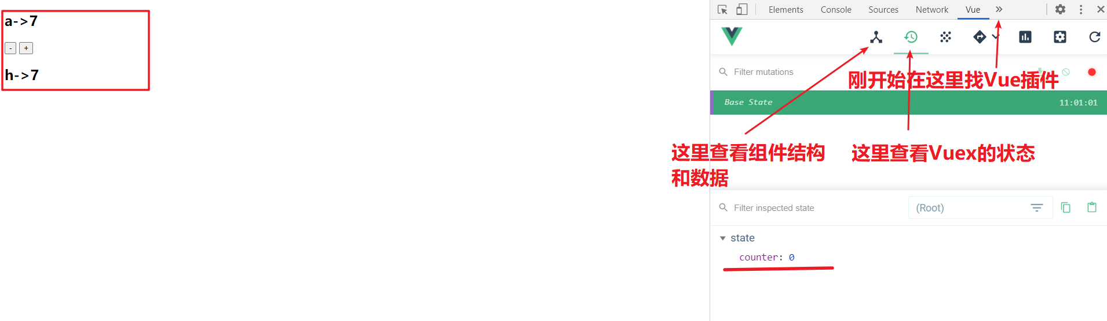

我们可以看到，如果直接通过修改$store.state.counter的方式，Devtools是不能监听到状态变化的。所以这里，我们通过修改Vue Components -> Mutations -> State的方式修改State中的counter：

在store目录下index.js文件中添加如下代码，定义几个操作：

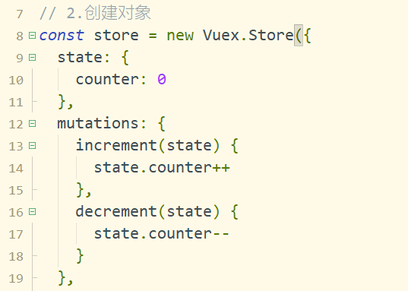

**注意：increment、decrement中的参数都是自动传入的。**

再到App.vue中添加如下代码：

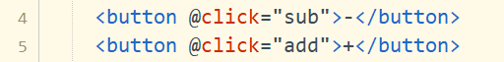

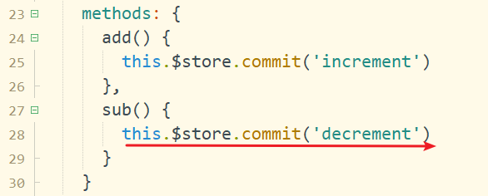

通过$store.commit方法调用durations中定义的操作，来实现前面的功能，通过这样，浏览器中的Devtools插件就可以监听到Vuex的状态变化：

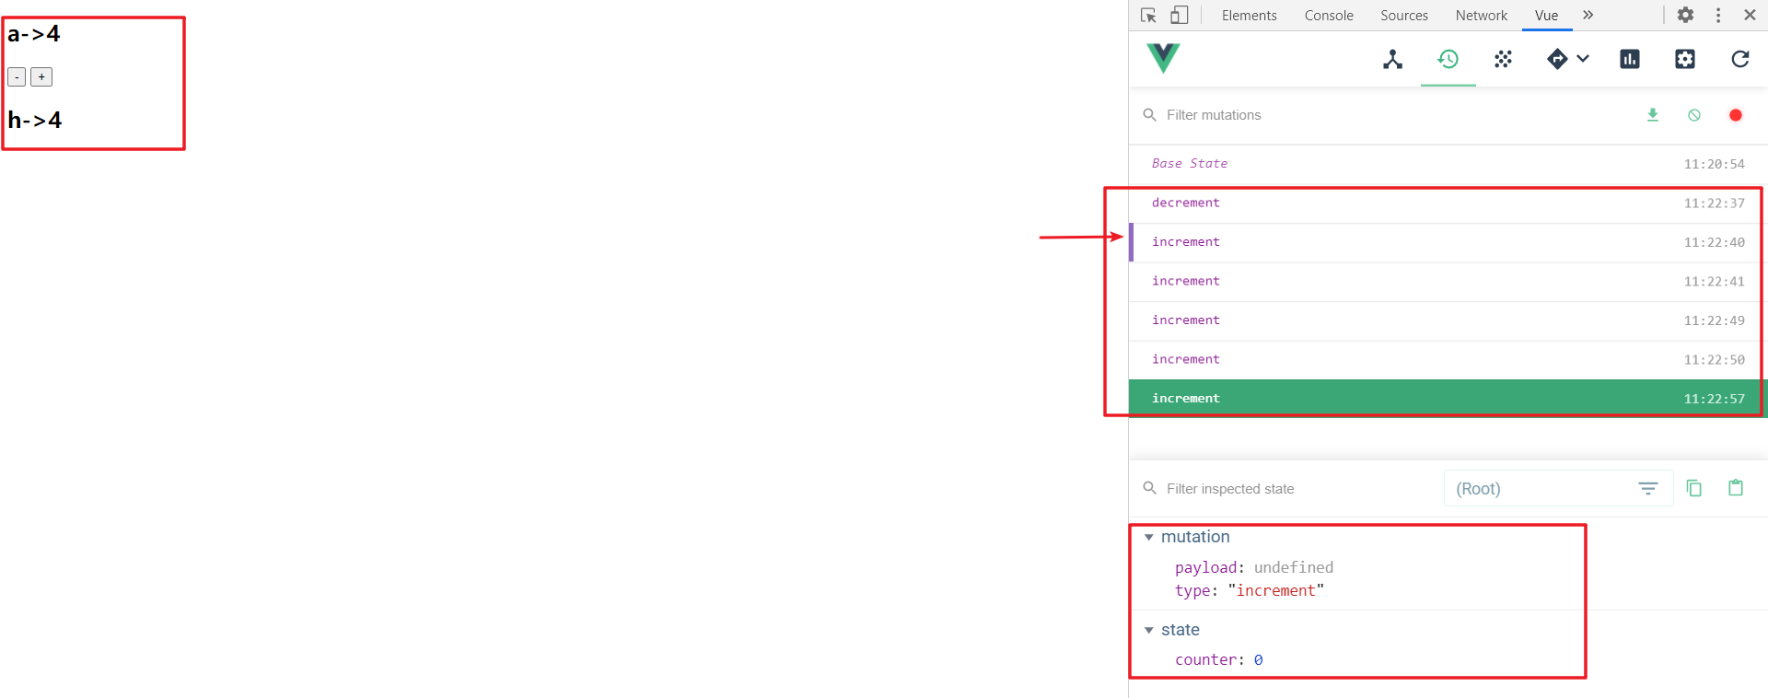

点击某一步操作就可以查看当时State中的状态，这样就非常清晰，方便错误跟踪。

## state单一状态树

Vue的单一状态树，英文名称是Single Source of Truth，也可以翻译成单一数据源。Vue单一状态树的概念，简单来说，就是应用程序中，只使用一个Vuex.Store对象，即单例模式。如果状态信息是保存在对各Store对象中，那么之后的管理和维护等等都会变得特别困难，所以Vuex使用了单一状态树管理应用层级的全部状态，这样也方便后续的维护和调试过程。

## getters的基本使用

对于getters，可以理解为计算属性，它是对于state中的变量来说（state可以理解为data属性），简单使用如下：

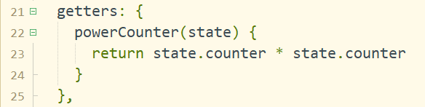

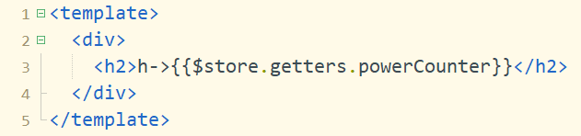

这是定义一个获取$store.state.counter平方的捷径。

注意，在getters中定义的方法，**默认都需要传入一个state参数**，这样就可以访问state中定义的状态变量了，**不过名称不一定是state**，可以aaa、bbb等，传入的第一个参数（使用时不用手动传入）表示state，**传入的第二个参数表示本身**，也就是说getters中定义的方法还可以调用其它定义在getters中的“方法”，例如求长度：

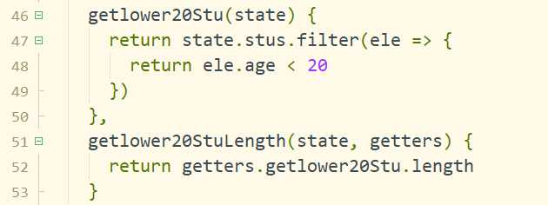

注意前面说的，getters相当于计算属性，所以使用时，直接使用就行！

如果想要灵活一点，比如查找大于指定年龄学生，那么“计算属性”返回的值就可以是一个函数，使用高阶函数，就可以使getters更加灵活：

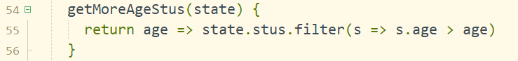



## 提交mutations——Vuex的store状态更新的唯一方式

mutation主要包括两部分，字符串的事件类型（type），一个回调函数（handler），该回调函数的第一个参数就是state，划分情况如下：

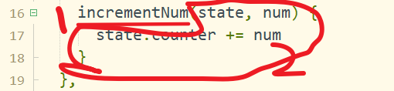

对于定义的每个mutation参数即定义的每个方法参数，第一个参数需要且为当前Vuex的state属性（无论变量名称取什么），和getters中定义的“计算属性”不同的是，mutations中定义的方法，第二个参数可由用户手动传入，例如：

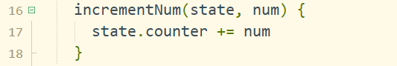

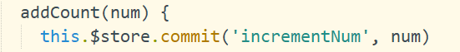

**注意：**在通过mutation更新数据的时候，我们可能希望携带一些额外的参数，这些参数被称为是mutation的**负载（payload）**。

### mutation的提交风格

对于前面介绍的提交方式，属于mutation的普通提交风格，在这里介绍它的另一种包含type属性的对象。注意，这里的type指前面介绍mutation两大组成部分的type：



mutation另一种提交风格方式如下：

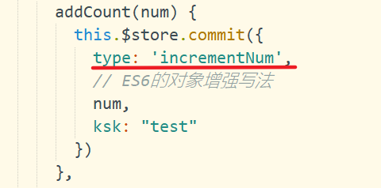

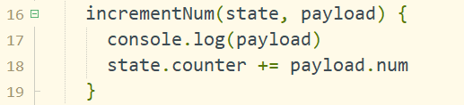



通过这样的方式，传入的参数就可以不止一个了，相当于负载了一个对象（不知道前面可不可以直接传入多个参数，通过实验，**普通方式只能传入一个有效参数**）。

### mutations数据的响应式原理

我们都知道，使用mutations更新数据一般都是响应式的，但是也有特殊情况，下先把结论说了：一般的，更新（一般指修改）已在state中定义的数据，数据都是响应式的，如果向state中定义的对象添加属性，就不是响应式的了（**记得把本节看完**）:

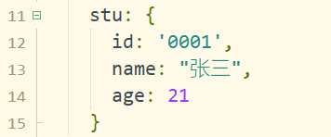

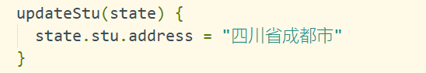

通过这样的方式直接向$store.state中定义的stu添加一个属性，页面是不会响应式地发生变化的，因为Vuex只监听已经定义好了的。

**不过，可以像前面探究数组的哪些修改方法，使页面可以做到响应式那样，使用Vue的原生方法Vue.set，同样可以使上述添加属性的方式做到响应式，方法如下：**

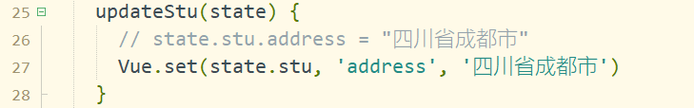

对于Vue.set方法，前面，讲数组时，它的第二个参数类型是数字，现在第二个参数类型是字符串，事实上Vue.set方法既可以修改数组，也可以修改对象，并把修改的结果添加到Vue的响应式系统中。

同样的，通过JS原生的delete object.Property删除对象的属性，如果在mutation中直接删除state中定义对象的属性，也不能做到响应式，可以使用Vue.delete方法，删除对象中的某个属性并使结果反馈到页面中：

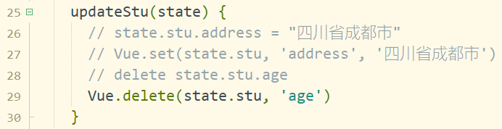

### mutations类型常量

通过上述代码，我们意识到，每次调用$store.commit(“mutation”)时，往往需要复制store目录下index.js中定义在mutations下的方法名称，这样很不方便，我们喜欢直接敲代码，但是很有可能敲错，所以官方推荐我们在store目录下再新增一个JS文件，用常量来保存方法名称，在定义方法（[const var](){}）、提交mutation时都使用这个常量：

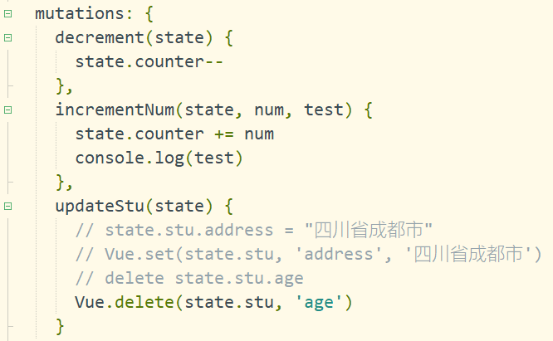

原mutations

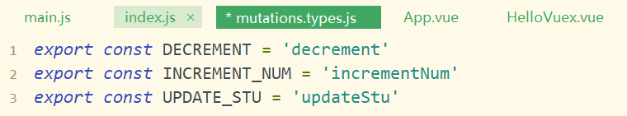

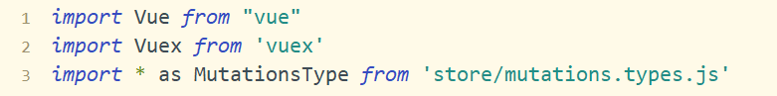

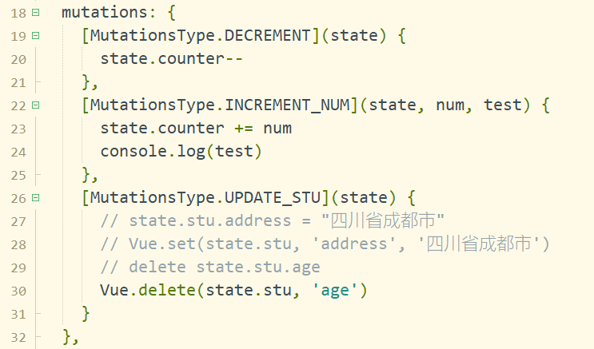

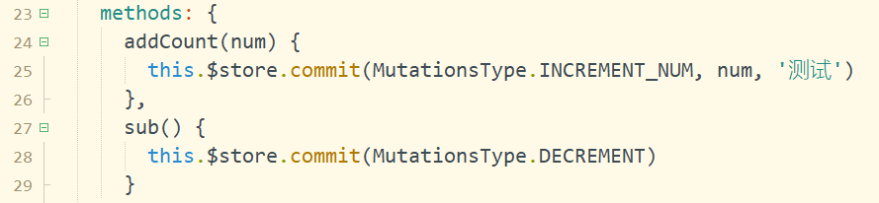

## actions的基本使用

### 在mutation中进行异步操作出现的情况

通常情况下，Vuex要求我们Mutation中的方法必须是同步方法，主要的原因是当我们是使用devtools时，它可以帮助我们捕获mutation的状态，方便我们的开发。但对于异步操作，devtools不能很好的跟踪这个操作是什么时候完成的。

现在，我们在mutation中定义异步操作，测试devtools插件是否能捕获这一变化：

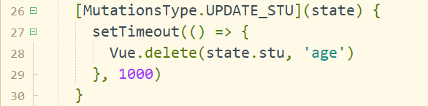

这是一个删除state定义的stu对象age属性的异步操作。

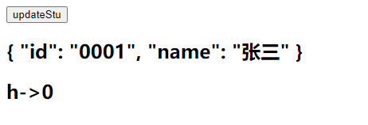

我们可以看到，age属性已经被删除了。

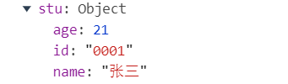

但是在devtools监听这一步骤却显示age属性仍然存在，这充分证明了上述观点，也是官方强烈建议我们，不要在mutation中定义异步操作。

### actions的初步使用

对于上一节介绍的异步操作，在这里我们把它移植到actions中完成：

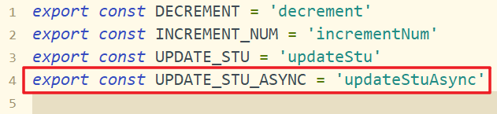

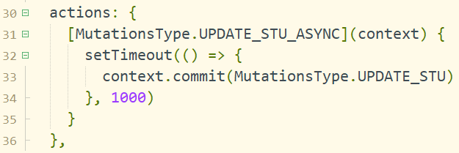

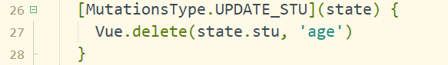

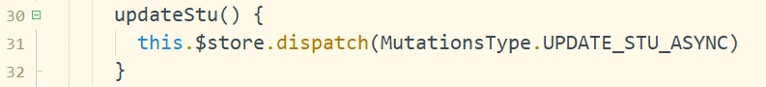

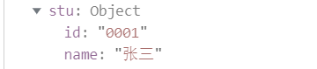

上述操作中，通过在actions定义异步操作，在mutations中进行同步操作，是业务的异步操作进行了完美的处理。actions可以简单理解为mutations，它同样可以通过dispatch调用actions中定义的异步操作并且可以传递参数，不过actions和state、getters、mutations不同，在actions的action中定义的方法第一个参数是context（它的含义可以简单理解为当前store对象）而不是state。

### actions完成时，让外部做出相应的响应

通常，在外部业务逻辑中，某个异步操作完成时，页面应当对此做出相应的响应，前面代码中并没有做出响应，只是使整个业务逻辑符合这张图：



那么如何让前端页面知道异步操作已经完成，然后对此做出反馈呢？

方案一：以高阶函数的方式，在完成异步任务后回调该函数：

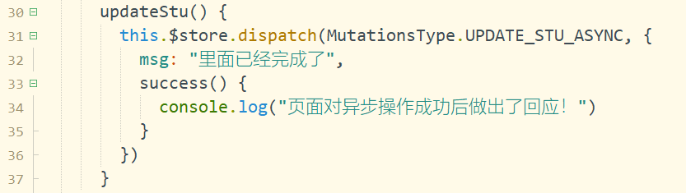

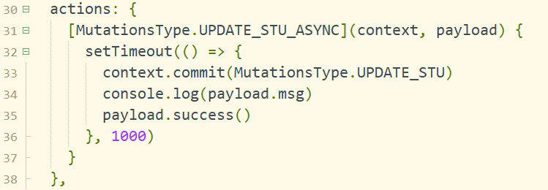

方案二：异步操作完成后，返回Promise对象：

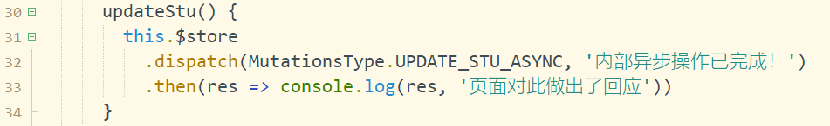

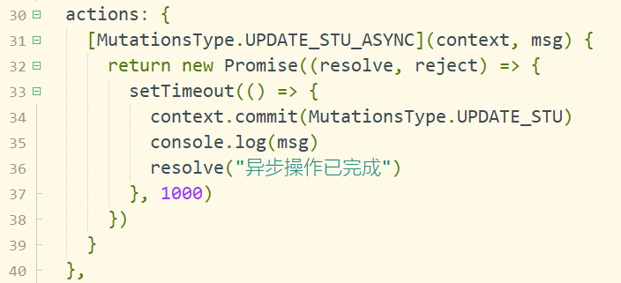

通过对这两个方案的比较，方案二无疑是更加优雅。

## modules的基本使用

### modules的功能

因为Vue单一状态树的特性，即单例模式，即Vuex.Store对象在整个应用中只有一个，随着项目业务逻辑的扩展，在state、getters、mutations、actions中的代码会越来越多，store对象会变得相当臃肿，也不利于管理，所以就有了modules这个模块。

为了解决上述问题，Vuex允许我们讲store分割成模块（module），每个模块都拥有自己的state、getters、mutations、actions等。

### modules的初步使用

在store目录下index.js文件中定义moduleA，并在Vuex.Store对象下modules中挂载，然后在App.vue中使用：

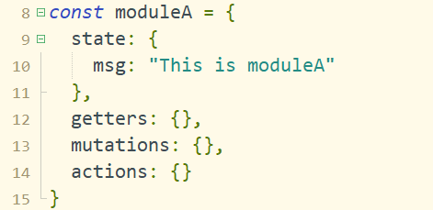

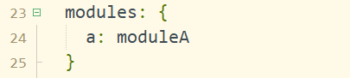

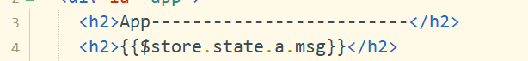

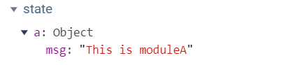

**注意：**在modules中定义的业务模块在实际使用时，**不是**通过$store.modules.a.state.*的形式获取在moduleA下state中定义的状态变量，**而是**通过$store.state.a.*的形式获取，即在modules中定义的模块，最终都是在$store.state中定义的。

### 访问module中state定义的状态变量

访问方式就是在10.10.2介绍的那样，通过$store.state.module.*的形式。

### 提交module中mutations中的mutation

该提交方式和Vuex.Store对象下mutations提交的方式相同，即$store.commit()。所以在各模块之间mutations下定义更新的mutation名称最好不要相同。

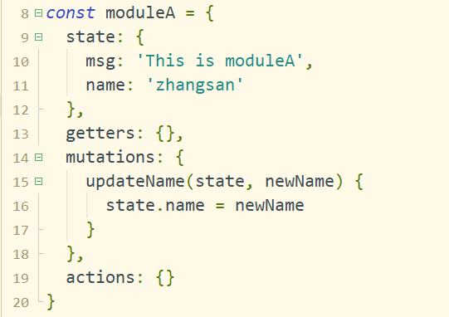

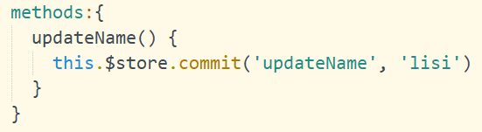

### 访问module中getters定义的“计算属性”

获取方式和在Vuex.Store对象下getters定义的“计算属性”相同：

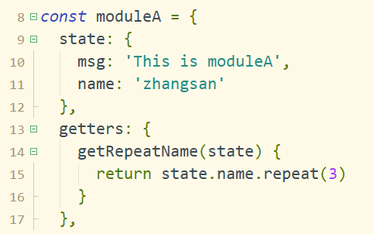



同样的，如果要访问当前模块定义的另一个getter，和Vuex.Store下getters中定义的getter使用方式相同：

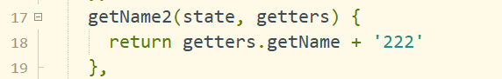

**同时**，模块getters中定义的getter还可以访问Vuex.Store中的state：

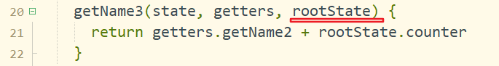

**注意：**关于传入参数这一块，形参命名并不能影响什么，也就是说，getName3(state,rootState)中rootState并不是Vuex.Store对象中的state，它还是当前模块的getters对象！

### actions操作的发送

actions的操作方式和上面类似，也是和Vuex.Store下的actions发送操作一样，直接通过$store.dispatch()方法发送操作即可：

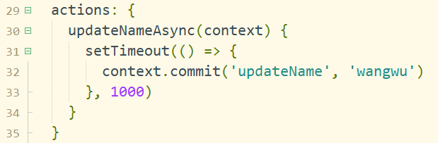

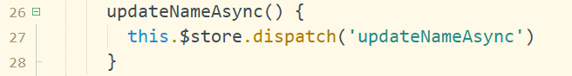

**值得注意的是：**前面，在讲解Vuex.Store对象下actionss属性定义的异步方法参数时，说context简单理解就是当前的$store对象，这只是对于Vuex.Store下actions定义的action而言的。模块中actions定义action的参数context，可以大致理解成当前模块对象。不过传入的context参数可不是这么简单，打印context：

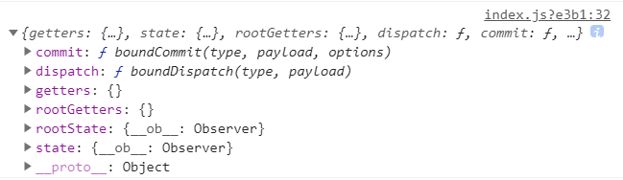

传入的context参数还可访问Vuex.Store对象中的getters、state等，此处暂且不深究，后续再继续探索吧。

## store/index.js代码组织

随着项目的扩大，在store/index.js文件会越来越大，而且state、getters、mutations等模块的代码会越来越难以组织，所以官方建议我们将state模块的代码保留，将getters、mutations、actions的代码抽取成独立的JS文件，将modules的文件单独放在modules目录下，然后对于不同的模块，又抽离不同的JS文件（模块中的state、getters等代码不必单独抽取成JS文件）：

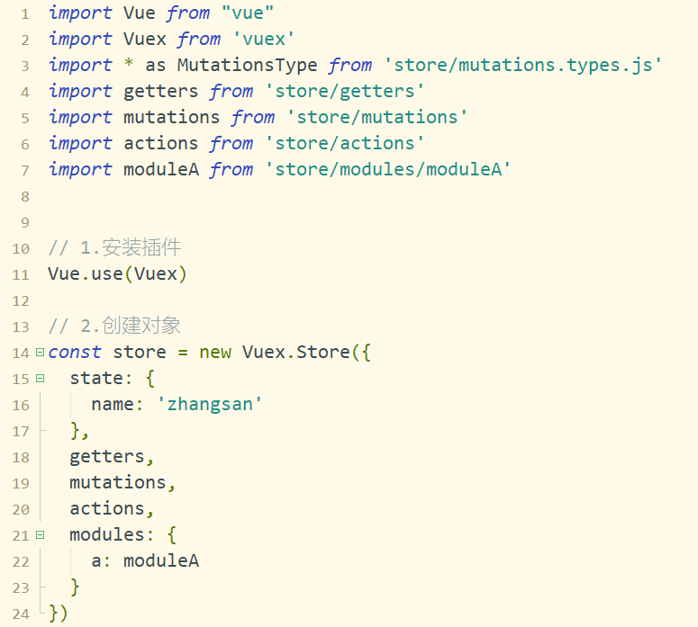

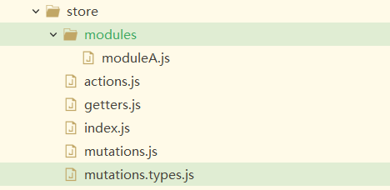

# 网络封装——axios

## 介绍

Vue中发送网络请求有非常多的方式，可以用传统的XMLHTTPRequest(XHR)、jQuery-Ajax、Vue1.x推出的Vue-resource(已不再维护)等操作，最终，现在Vue采用（axios——ajax i/o system【老师个人理解名称的由来】），它具有以下优点：

* 在浏览器中发送XMLHTTPRequests请求；
* 在NodeJS中发送http请求；
* 支持Promise API；
* 拦截请求和响应；
* 转换请求和响应数据等等；

## 基本使用

### 安装

和Vuex一样类似，axios并不是Vue自带的，它是一个独立的框架，在使用时，需要使用以下命令安装axios：

npm install axios –save

### 使用方式

axios使用方式其实有很多：

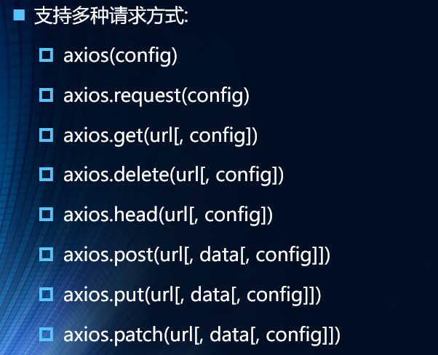

我们在此处主要讲解axios(config)的使用。

### axios的基本使用

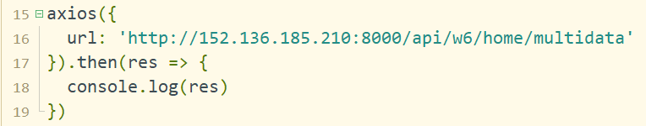

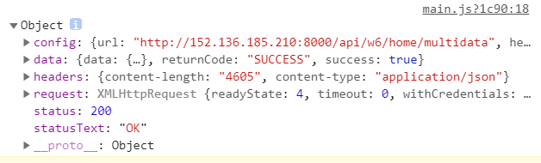

axios内部最终会默认返回一个Promise对象，所以通过这样，就可以初步了解axios的初步使用流程。

### axios(config)简单的介绍

在config中，除了url属性以外，还可以添加method属性用于指定请求的方式（get、post……）。

若url有参数，还可以添加params属性：

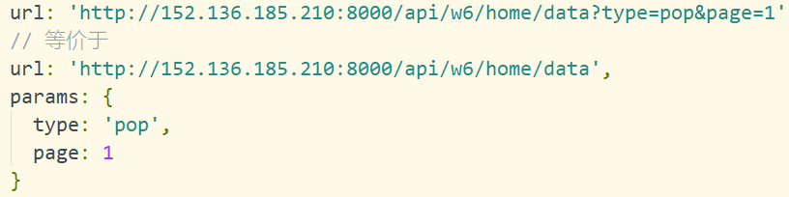

## 发送并发请求

前面在讲Promise时，我们当时就已经讨论过一个问题，就是如何执行多个异步操作以后，再执行逻辑代码：

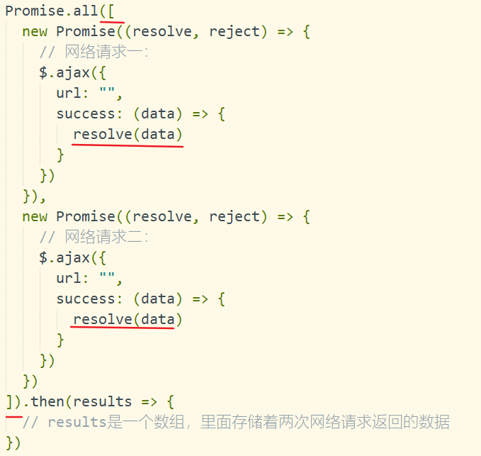

当时我们使用的是jQuery.Ajax请求，同样的，axios也对此有相应的处理：

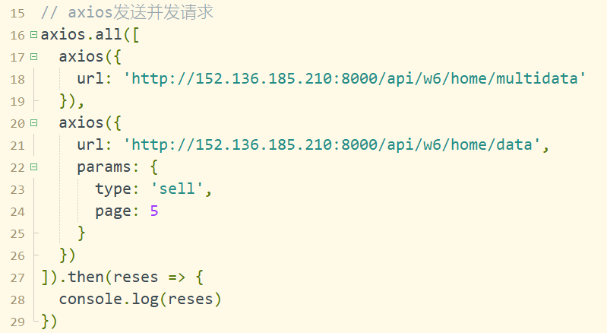

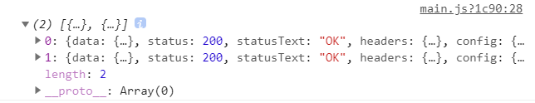

对于axios,all方法返回的多个结果，axios还提供了分发结果的一个方式：

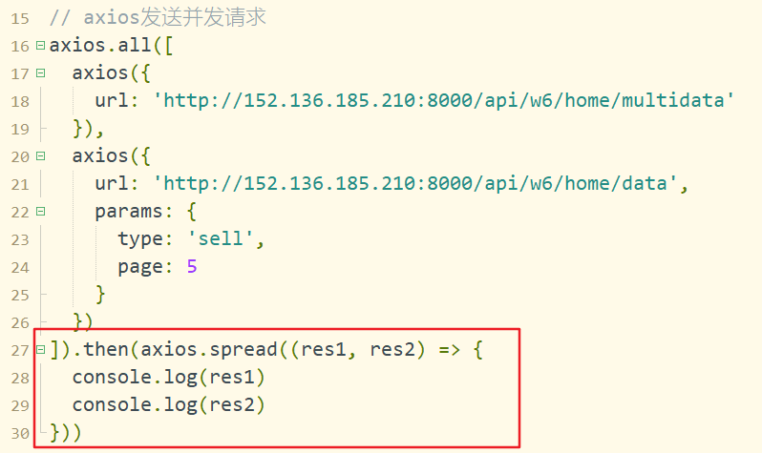

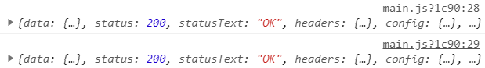

## axios的配置

### axios的全局配置

通过前面对axios的简单了解我们知道，在对服务器请求时，通常服务器地址都是相同的，如果通过上述方式写，意味着要反复书写很多次，不便于后续的维护，所以，通过设置axios的全局配置，可以使其更加简便：

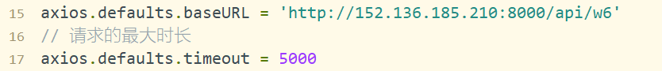

此时，前面axios.all请求方式如下：

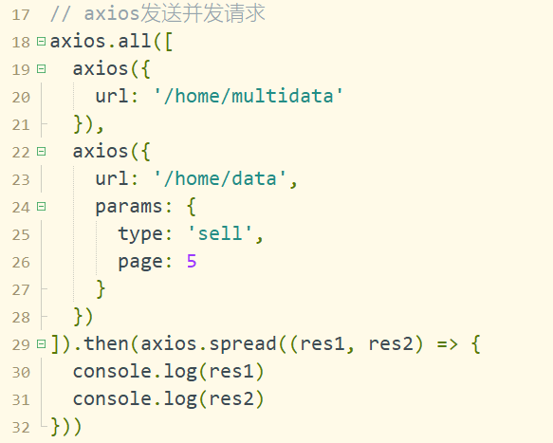

### axios常用的配置

在需要使用时，具体使用情况去官网查就行了。

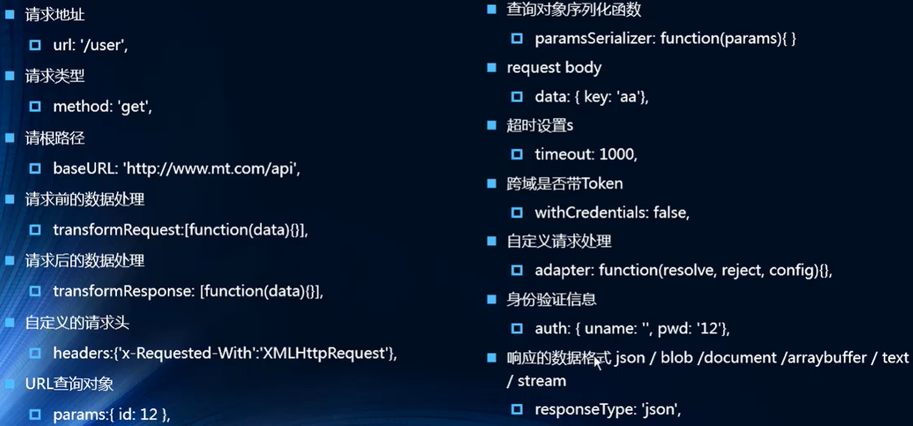

## 创建axios实例和模块封装

### axios实例

对于前面我们使用的axios全局设置，随着项目的扩大，请求的服务器地址肯定不止一个，所以配置axios全局设置并不能很好的满足业务需求。对此，使用axios实例能更好的解决这个问题：

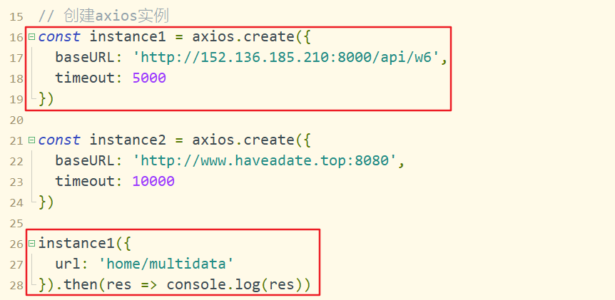

通过这样的方式，就可以根据具体场景，进行相应的配置，满足相应的业务需求。

### 模块封装

在实际项目中，在需要使用网络请求的地方直接使用axios进行网络请求，这是一件非常不好的操作，因为随着时间的推移，如果axios在某一天不再维护，随着项目的不断迭代，再回头一处一处地去修改网络请求，这工作量无疑是巨大的，所以在使用axios进行网络请求时，我们应当将所有操作封装在一个模块中，这样方便后续的开发与维护：

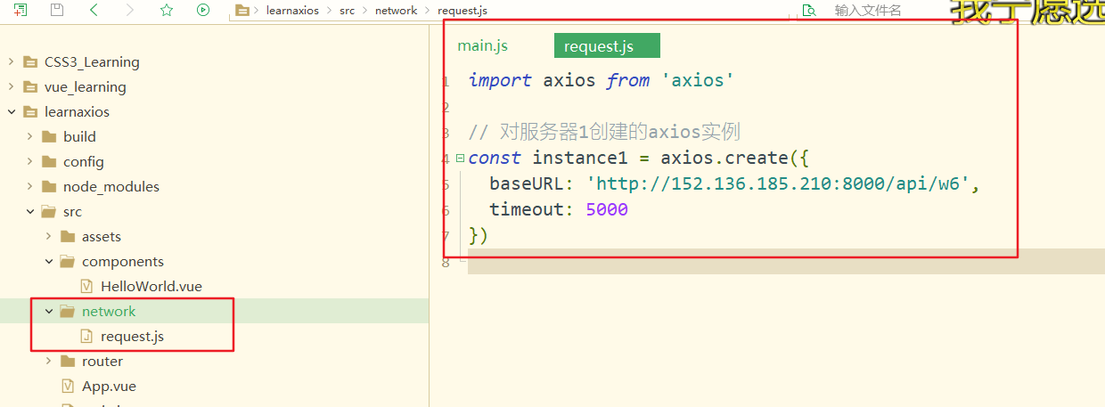

例如：

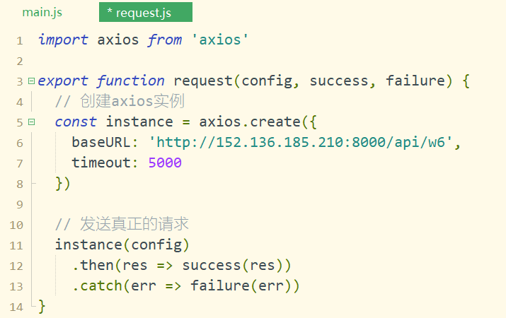

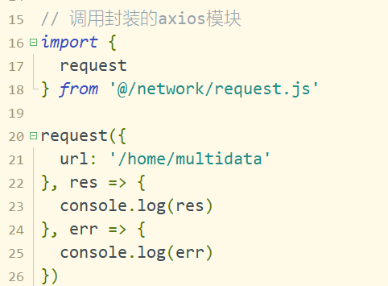

将上述代码优化如下：

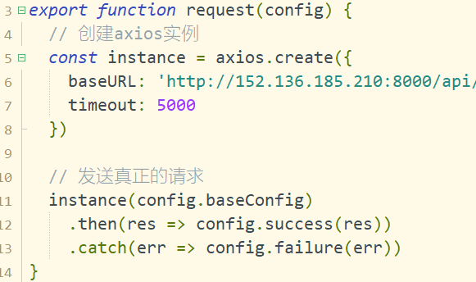

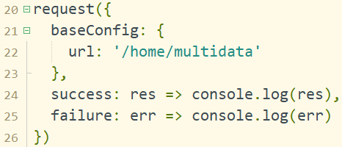

当然，上述方案都不是最终解决方案，还有：

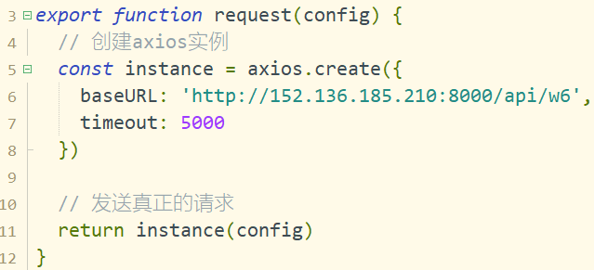

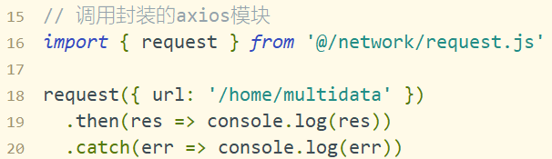

因为无论是直接使用axios(config)还是使用axios的实例对象，返回的都是Promise对象，这样无疑更加简洁，更加优雅！

## axios拦截器的使用

### 请求拦截

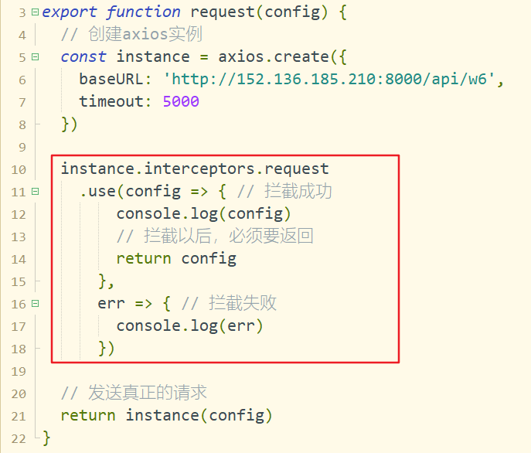

请求拦截有什么作用呢？根据实际场景，对axios网络请求拦截可以：

* 拦截config中的一些不符合服务器的请求；
* 在每次发送网络请求时，都希望在界面中显示一个请求图标；
* 在某些网络请求（比如登录【token】），必须携带一些特殊的信息；

### 响应拦截

同样的，axios也可以对服务器的响应进行拦截：

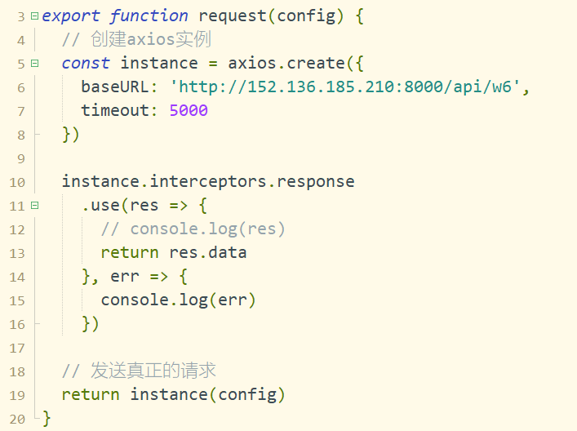

通过服务器的响应进行拦截，可以对服务器返回的数据进行处理，例如过滤Vue自动为我们添加的其它数据，只需要服务器返回的data。

### 将已有项目提交到远程仓库

对于我们前面使用Vue CLI 3创建的womanmall项目，事实上我们是先在github上创建一个仓库(repository)，再clone到本地，再将womanmall中除了.git、node_modules文件夹以外所有文件剪切到clone的本地文件夹中，再执行”git add .”、”git commit -m ‘msg’”、”git push”操作的，这样很麻烦！其实在使用Vue CLI 3创建项目时，已经有一个.git文件夹，所以没必要这么麻烦，只需要在github创建repository时，不选择创建.git文件夹即可，然后通过命令

git remote add origin https://github.com/haveadate/test.git

git push -u origin main

将本地项目上传到远程仓库即可。

# 项目开发

## git操作

### 克隆远程建立的仓库

在某一文件目录下cmd，然后“git clone url”

### 提交修改信息

“git add .”提交当前所有文件（以后的不变，修改的添加）到本地git仓库；

“git commit -m ‘msg’”给本次提交添加备注信息；

“git push”将本地仓库中的提交信息上传到远程服务器中；

### 可能遇到的问题

需要使用git config --global user.email “haveadate@qq.com” 全局指定关联的github邮箱地址；

需要使用git config --global user.name “haveadate” 全局指定关联的github账户名；

最后在将本地仓库上传到服务器时，会弹出登录框登录账号！

## 项目初始化

首先，创建项目后不是一味的写代码，而是得先划分目录结构（主要是src目录），划分目录结构以后后续开发项目结构才不会乱。

对于src/assets目录，主要放一些静态资源，例如图片、css文件，所以对于该目录结构，可以先划分img、css目录。

对于src/components目录，主要放一些公共的组件，将各个页面的组件需要在src目录下新建一个views目录，然后根据具体的页面，再到src/views中创建具体目录。对与src/components目录中，新建两个目录，分别是common、content，src/components/common目录放置完全公共的组件，到时候其它项目也可以使用；在src/components/content目录下放置当前业务逻辑的公共组件。

同时，在src目录下需要创建如下目录：

* router目录，用于放置Vue-Router相关文件；
* store目录，用于放置Vuex相关文件；
* network目录：用于放置Vue网络请求axios的相关文件；
* common目录，用于放置公共的JS文件（例如常量JS文件）；

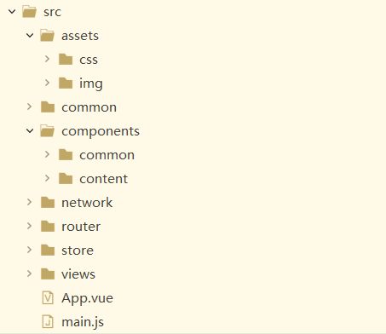

### 初始化CSS文件的引入

对于不同的浏览器，我们需要一个CSS来统一不同浏览器的行为，最常用的是一个交Normalize.css的文件：

<https://github.com/necolas/normalize.css>

在本次开发中，我们直接使用老师已经定义好的base.css和下载的normalize.css文件即可。

### 添加vue.config.css文件

对于Vue CLI 2创建的项目，我们也许很熟悉，因为前面老师讲知识点都是用的Vue CLI 2创建的项目，不过，对于Vue CLI 3创建的项目，隐藏了很多东西，使项目结构变得更加简单了，但是像配置目录别名这种操作，就不能像以前那样了，需要在项目目录下创建vue.config.js文件(**名称不能变**)，最后Vue会自动将该配置文件和node_modules（最好要修改这里面的东西）中的配置文件进行合并：

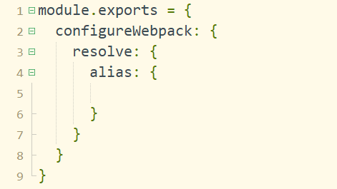

在这里配置别名即可，默认配置了’@’: ’src’。注意，在Vue CLI 2构建的项目中，给目录起别名的方式是’@’: resolve(‘serc’)，而在Vue CLI 3构建的项目起别名的方式是’@’: ‘src’！同时，在Vue CLI 3构建的项目中，前面定义了了别名，在后续定义时可以直接使用，而在Vue CLI 2中不能。

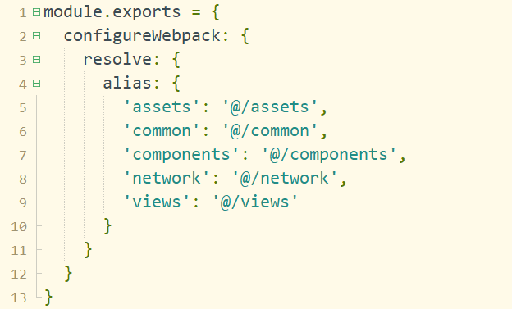

### 添加.editorconfig文件

在Vue CLI 2创建的项目中，都会有一个.editorconfig文件，用于设置一个Tab键是几个空格、项目的编码方式等，在Vue CLI 3中，设计者可能是为了避免企业每次创建项目时都要在这里修改文件，索性就不会自动生成文件，等开发者自己书写，所以我们初始化项目时，直接copy前面Vue CLI 2创建项目的.editorconfig文件即可。

## Home开发

### 流行/新款/精选数据加载

首先来大致预览一下流行/新款/精选的数据展示方式：



在刚开始加载页面时，为了使用户体验更好，流行/新款/精选的数据都会请求，但不是请求全部。因为这三项内容非常庞大，肯定不能一下子就请求完毕，随着页面不断往下滚动，才会不断请求数据，所以在请求的数据中，它的结构不是常规的那样，每一栏目用数组存储就能解决问题的，而是需要有个页码记录往下滚动的最大值：

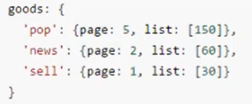

## 移动端滚动优化

### 为什么要优化？

对于移动端来说，使用原生的JS滚动看起来会很卡，所以在移动端中需要对滚动做一些优化。

### 介绍better-scroll

BetterScroll 是一款重点解决移动端（已支持 PC）各种滚动场景需求的插件。它的核心是借鉴的 [iscroll](https://github.com/cubiq/iscroll) 的实现，它的 API 设计基本兼容 iscroll，在 iscroll 的基础上又扩展了一些 feature 以及做了一些性能优化。

BetterScroll 是使用纯 JavaScript 实现的，这意味着它是无依赖的。

### 安装

npm install better-scroll --save

### 基本使用(以普通的项目为例)

首先引入bscroll.js文件，不知道为什么，从node_modules中引入的better-scroll.js文件用不了，只能先用老师的JS文件：



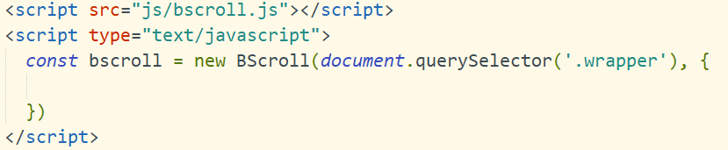

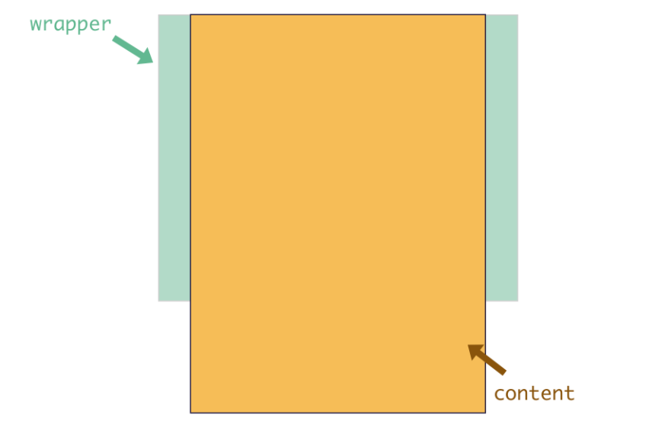

注意，HTML结构结构，挂载的.wrapper元素只能有一个子元素（命名无所谓）。

### 监听content滚动的位置

如果要监听content滚动的位置，则需要在options(第二个参数)中传入probeType属性，它的不同值具有不同的特点：

* 0：默认值，不监听滚动事件；
* 1：监听滚动事件；
* 2：在手指滚动的过程中监听（侦测）滚动位置，手指离开后的惯性滚动过程中不侦测；
* 3：所有过程中都会监听content的滚动；

监听事件的方式如下：

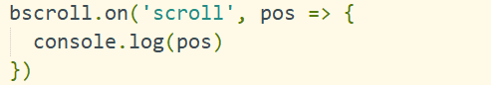

### better-scroll插件的特点

在使用better-scroll插件时，默认不会监听content中div、li等元素JS原生的点击事件(button的点击可以监听)，如果想要监听，则需要在options中添加属性click：true。

### 上拉请求更多数据

在页面中，通常数据只是请求了其中一部分，需要将内容预览完以后，上拉数据，才能显示更多数据，对此better-scroll也有相关的事件：pullingUp，如果需要使用需要到options中传入属性pullUpLoad：true，然后通过better-scroll事件监听进行相关业务逻辑代码的处理，请求完成后记得发送请求完成情况，否则下次下拉将不起效果：

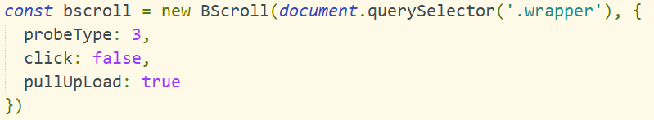

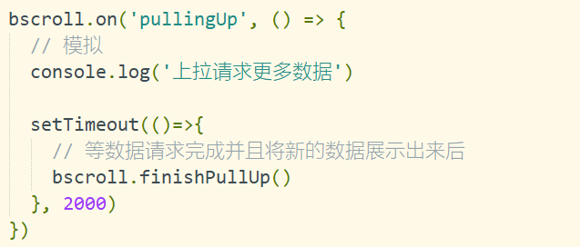

### 简单总结

上述只是讲了一些简单的事件和使用，实际上better-scroll还有很多很多其它的事件，详情请参考12.4.10。

### 在项目中封装better-scroll

对于页面滚动功能插件，最好不要在业务代码使用，而是将其封装成一个独立的组件，减少模块之间的耦合性，方便后期的开发和维护。

这是我初步封装的组件，还有很多功能都没有写：

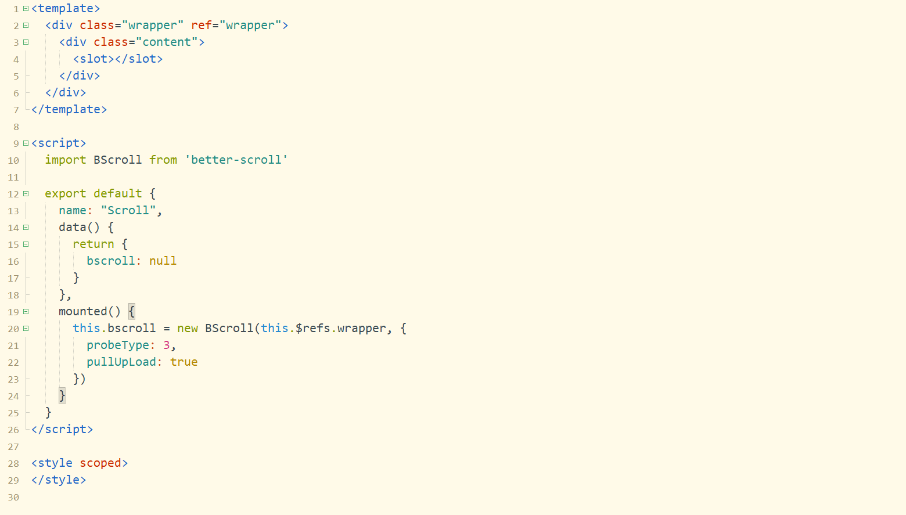

注意，在插槽处一定还要单独用个div包裹，这是为了确保$refs.wrapper下只能有一个元素！

### better-scroll常见问题

对于better-scroll一个常见的问题就是，当涉及网络请求特别是图片加载时，页面不能滚动的问题！这是因为better-scroll在页面最开始就会计算wrapper下content所包含所有元素的高度，但是由于网络请求的原因，当时图片还没有加载，所以导致计算的content盒子高度远远小于实际高度，从而导致页面不能正常滚动！

当然，这时可以使用better-scroll的refresh方法进行刷新，从而确定图片加载完成以后的content盒子的高度，那么什么时候调用这个方法呢？那就需要监听图片是否加载完成，在所有图片加载完成以后，调用refresh方法，刷新页面，从而让better-scroll能够正常使用。

### @load

那么，如何监听图片是否加载完成呢？对于原生的JS，img对象有一个onload事件，当图片加载完成以后，就会触发onload事件，从而回调与onload事件相关联的方法，在Vue中，有单独的图片加载完成后的监听事件——@load

### better-scroll卡顿解决

在项目中，图片位于GoodsListItem组件中，一种解决方案是，当图片加载完成以后，通过事件传递：GoodsListItem -> GoodsList -> Home；还可以是，使用Vuex进行状态管理，然后当图片加载完成以后，改变Vuex state中定义的状态变量，然后Home中对Vuex的相关状态变量进行监听；这里要着重讲的是最后一种方法——$bus

### 事件总线$bus——不同组件之间传递事件

首先，在GoodsListItem中定义图片加载完成的监听事件：



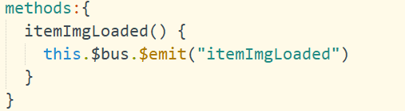

然后在Home中created钩子中监听图片是否加载成功的事件，之所以放在created中，是为了第一时间刷新页面：

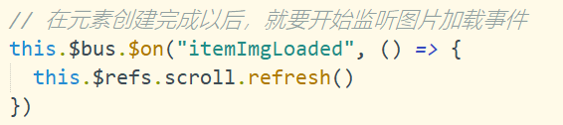

注意，$bus对象在Vue中并不是内置的对象，需要在main.js中通过Vue的原型进行添加：

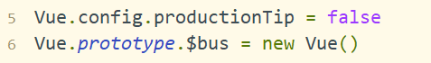

### 防抖函数

在实际开发中，某个操作可能会频繁向服务器发送请求，例如百度搜索框，搜索某条关键信息时，如果直接使用input的change事件，则每次快速输入关键字时，都会向服务器发送请求（展示在页面中），例如用户只是想搜索“iPhone 12”，但是直接使用input元素的change事件会向服务器请求8次，这对服务器是很不友好的，所以有防抖动操作，在用户停止输入0.5s左右才向服务器发送请求。

对于refresh非常频繁的的问题，进行防抖操作（相关概念：防抖debounce、节流throttle，throttle下来可以了解一下）：

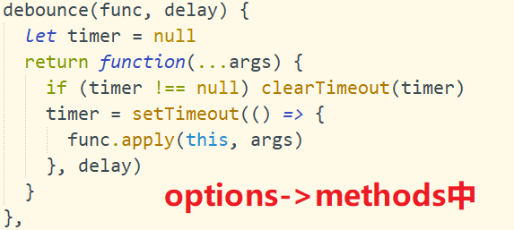

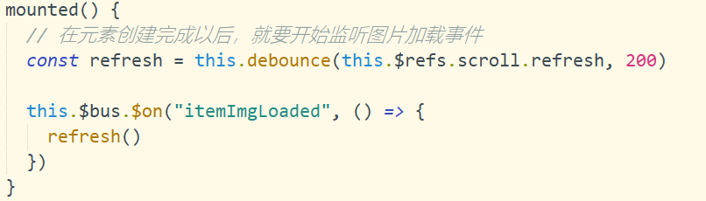

当然，对于防抖动函数，在许多地方都可以使用，也都需要使用，借此来优化性能，所以，我们将debounce函数单独封装到JS文件中，在当前项目中放到src/common/utils.js文件中，以便后续调用：

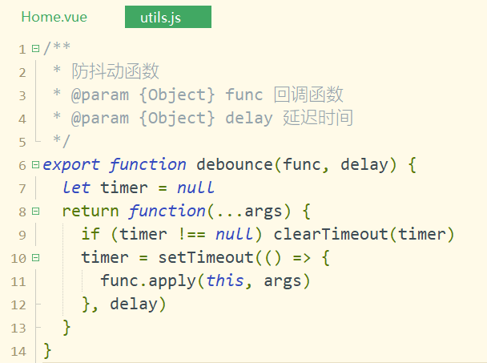

### github地址和官方文档

<https://github.com/ustbhuangyi/better-scroll>

<https://better-scroll.github.io/docs/zh-CN/guide/>

## tabControl的吸顶效果

在前面我们设置tabControl的吸顶效果使用的是CSS中比较新的position属性值：

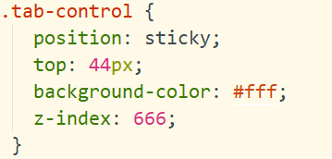

使用了better-scroll以后，tabControl的CSS将不能监听到当前的top位置，所以吸附效果消失，现在我们需要想另一种方法设置tabControl的吸附效果。最直接的是获取tabControl的offsetTop属性值（可以获取相对网页顶部的位置），但是tabControl是Vue的组件，里面没有像普通元素那样的offsetTop属性。

在Vue中，如果想要获取组件对应的文档元素，可以使用组件对象的$el属性。

通过监听better-scroll的滚动位置，如果直接通过设置tabControl的position属性为fixed，这样是不可行的，我们会发现页面滚动到tabControl位置时，页面会有一个瞬间向上移动的效果，这是因为tabControl脱离了普通文档流，并且tabControl不会显示到页面中，这是因为better-scroll实现的滚动原理所致的（通过改变元素的translate属性实现滚动）：



所以，直接通过设置tabControl的方式变得不可行，同时，值得注意的是，使用better-scroll在此处是实现的局部滚动，所以在刚开始对顶部导航栏设置position: fixed是没有必要的：

于是我们便通过在better-scroll外边添加一个和better-scroll一模一样的tabControl，首先通过相关事件方法同步这两个组件的点击状态保持一致：

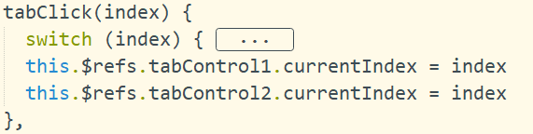

然后，注意我们前面的布局，即顶部导航使用的固定定位，新添加的tabControl保持默认不定位状态（static），better-scroll组件同样也没有使用定位（static），最后是底部的导航，采用固定定位。为了使用方便，我们将better-scroll采用绝对定位：

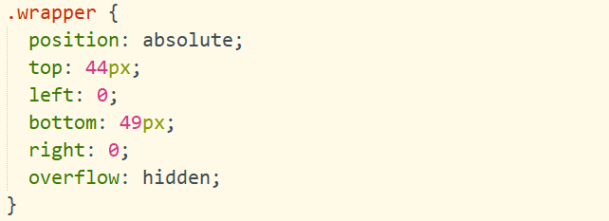

值得注意的是，better-scroll在此处实现了局部滚动，所以对于顶部的home-nav，我们没必要使用针对原生JS滚动的绝对定位，不设置定位就好了：

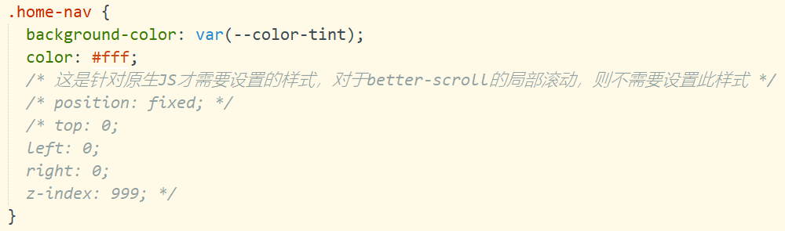

接着，因为新增的tabControl会被覆盖到better-scroll下，因为要设置“吸顶”效果，通过监听better-scroll下tabControl的offsetTop属性（不能直接取，需要使用$el属性获取Vue组件对应的原生元素）来设置外部tabControl的显示与隐藏，从而得到“吸顶”效果：

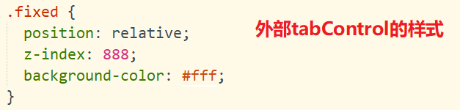

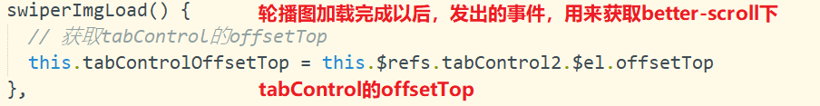

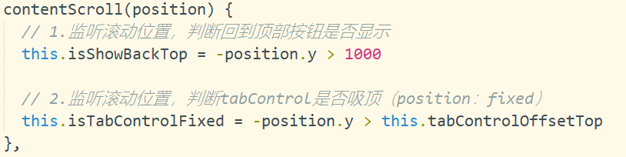

## 定义组件的点击事件

定义的组件是不能直接监听点击事件的，需要添加修饰符.native：

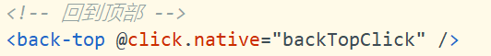

修饰符，参考1.6.2。

## 记录Home离开时的状态

因为Vue-Router在切换时，旧的路由组件会被destroyed，前面讲过，我们需要使用Vue自带的keep-alive组件，使路由组件不会被销毁：

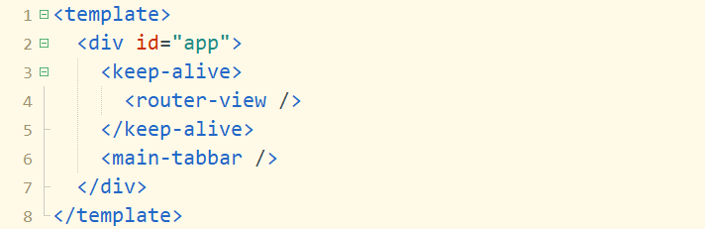

我们发现，通过这样，就能保持路由组件的状态和位置（旧版的better-scroll不能准确的记录位置）。

## 混入(mixin)

对于类的通用部分，我们可以通过继承的方式减少代码量，但是对于JS对象的公共部分，我们如何实现将通用的部分抽取出来呢？Vue提供了混入(mixin)的方式，可以将对象公共部分抽取出来，减少代码量！

mixins 选项接收一个混入对象的数组。这些混入对象可以像正常的实例对象一样包含实例选项，这些选项将会被合并到最终的选项中，使用的是和 Vue.extend() 一样的选项合并逻辑。也就是说，如果你的混入包含一个 created 钩子，而创建组件本身也有一个，那么两个函数都会被调用。

同名钩子函数将合并为一个数组，因此都将被调用。另外，混入对象的钩子将在组件自身钩子**之前**调用。

## $nextTick(callback[, context(回调函数中的上下文，this)])

<https://www.jianshu.com/p/a7550c0e164f>

简单的说，就是DOM更新完成后，会立即调用$nextTick参数中传入的回调函数。

## 项目中的Vuex

### mutations

对于mutations，可以做很多操作，但是，在项目开发中，mutations的唯一目的就是修改state中的状态。并且mutations中的每个方法尽可能完成的事件比较单一，也就是说复杂的逻辑放在actions中完成即可，这样更加便于浏览器Vue插件对操作的跟踪，逻辑也更加清晰，使操作逻辑如下：



即actions中，也可以不用执行异步操作，但是需要对mutations有个总体调度。

### mapGetters辅助函数——将getters转成计算属性

mapGetters辅助函数仅仅是将store中的gettter映射到局部计算属性，使用Vuex更加方便：



在需要使用getters的地方导入辅助函数。

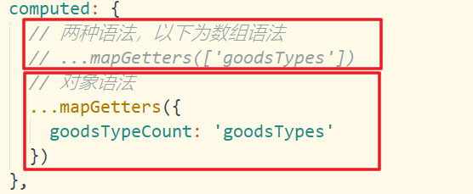

通过这样，就可以将Vuex中的getters转换成某一组件对象的计算属性。

### mapActions辅助函数——将actions转成方法

对应mapGetters辅助函数，同样的，也可以将Vuex中的actions映射成为局部方法：



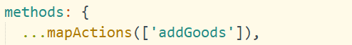

同样的，在对应的methods中添加需要引入的方法（也同样有两种书写方式），然后就可以通过this.*的形式使用了。

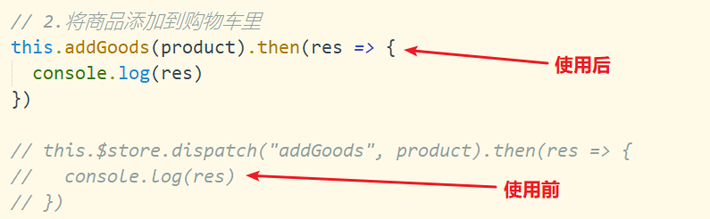

## 将组件封装成插件

对于一些特别常用的，例如在手机端中常用的toast，我们如果按照普通的方式将其封装成组件，使用起来非常麻烦，也不方便管理，所以，可以采取将组件封装成插件的方式，使其使用更加方便。

### 插件细节

对于Vue的插件，事实上就是一个对象，在使用插件时（Vue.use(obj)），会自动调用插件对象的install方法，并且Vue对象默认会当成参数传入：

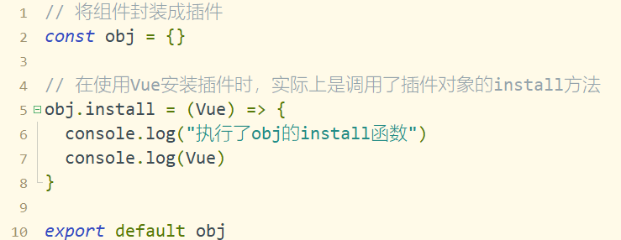

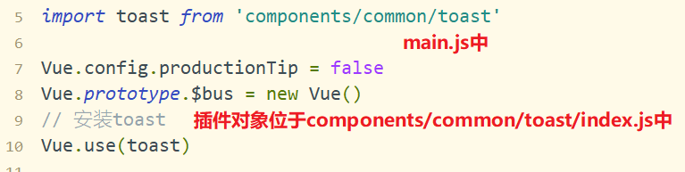

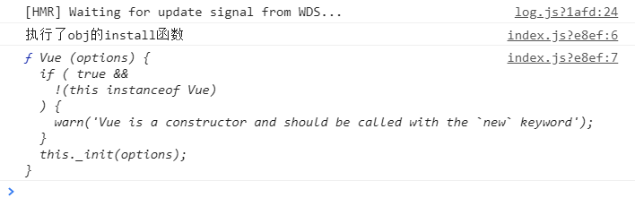

### 将模板挂载到插件中

在前一节我们提到的插件，只是一个JS文件，并没有实际的元素，所以根据前面我们学的以代码的方式将.vue文件挂载到代码，就可以对插件进行深一步的封装，使在任何地方都能简单使用toast组件(插件)。

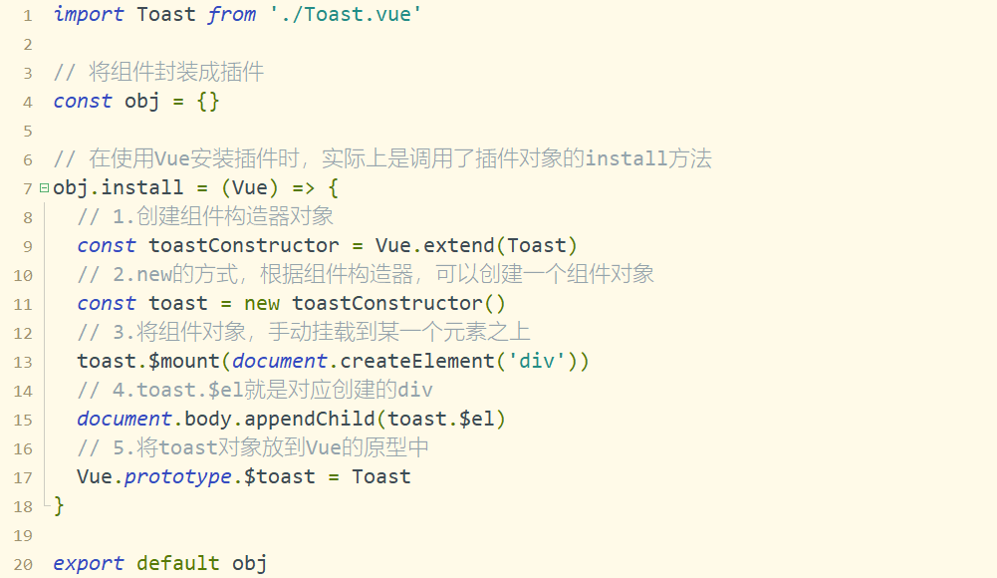

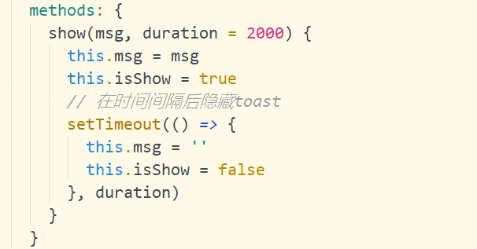

这时，在项目的任何地方，就可以通过一行代码，使用toast（this.$toast.show(msg, duration)）。

## 项目兼容性(polyfill)

对于我们开发的项目来说，只是适用于当前我们使用的电脑，但是对于广大用户，则需要做一些处理，例如我们版本可以使用Promise，但是对于一些浏览器版本比较低的用户，他的浏览器可能就用不了Promise，这个时候，就需要使用ployfill，即补丁，此处只是提及一下，至少有所了解。

## fastclick-解决移动端300ms延迟

<https://github.com/ftlabs/fastclick>

### 安装

npm install fastclick --save

### 使用

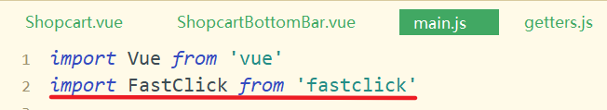

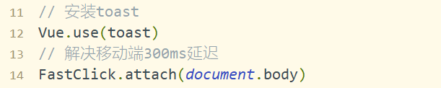

## 图片懒加载-vue-lazyload框架

图片需要在屏幕上显示时才加载，这样能大大提升用户的体验。

<https://github.com/hilongjw/vue-lazyload>

### 安装

npm install vue-lazyload –save

### 使用

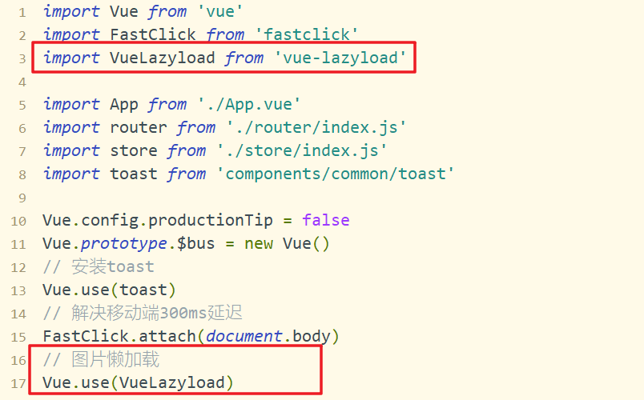

在对应使用图片的地方，将:src修改为v-lazy：

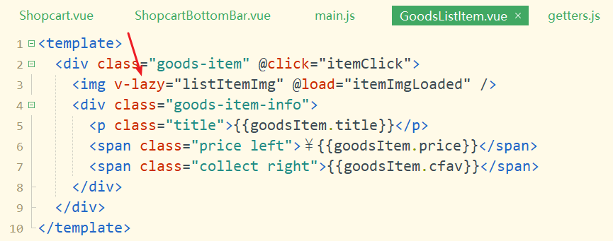

当然，还可以在安装插件时，添加一些配置文件，例如默认图片、图片加载失败的时显示的图片等等：

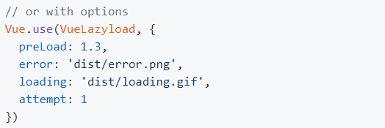

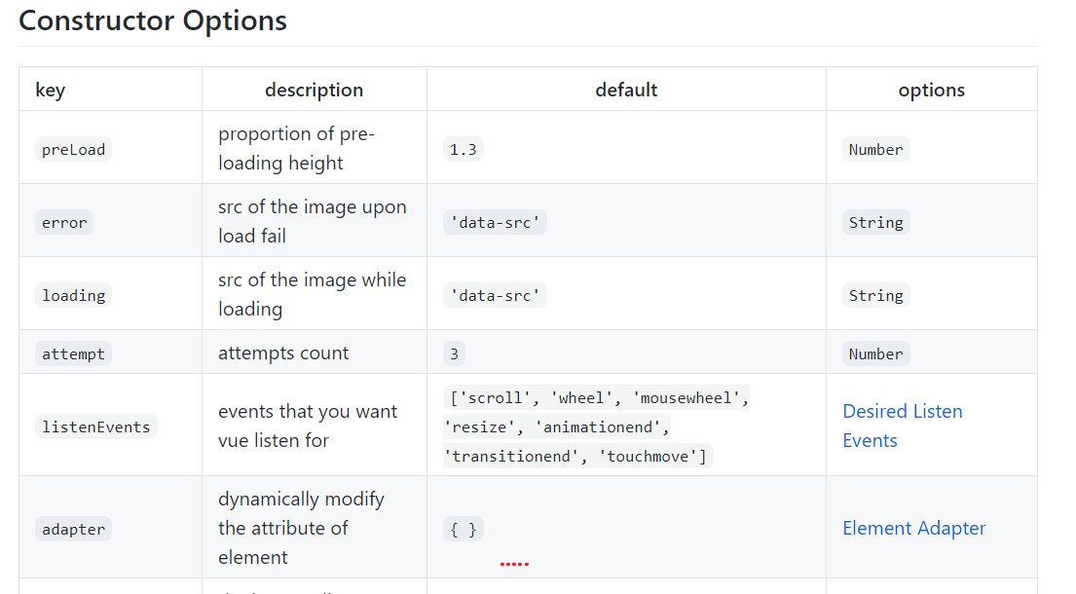

## px2vw-css单位转化插件

对于我们前面设计的程序，都是基于某一个设备进行调试和开发的，但是我们的项目不可能只是放在自己的设备上跑，对于广大的用户，还需要做一些适配，即将px单位转换成(vw、vh)等单位，以便适应不同大小的屏幕，由此，我们需要使用一些单位转换插件对上述问题进行处理。

当然，也有px2rem的插件，这是都是对不同的设备进行适配，此处不再赘述，用px2vw的一个插件来阐述这个过程。

### 安装postcss-px-to-viewport

npm install --save-dev postcss-px-to-viewport

### github地址

https://github.com/evrone/postcss-px-to-viewport

### 配置

需要在项目中添加postcss.config.js文件，并进行相应的配置：

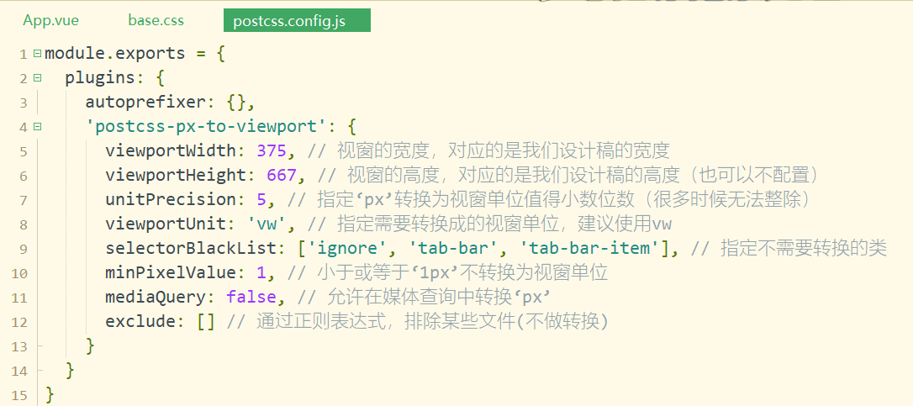

# 部署到服务器

## Nginx服务器

<http://nginx.org/>

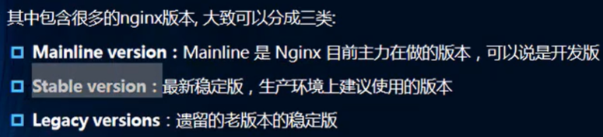

## Windows下部署Nginx服务器

在官方中下载以后，在Windows中简单启动部署服务器就很简单了，这是一些常用的命令：

<https://www.cnblogs.com/cheemon/p/5322425.html>

减压后的目录结构如下，这里我已经将打包后的目录放在了减压后的目录中：

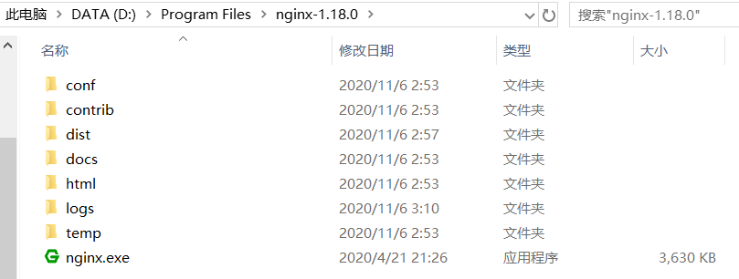

默认地，Nginx服务器端口号是80，映射的地址是html目录，我们可以在conf/nginx.conf文件中进行修改：

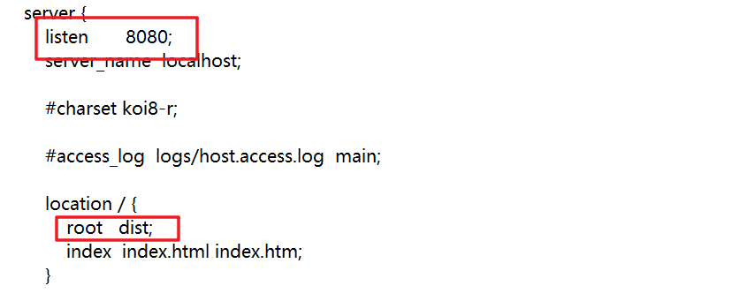

## Linux下部署Nginx服务器

### Linux各个版本

学习Linux，装Ubuntu；

作为服务器时，用Centos，这个更加稳定；

### 常用的Ubuntu介绍

<https://baike.baidu.com/item/ubuntu/155795?fr=aladdin>

### 一些知识点截图

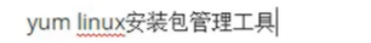



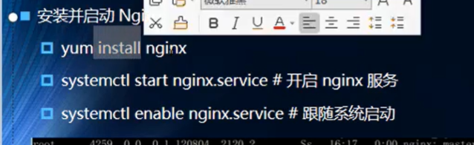

### 通过WinSCP连接远程Linux主机

连接要通过SSH

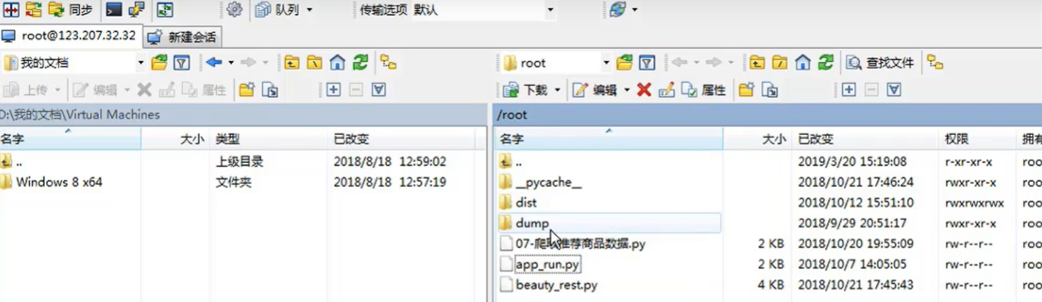

# 难点面试题

## Vue的响应式原理

事实上，当Vue数据发生改变时，界面跟着刷新，并不是理所当然的，事实上，内部进行了很多封装，才会有这样的效果。

### 图示

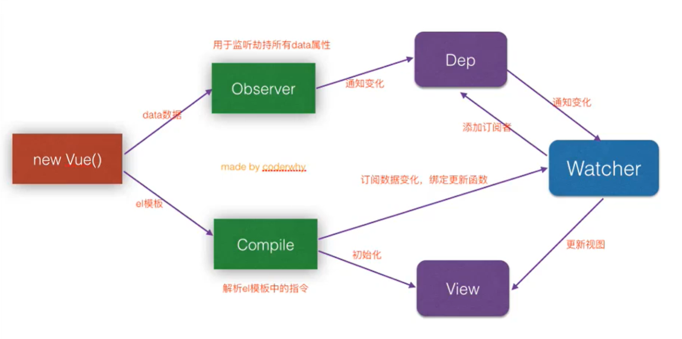

### app.msg修改数据后，Vue内部是如何监听msg数据的改变的？

通过Object.defineProperty -> 监听对象属性的改变

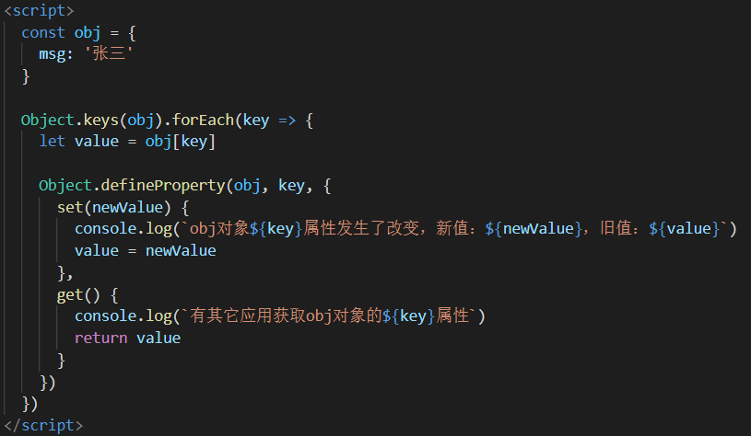

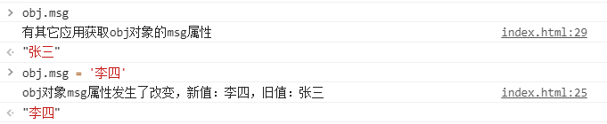

### 当数据发生改变时，Vue是如何知道要通知哪些人，界面发生刷新？

发布订阅者模式(设计模式中的一种)

### 响应式原理解析过程

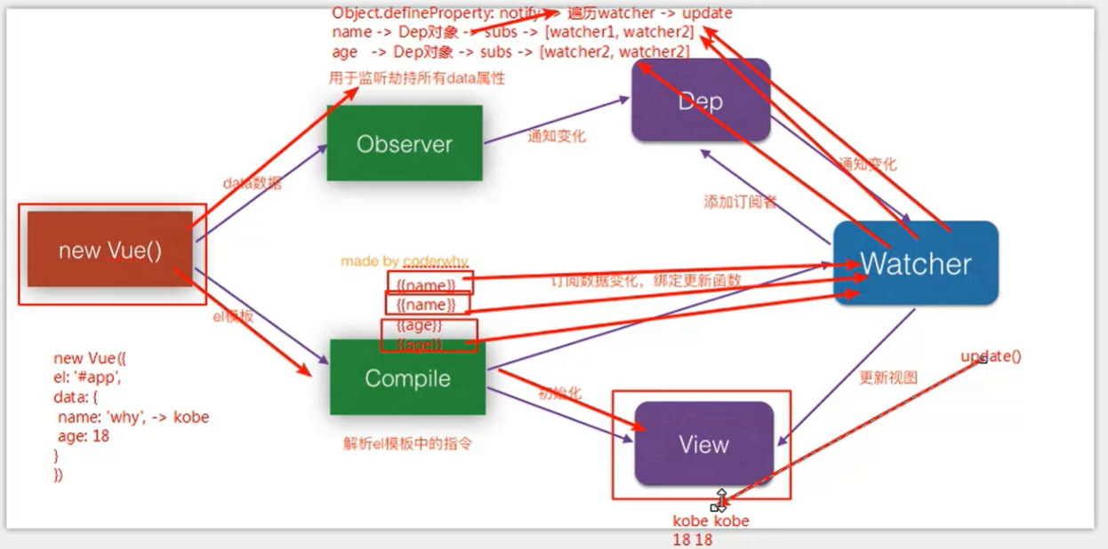

# JS补充的知识点

## Vue生命周期

看这段视频开头的一部分：

<https://www.bilibili.com/video/BV15741177Eh?p=116>

## 数组

### Array.prototype.splice方法

* arr.splice(index, count)：从index位置开始，删除count个元素；
* arr.splice(index, 0, ele)：在index位置处插入一个元素ele；

补充内容见：1.8.4 arr.splice();

### Array.prototype.filter(过滤器)

filter中的回调函数有一个要求：必须返回一个布尔值：当返回true时，函数内部会自动将这次回调的n加入到新的数组中；当返回false时，函数内部会过滤掉这次的n（数组有几个元素就会调用几次回调函数，arr.filter(fn)会返回一个符合条件的新数组）；

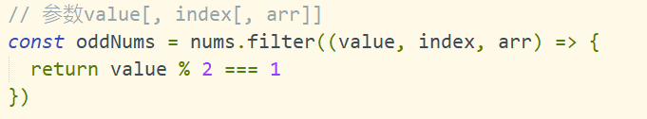

此处过滤数组中所有的偶数，将所有奇数组成的数组返回【不会改变原数组】；

### Array.prototype.map(对每个数组元素进行统一的处理)

map方法中的回调函数是将每个元素进行统一处理并返回，最终形成一个新的数组，数组有几个元素就会调用几次回调函数；

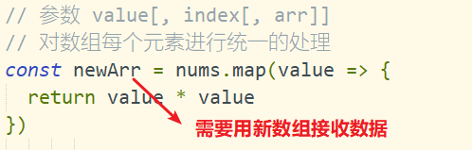

此处是对数组中每个元素进行平方，并返回一个新数组，不改变原数组；

### Array.prototype.reduce(对数组元素进行汇总，即所有元素相加或相乘)

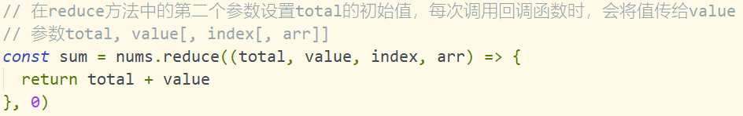

此处是求数组中所有元素的和是多少；

### Array.prototype.some方法

该方法用于判断数组中是否有满足条件的元素，返回值为**boolean**类型。

回调函数参数：ele[, index[, arr]]；

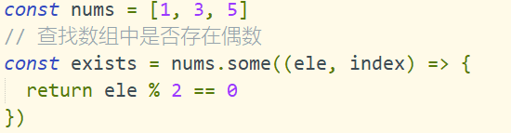

### Array.prototype.join方法

**join()** 方法将一个数组（或一个[类数组对象](https://developer.mozilla.org/zh-CN/docs/Web/JavaScript/Guide/Indexed_collections#Working_with_array-like_objects)）的所有元素连接成一个字符串并返回这个字符串。如果数组只有一个项目，那么将返回该项目而不使用分隔符（join方法的字符串分隔符参数）。

### Array.prototype.push方法

一般而言，我们使用数组的push方法都是只传一个数据，其实push方法是可以传入多个数据的，所以可以使用“…语法”即扩展运算符来使添加多个数据更加简单：

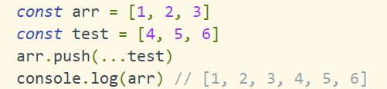

## 浮点数

### 保留n位小数

num.toFixed(n);

## Symbol

这篇文章写得很详细：

https://es6.ruanyifeng.com/#docs/symbol

## 类和对象

### 对象增强语法

在定义新的对象时，可以直接将定义好的变量填充进去：

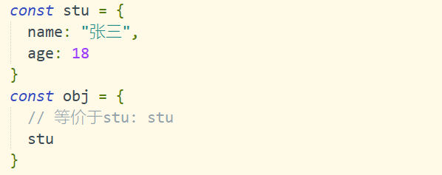

### ES6新增的class关键字

在定义对象时，可以不用像以前使用构造函数，现在可以使用class关键字，像其它面向对象语言类似的形式定义类【语法糖】【方法之间不要加“，”】：



### static关键字

在方法名前面可以添加static关键字定义静态方法！

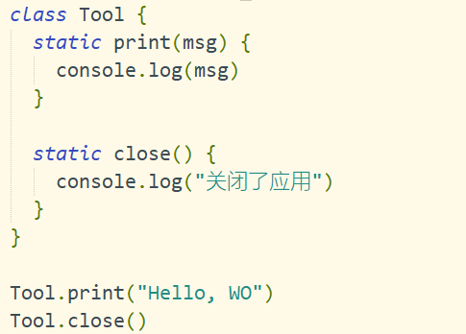

## 类型转换

### 字符串转数值

* parseInt()函数；
* 乘以数值1；

## 异常

抛出异常：throw new Error(“msg”);



## Promise

### 介绍

Promise是ES6中非常重要和好用的一个特性，它是异步编程的一种解决方案。那么，什么时候，我们会处理异步事件呢？一种很常见的场景就是网络请求，当我们封装一个网络请求函数时，因为不能立即拿到结果，所以不能像简单的1+1=2一样立马将结果返回，所以往往我们会传入另外一个函数，在数据请求成功时，将数据通过传入的函数回调出去。

比如这个业务需求，等待1s后打印，再等待再打印，再等待再打印，这样就出现了回调地狱，使后期维护变得异常困难：

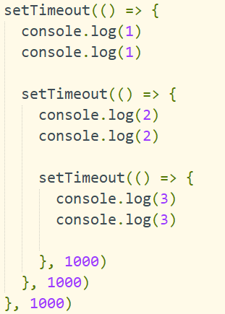

Promise的参数为一个函数（参数为resolve，reject），resolve、reject本身它们又是函数，当到了耗时操作（比如网络请求时，成功则调用resolve（会到执行then中传入的回调函数），失败则调用reject），将上述比较杂乱的代码改成了这样：

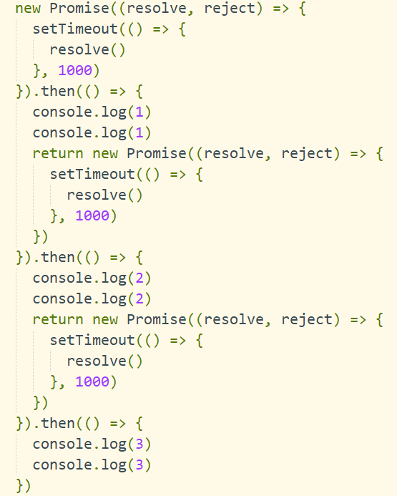

通过这样操作，虽然代码看起来更加复杂了，实际上，把每次耗时模块都分分隔成了一个模块，实现了链式编程。

什么情况下会用到Promise？一般情况下是有异步请求时，使用Promise对这个异步操作进行封装，new构造函数时，和C#、Java等面向对象语言一样，会先执行构造函数中的代码，保存一些状态信息，再执行参数中传入的函数。在执行传入的回调函数时，会传入两个参数，resolve、reject，它们本身又是函数。逻辑伪代码如下：

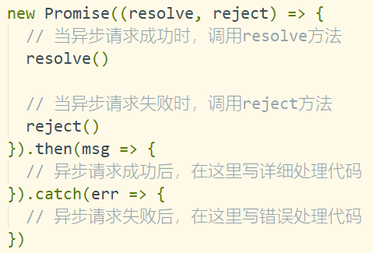

### Promise的三种状态

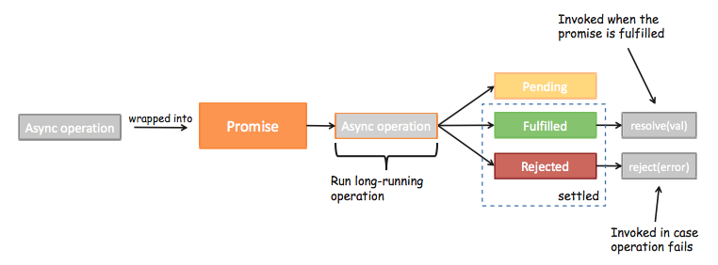

该图反映了通过Promise处理异步操作的整个过程。Promise一共有三种状态：

* pending：等待中状态，比如正在进行网络请求，或者定时器没有到达时间；
* fulfilled：已成功状态，当我们主动回调了resolve时，就处于该状态，并且会回调then()；
* rejected：已拒绝状态，当我们主动回调了reject时，就处于该状态，并且会回调catch()；

### Promise另一种书写形式

前面Promise的使用方式是在then的回调函数添加成功请求后的处理代码，在catch的回调函数中添加请求失败后的处理代码（这是提倡使用的一种方式）。

单论语法来说，Promise还有另一种使用方式，就是在then中传入两个回调函数，第一个回调函数添加成功请求后的处理代码，第二个回调函数添加请求失败后的处理代码。像这样：

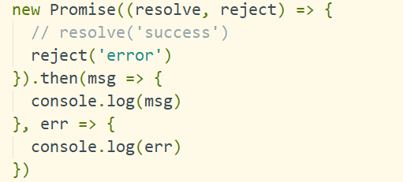

当然，单论箭头函数，如果函数体只有一句代码，还可以更加简洁：

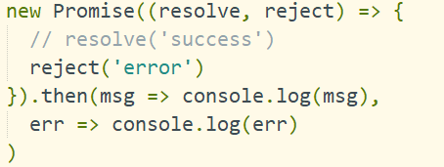

### Promise链式调用

关于Promise的链式编程前面我们已经提到过了，这里举一个栗子，对它的理解进行进一步加深：

**案例：**进行3次Promise链式调用，第一次有1s的异步请求时间，拿到数据“aaa”，后面每次不进行异步请求，对数据分别添加“111”、“222”。实现代码如下：

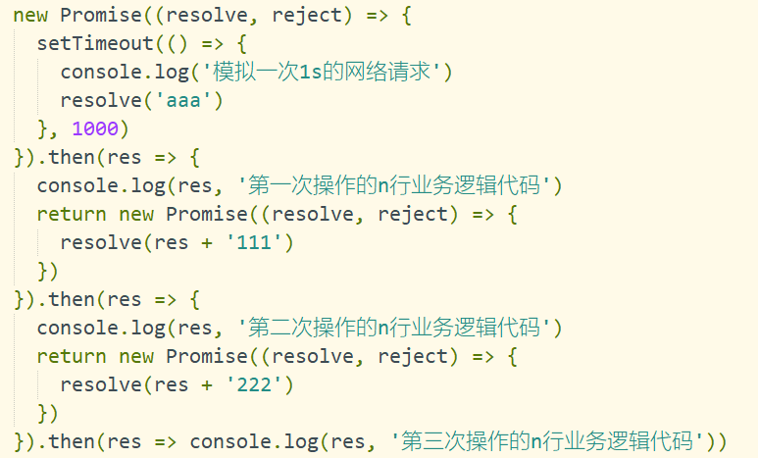

对于Promise的设计者，也对没有异步操作的Promise链式调用做了一定的处理（**下面方式是上面的简写形式**），如果没有异步请求，可以直接通过return返回Promise.resolve(data)来实现链式调用：

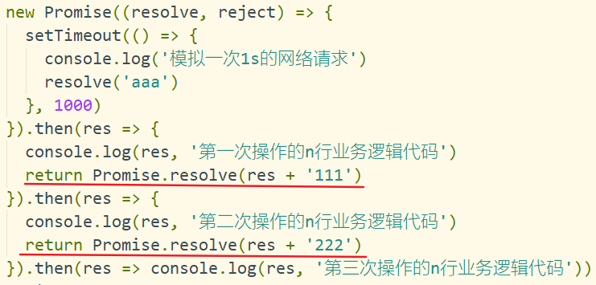

当然，上面方式还有更加简写的方式，如下：

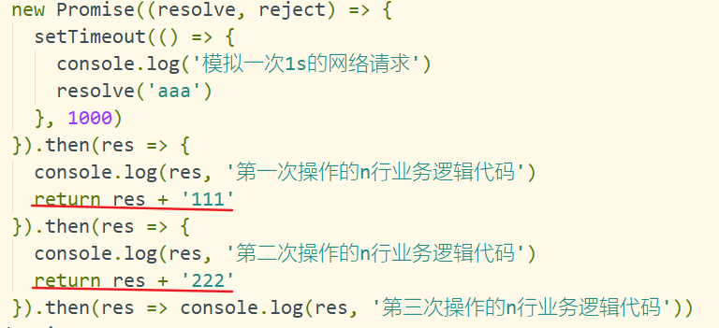

当然，Promise链式调用并不是每次都是成功的，如果想要直接抛出错误，和Promise.resolve()方式类似，可以通过Promise.reject()直接抛出错误，抛出错误后，后续的then就不会调用了，会调用最近的catch或者then传入的第二个回调函数：

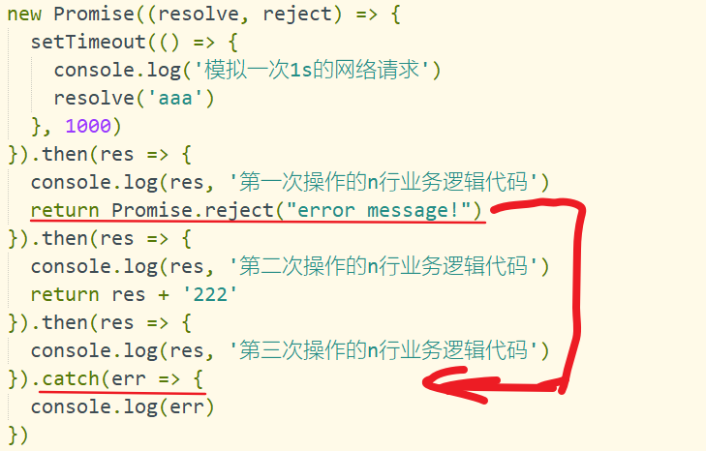



通过Promise.reject()方法可以表示当前请求发生了异常，同样地，可以直接抛出异常告诉Promise当前的状态为rejected：

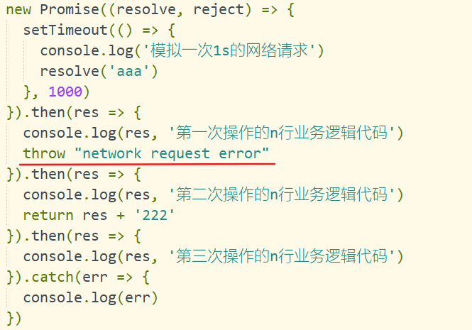

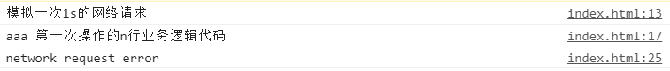

### Promise.all()——多个异步操作

有些时候，对于某些业务，需要两个网络请求同时完成以后才能进行，这个时候如何处理呢？传统解决方案如下：

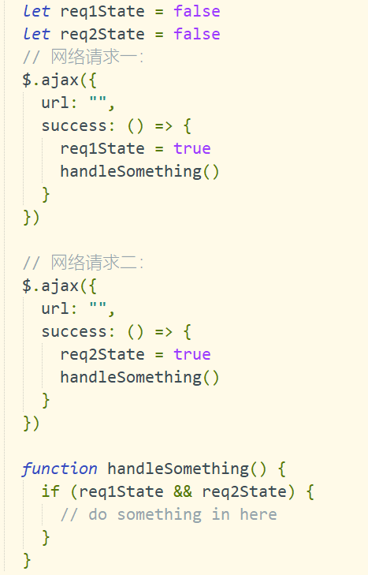

对于这种情况，可以使用Promise的all方法对其处理，上述代码可以改写成这样：



使用Promise.all方法，会在所有异步请求完成以后回调then中传入的函数。举一个实际的栗子：使用setTimeout代替网络请求分别返回两个数据：

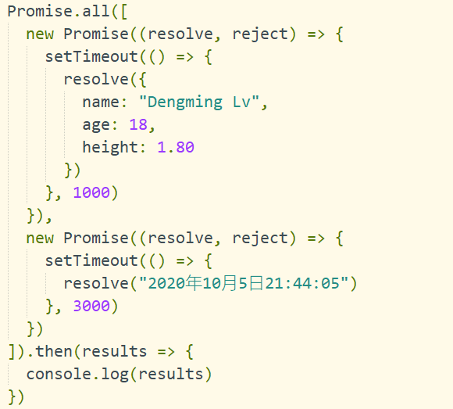

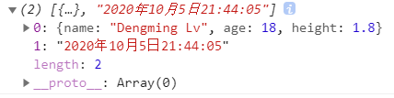

## 原型

在原型新增方法，在方法中的this指向创建的实例：

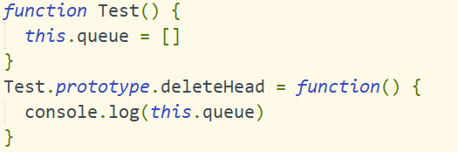

## Object

### 判断对象是否为空({})

Object.keys(obj).length === 0

## Date(时间)处理

### 将时间戳转换成指定格式字符串

在其它高级语言中，可以直接将时间戳转换成指定格式的字符串，不过在JS中没有，但是这个功能是非常常见的，所以可以使用别人的代码：



注意：时间戳根据不同的业务需求，一般精确到秒，但是在JS的构造函数中，精确到毫秒，所以，在创建Date对象时，请注意单位换算：

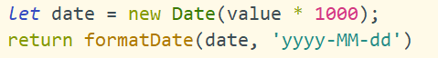

此处，服务器只返回了到秒的时间戳，所以在创建Date对象时，需要乘以1000。

## offsetTop属性

这篇文章写得很详细：<https://blog.csdn.net/jinxi1112/article/details/90692484>

# CSS补充的知识点

## 定义变量

css其实也可以直接定义变量，通常在:root选择器(选择html元素)下定义，定义、使用方式如图：

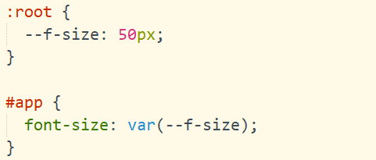

## position属性值补充

通常，对于position属性，我们的认识是这样的：

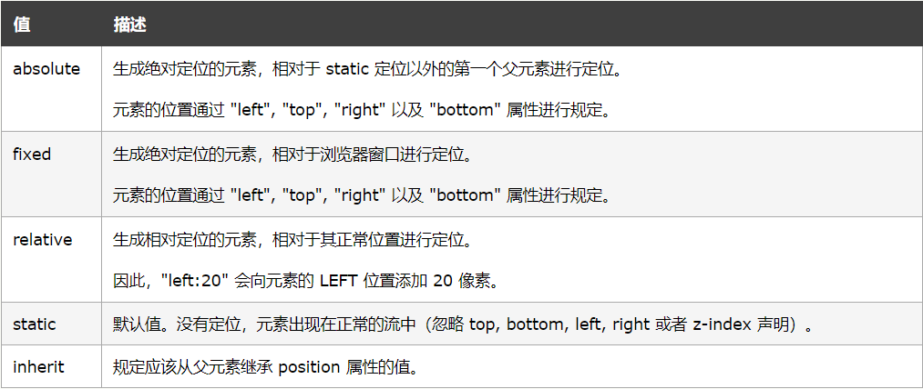

现在补充一个属性值sticky（要配合top属性），当该元素距离屏幕上方的距离为top属性所设置的值时，该元素的position属性值从static变为fixed（内部变化）。

不过，该属性在电脑端目前还有很多浏览器不支持，在手机端很多浏览器都支持。

补充：sticky英文含义：

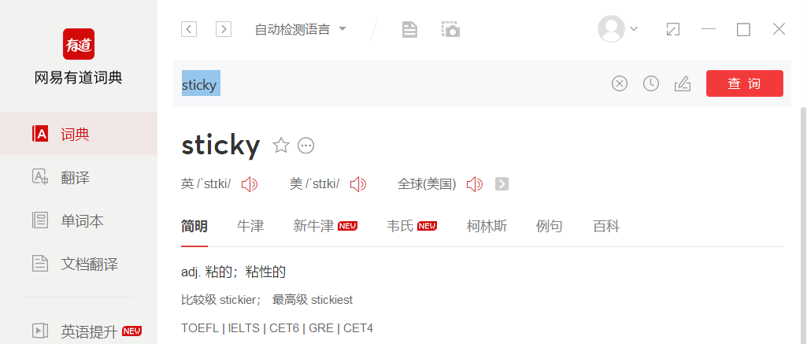

## vh单位

css中除了px长度单位以外，还有很多其它的单位，例如vh：

vh -> viewport height，即视口高度，100vh就是整个屏幕的高度。

## 使用定位拉伸盒子

在“子绝父相”定位模型中，可以使用定位拉伸盒子，例如（.wrapper>.content）：

在父盒子中设置以下css信息：

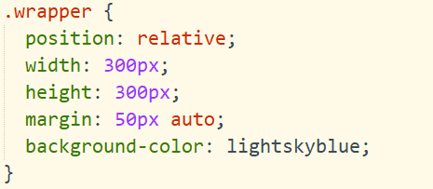

在子盒子中设置以下css信息：

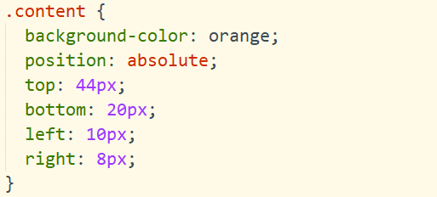

效果如下：



说明：这是因为子盒子没有设置宽高，为了得到那几个top/bottom/left/right定位值，子盒子被拉伸到如此大小。

## z-index

position属性有以下值：

* static：默认值，没有定位，元素出现在普通流中，忽略top，left，bottom，right，z-index的声明；
* inherit：继承父元素的position属性的值；
* relative：相对定位，相对元素本身进行定位，没有脱离普通文档流；
* absolute：绝对定位，相对使用了定位的最近父元素定位，如果没有，则相对于body进行定位，脱离普通文档流；
* fixed：固定定位，相对于浏览器进行定位，脱离普通文档流；
* sticky：如果元素的offsetTop属性值大于top属性，则是没有进行定位（static），如果元素的offsetTop属性值小于top属性，则进行绝对定位，该值比较新颖，慎重使用；

回到本节重点，元素只有使用了定位（relative、absolute、fixed），设置z-index属性才能有效果。

## 元素默认背景颜色

如果元素显式设置背景颜色，那么元素的背景颜色默认是透明的。

# 需要注意的地方

## <style scoped>中的scoped属性

经过验证，我们发现，父子组件中，对于类名的命名需要谨慎，scoped属性只是不会影响其它不相关组件的样式，但是对于父子组件，是相通的：

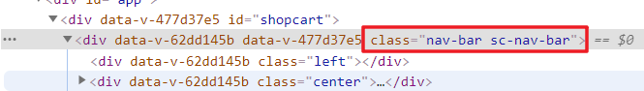

其中，nav-bar是在子组件中样式，而sc-nav-bar是在父组件中给子组件添加的样式。

详细一点的，可以看这篇博客：https://www.jianshu.com/p/b92e2a022cd8

# 代码规范

一个好的程序员不仅个人开发能力强，而且写的代码要规范、优雅，要方便别人阅读！

## JS

### 导入模块(import)

在导入其它JS文件的模块时，来自不同性质的模块，最好分开写，例如在Vue项目中，来自components的公共组件写成到一起，来自views不同界面的组件写到一起，引入封装axios模块的方法写到一起，这样更加清晰：

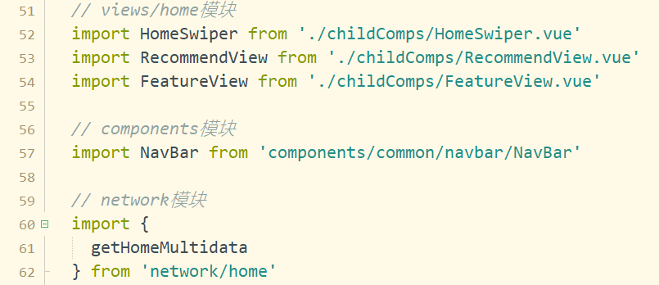

在注册组件时，顺序也应该保持一致：

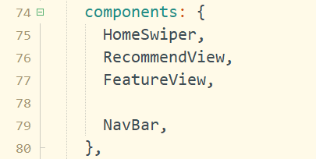

### created等钩子函数代码处理

在beforeCreate、created、beforeMount、mounted等生命周期钩子函数中，因为它们是整个项目中特有的函数，所以在函数体中不宜书写过于详细的代码，而是一个整体的调度，即详细操作需要封装成一个方法到methods中：

### html代码中不能有太多的业务代码

对于Vue框架使用过程中，在html代码中最好不要嵌套太多JS代码，例如如下：



此处应该用计算属性代替特别复杂的操作

## CSS

## HTML

# 编译器快捷键

## 生成多个按数字递增的元素（HBuilderX）

**li{分类列表$}*100**

按Tab键：

